(Σημείωση: Ο παρακάτω πίνακας περιεχομένων δεν αποτελεί το τελικό κείμενο, διότι εκκρεμούν ορθογραφικές και συντακτικές διορθώσεις)

ΠΙΝΑΚΑΣ ΠΕΡΙΕΧΟΜΕΝΩΝ
ΙΓ’ ΠΕΡΙΟΔΟΣ
ΠΡΟΕΔΡΕΥΟΜΕΝΗΣ ΚΟΙΝΟΒΟΥΛΕΥΤΙΚΗΣ ΔΗΜΟΚΡΑΤΙΑΣ
ΣΥΝΟΔΟΣ Β΄

ΣΥΝΕΔΡΙΑΣΗ ΡΟΓ΄
Δευτέρα 11 Ιουλίου 2011

ΘΕΜΑΤΑ
Α. ΕΙΔΙΚΑ ΘΕΜΑΤΑ
1. Επικύρωση Πρακτικών, σελ.
2. 'Αδεια απουσίας της Βουλευτή κ. Ε. Καϊλή, σελ.
3. Ανακοινώνεται το συλλυπητήριο μήνυμα του Προέδρου της Βουλής των Ελλήνων προς τον Πρόεδρο της Βουλής των Αντιπροσώπων της Κύπρου κ. Γιαννάκη Ομήρου, για το τραγικό δυστύχημα στη Ναυτική Βάση της Κύπρου, σελ.
4. Συλλυπητήρια αναφορά για τα θύματα στη Ναυτική Βάση της Κύπρου, σελ.
Β. ΚΟΙΝΟΒΟΥΛΕΥΤΙΚΟΣ ΕΛΕΓΧΟΣ
1. Κατάθεση αναφορών, σελ.
2. Απαντήσεις Υπουργών σε ερωτήσεις Βουλευτών, σελ.
3. Ανακοίνωση του δελτίου αναφορών και ερωτήσεων της Τρίτης 12 Ιουλίου 2011, σελ.
4. Συζήτηση επικαίρων ερωτήσεων:
α) Προς τον Υπουργό Προστασίας του Πολίτη, σχετικά με τη λήψη μέτρων δασοπροστασίας στην Αττική, σελ.
β) Προς τον Υπουργό Υγείας και Κοινωνικής Αλληλεγγύης, σχετικά με το σχεδιασμό του Υπουργείου για τα νοσοκομεία του Νομού Λασιθίου, σελ.
γ) Προς τον Υπουργό Οικονομικών:
i. σχετικά με την ιδιωτικοποίηση του Οργανισμού Λιμένα Θεσσαλονίκης, σελ.
ii. σχετικά με την ιδιωτικοποίηση της επιχείρησης ΛΑΡΚΟ, σελ.
iii. σχετικά με το δημοσίευμα της εφημερίδας "Παρόν" για το αεροδρόμιο "Ελευθέριος Βενιζέλος", σελ.
ΟΜΙΛΗΤΕΣ
Α. Επί της συλλυπητήριας αναφοράς:
ΑΗΔΟΝΗΣ Χ. , σελ.
ΓΕΙΤΟΝΑΣ Κ. , σελ.
ΓΕΩΡΓΙΑΔΗΣ Σ. , σελ.
ΖΙΩΓΑΣ Ι. , σελ.
ΝΙΚΟΛΑΪΔΟΥ Β. , σελ.
ΌΘΩΝΑΣ Ε. , σελ.
ΠΛΑΚΙΩΤΑΚΗΣ Ι. , σελ.
Β. Επί των επικαίρων ερωτήσεων:
ΑΗΔΟΝΗΣ Χ. , σελ.
ΓΕΙΤΟΝΑΣ Κ. , σελ.
ΓΕΩΡΓΙΑΔΗΣ Σ. , σελ.
ΖΙΩΓΑΣ Ι. , σελ.
ΌΘΩΝΑΣ Ε. , σελ.
ΟΙΚΟΝΟΜΟΥ Π. , σελ.
ΠΑΦΙΛΗΣ Α. , σελ.
ΠΛΑΚΙΩΤΑΚΗΣ Ι. , σελ.

ΠΡΑΚΤΙΚΑ ΒΟΥΛΗΣ
ΙΓ΄ ΠΕΡΙΟΔΟΣ
ΠΡΟΕΔΡΕΥΟΜΕΝΗΣ ΚΟΙΝΟΒΟΥΛΕΥΤΙΚΗΣ ΔΗΜΟΚΡΑΤΙΑΣ
ΣΥΝΟΔΟΣ Β΄
ΣΥΝΕΔΡΙΑΣΗ ΡΟΓ΄
Δευτέρα 11 Ιουλίου 2011

Αθήνα, σήμερα στις 11 Ιουλίου 2011, ημέρα Δευτέρα και ώρα 18.02΄ συνήλθε στην Αίθουσα των συνεδριάσεων του Βουλευτηρίου η Βουλή σε ολομέλεια για να συνεδριάσει υπό την προεδρία της Ε΄ Αντιπροέδρου αυτής κ. ΒΕΡΑΣ ΝΙΚΟΛΑΪΔΟΥ.
ΠΡΟΕΔΡΕΥΟΥΣΑ (Βέρα Νικολαΐδου): Κυρίες και κύριοι συνάδελφοι, αρχίζει η συνεδρίαση.
Παρακαλείται ο κύριος Γραμματέας να ανακοινώσει τις αναφορές προς το Σώμα.
(Ανακοινώνονται προς το Σώμα από τον κ. Ιωάννη Πλακιωτάκη, Βουλευτή Λασιθίου τα ακόλουθα:
Α. ΚΑΤΑΘΕΣΗ ΑΝΑΦΟΡΩΝ
1) Ο Βουλευτής Πιερίας κ. ΙΩΑΝΝΗΣ ΑΜΟΙΡΙΔΗΣ κατέθεσε αναφορά με την οποία οι υπάλληλοι του Γενικού Καταστήματος Κράτησης Θεσσαλονίκης αιτούνται την απαλλαγή τους από την πληρωμή των διοδίων στα Μάλγαρα, λόγω συχνής μετακίνησης για υπηρεσιακούς λόγους.
2) Ο Βουλευτής Αχαΐας κ. ΝΙΚΟΛΑΟΣ ΝΙΚΟΛΟΠΟΥΛΟΣ κατέθεσε αναφορά με την οποία ο Φαρμακευτικός Σύλλογος Αχαΐας αιτείται την εξόφληση συνταγών Μαρτίου και Απριλίου του 2011 από το ΤΑΥΤΕΚΩ.
3) Ο Βουλευτής Αχαΐας κ. ΝΙΚΟΛΑΟΣ ΝΙΚΟΛΟΠΟΥΛΟΣ κατέθεσε αναφορά με την οποία η Πανελλήνια Ομοσπονδία Σωματείων Εθνικού Ιδρύματος Νεότητας εκφράζει τις θέσεις της για το ενδεχόμενο κατάργησης του Εθνικού Ιδρύματος Νεότητας.
4) Ο Βουλευτής Β΄ Αθηνών κ. ΦΩΤΙΟΣ - ΦΑΝΟΥΡΙΟΣ ΚΟΥΒΕΛΗΣ κατέθεσε αναφορά με την οποία η Εκτελεστική Επιτροπή της ΠΟΕ -ΟΤΑ αιτείται την αποτροπή των προσλήψεων με ελαστικές μορφές εργασίας, στο πλαίσιο του Προγράμματος «Κοινωφελούς Εργασίας» το οποίο προωθείται από τους αρμόδιους φορείς.
5) Ο Βουλευτής Μεσσηνίας κ. ΙΩΑΝΝΗΣ ΛΑΜΠΡΟΠΟΥΛΟΣ κατέθεσε αναφορά με την οποία ο Δήμαρχος Καλαμάτας καταθέτει τα προβλήματα που αντιμετωπίζει ο δήμος με το νέο Γενικό Πολεοδομικό Σχέδιο Καλαμάτας.
6) Ο Βουλευτής Β΄ Αθηνών κ. ΦΩΤΙΟΣ - ΦΑΝΟΥΡΙΟΣ ΚΟΥΒΕΛΗΣ κατέθεσε αναφορά με την οποία η Πανελλήνια Ομοσπονδία Σωματείων Εθνικού Ιδρύματος Νεότητας αιτείται την αρωγή του Υπουργείου Παιδείας για την επίλυση των σοβαρών προβλημάτων που αντιμετωπίζουν.
7) Ο Βουλευτής Β΄ Πειραιώς κ. ΓΡΗΓΟΡΗΣ ΝΙΩΤΗΣ κατέθεσε αναφορά με την οποία ο κ. Ηλίας Μαυροειδάκος, Γραμματέας ΠΑΣΟΚ Γερμανίας αιτείται την επίλυση του προβλήματος που έχει προκύψει από την μη πληρωμή για πέντε μήνες και πλέον των υπαλλήλων των γραφείων του ΕΟΤ στη Γερμανία.
8) Ο Βουλευτής Β΄ Αθηνών κ. ΑΠΟΣΤΟΛΟΣ ΚΑΚΛΑΜΑΝΗΣ κατέθεσε αναφορά με την οποία ο κ. Στεργιόπουλος Αθανάσιος αιτείται να διευκρινιστεί αν η κόρη του μπορεί να ενταχθεί στην ειδική κατηγορία για διεκδίκηση θέσης πολυτέκνων κατά την υποβολή του ηλεκτρονικού μηχανογραφικού της δελτίου, για εισαγωγή στην τριτοβάθμια εκπαίδευση.
9) Ο Βουλευτής Β΄ Πειραιώς κ. ΓΡΗΓΟΡΗΣ ΝΙΩΤΗΣ κατέθεσε αναφορά με την οποία ο γραμματέας του Τομέα Απόδημου Ελληνισμού του ΠΑΣΟΚ αιτείται να εκπίπτει η δαπάνη της επισκευής των κατοικιών των ομογενών και αποδήμων Ελλήνων από τη φορολογία με στόχο την πάταξη της φοροδιαφυγής.
10) Ο Βουλευτής Λασιθίου κ. ΜΙΧΑΗΛ ΚΑΡΧΙΜΑΚΗΣ κατέθεσε αναφορά με την οποία η κ. Αγγελική Σκοτίδα ζητά την επανεξέταση του θέματος των μετεγγραφών για τους τρίτεκνους και πολύτεκνους ανάλογα με τα εισοδηματικά τους κριτήρια.
11) Ο Βουλευτής Λασιθίου κ. ΜΙΧΑΗΛ ΚΑΡΧΙΜΑΚΗΣ κατέθεσε αναφορά με την οποία το Κέντρο Ελληνικού Πολιτισμού Σουηδίας αιτείται τη διάσωση και τη διατήρησή του.
12) Ο Βουλευτής Λασιθίου κ. ΜΙΧΑΗΛ ΚΑΡΧΙΜΑΚΗΣ κατέθεσε αναφορά με την οποία η Ιερά Επαρχιακή Σύνοδος της Εκκλησίας Κρήτης ζητά την συνέχιση της λειτουργίας της Ανωτάτης Εκκλησιαστικής Ακαδημίας Κρήτης.
13) Οι Βουλευτές, Β΄ Αθηνών κ. ΣΠΥΡΙΔΩΝ - ΑΔΩΝΙΣ ΓΕΩΡΓΙΑΔΗΣ και Α΄ Αθηνών κ. ΑΘΑΝΑΣΙΟΣ ΠΛΕΥΡΗΣ κατέθεσαν αναφορά με την οποία η Ένωση Ξενοδόχων Αθηνών - Αττικής καταθέτει προτάσεις αναφορικά με συγκεκριμένα μέτρα ελάφρυνσης για τα ξενοδοχεία των Αθηνών και ζητά στήριξη ώστε η Αθήνα να γίνει τουριστικός προορισμός.
14) Ο Βουλευτής Ηρακλείου κ. ΦΡΑΓΚΙΣΚΟΣ ΠΑΡΑΣΥΡΗΣ κατέθεσε αναφορά με την οποία η Ομοσπονδία Αγροτικών Συλλόγων Νομού Ηρακλείου Κρήτης αιτείται αποζημίωσης των αμπελουργών του Νομού Ηρακλείου, λόγω καταστροφής της παραγωγής από περονόσπορο.
15) Η Βουλευτής Α΄ Αθηνών κ. ΕΛΙΣΣΑΒΕΤ (ΕΛΙΖΑ) ΒΟΖΕΜΠΕΡΓΚ κατέθεσε αναφορά με την οποία ο Πανελλήνιος Σύλλογος Εργαζομένων ΟΤΕ καταθέτει τα προβλήματα που αντιμετωπίζει ο οργανισμός και ζητά την επίλυσή τους.
16) Ο Βουλευτής Φθιώτιδος κ. ΧΡΗΣΤΟΣ ΣΤΑΪΚΟΥΡΑΣ κατέθεσε αναφορά με την οποία ο Δήμαρχος Μώλου - Αγίου Κωνσταντίνου Νομού Φθιώτιδας αιτείται την παραμονή υπηρεσιακού οχήματος στη διάθεση του δήμου μέχρις ότου προβεί στην αγορά άλλου, προκειμένου να μη διαταραχθεί η λειτουργία του Προγράμματος «Βοήθεια στο Σπίτι».
17) Η Βουλευτής Α΄ Αθηνών κ. ΕΛΙΣΣΑΒΕΤ (ΕΛΙΖΑ) ΒΟΖΕΜΠΕΡΓΚ κατέθεσε αναφορά με την οποία η Ένωση Πληροφορικών Ελλάδας καταθέτει το πρόβλημα μοριοδότησης που αντιμετωπίζουν οι πτυχιούχοι Πληροφορικής κλάδων ΠΕ19 και ΠΕ 20 και ζητά την επίλυσή του.
18) Η Βουλευτής Α΄ Αθηνών κ. ΕΛΙΣΣΑΒΕΤ (ΕΛΙΖΑ) ΒΟΖΕΜΠΕΡΓΚ κατέθεσε αναφορά με την οποία η Ένωση Πληροφορικών Ελλάδας διαμαρτύρεται για την καθυστέρηση της ανακοίνωσης των οριστικών αποτελεσμάτων εισαγωγής των αποφοίτων γενικών λυκείων και ΕΠΑΛ στην τριτοβάθμια εκπαίδευση.
19) Ο Βουλευτής Α΄ Πειραιώς κ. ΘΕΟΔΩΡΟΣ ΔΡΙΤΣΑΣ κατέθεσε αναφορά με την οποία η Ένωση Ελλήνων Χημικών αιτείται την κατάργηση της χρήσης δακρυγόνων και άλλων χημικών ουσιών για την καταστολή πλήθους από τις δυνάμεις ασφαλείας.
20) Η Βουλευτής Α΄ Αθηνών κ. ΕΛΙΣΣΑΒΕΤ (ΕΛΙΖΑ) ΒΟΖΕΜΠΕΡΓΚ κατέθεσε αναφορά με την οποία η κ. Αμαλία Σταθάκη εκφράζει την αντίθεσή της για την κατάργηση διανομής κατά το ήμισυ διδακτικών συγγραμμάτων.
21) Ο Βουλευτής Χίου κ. ΚΩΝΣΤΑΝΤΙΝΟΣ ΜΟΥΣΟΥΡΟΥΛΗΣ κατέθεσε δημοσίευμα εφημερίδας το οποίο αναφέρεται στην μείωση της σύνταξης των ναυτικών κατά 6%, καθώς και σε άλλα θέματα που αφορούν στη ναυτιλία.
22) Η Βουλευτής Α΄ Αθηνών κ. ΕΛΙΣΣΑΒΕΤ (ΕΛΙΖΑ) ΒΟΖΕΜΠΕΡΓΚ κατέθεσε αναφορά με την οποία η Πανελλήνια Ομοσπονδία Συλλόγων Διδακτικού και Ερευνητικού Προσωπικού ζητά ελαστικότητα του χρόνου μεταρρύθμισης για το προσχέδιο νόμου «Οργάνωση Ανώτατης Εκπαίδευσης, Ανεξάρτητη Αρχή για τη Διασφάλιση και Πιστοποίηση της Ποιότητας στην Ανώτατη Εκπαίδευση».
23) Ο Βουλευτής Ιωαννίνων κ. ΣΤΑΥΡΟΣ ΚΑΛΟΓΙΑΝΝΗΣ κατέθεσε αναφορά με την οποία ο Δήμαρχος Δωδώνης Νομού Ιωαννίνων καταθέτει τις προτάσεις του για την αναδιάταξη των μονάδων υγείας στο δήμο του.
241) Η Βουλευτής Α΄ Αθηνών κ. ΕΛΙΣΣΑΒΕΤ (ΕΛΙΖΑ) ΒΟΖΕΜΠΕΡΓΚ κατέθεσε αναφορά με την οποία η Πανελλήνια Ομοσπονδία Σωματείων Εθνικού Ιδρύματος Νεότητας ζητεί τη συνέχιση της λειτουργίας του Εθνικού Ιδρύματος Νεότητας και καταθέτει προτάσεις σχετικά με την εύρυθμη λειτουργία του.
25) Η Βουλευτής Μεσσηνίας κ. ΚΩΝΣΤΑΝΤΙΝΑ (ΝΑΝΤΙΑ) ΓΙΑΝΝΑΚΟΠΟΥΛΟΥ κατέθεσε αναφορά με την οποία το Σωματείο Ιδιοκτητών ΤΑΧΙ Καλαμάτας εκφράζει την αντίθεσή του σχετικά με την απελευθέρωση του αριθμού αδειών των επιβατικών δημόσιας χρήσης.
26) Η Βουλευτής Μεσσηνίας κ. ΚΩΝΣΤΑΝΤΙΝΑ (ΝΑΝΤΙΑ) ΓΙΑΝΝΑΚΟΠΟΥΛΟΥ κατέθεσε αναφορά με την οποία η Πανελλήνια Ομοσπονδία Ταξί και Αγοραίων εκφράζει την αντίθεσή της με την απελευθέρωση του αριθμού των αδειών επιβατικών δημόσιας χρήσης.
27) Ο Βουλευτής Αχαΐας κ. ΝΙΚΟΛΑΟΣ ΝΙΚΟΛΟΠΟΥΛΟΣ κατέθεσε αναφορά με την οποία ο κ. Δημήτρης Καλόγερος, υπάλληλος Γενικής Τράπεζας εκφράζει τη διαμαρτυρία του για την άνιση μεταχείριση ασφαλισμένων εργαζόμενων σε τράπεζες.
28) Η Βουλευτής Μεσσηνίας κ. ΚΩΝΣΤΑΝΤΙΝΑ (ΝΑΝΤΙΑ) ΓΙΑΝΝΑΚΟΠΟΥΛΟΥ κατέθεσε αναφορά με την οποία αιτείται την επίλυση του ζητήματος της βαθμολογικής εξέλιξης των εθελοντών μακράς θητείας στις ένοπλες δυνάμεις.
29) Η Βουλευτής Μεσσηνίας κ. ΚΩΝΣΤΑΝΤΙΝΑ (ΝΑΝΤΙΑ) ΓΙΑΝΝΑΚΟΠΟΥΛΟΥ κατέθεσε αναφορά με την οποία ο κ. Γιάννης Δήμιζας καταθέτει το πρόβλημα που αντιμετωπίζει σχετικά με τη μη πραγματοποίηση συμβολαιογραφικών πράξεων στις περιοχές πέραν των σαράντα χιλιομέτρων από την Καλαμάτα.
30) Ο Βουλευτής Ζακύνθου κ. ΔΗΜΗΤΡΙΟΣ ΒΑΡΒΑΡΙΓΟΣ κατέθεσε αναφορά με την οποία ο Προϊστάμενος των Γραφείων της Επαγγελματικής Εκπαίδευσης Ζακύνθου αιτείται να ξεκινήσει το έργο της αναβάθμισης των κτηρίων Επαγγελματικής Εκπαίδευσης Ζακύνθου.
Β. ΑΠΑΝΤΗΣΕΙΣ ΥΠΟΥΡΓΩΝ ΣΕ ΕΡΩΤΗΣΕΙΣ ΒΟΥΛΕΥΤΩΝ
1. Στην με αριθμό 16833/24-05-2011 ερώτηση του Βουλευτή κ. Νικολόπουλου Νικολάου δόθηκε με το υπ΄ αριθμ. ΓΚΕ 1091534 ΕΞ 20113759/28-6-2011 έγγραφο από τον Υπουργό Οικονομικών η ακόλουθη απάντηση:
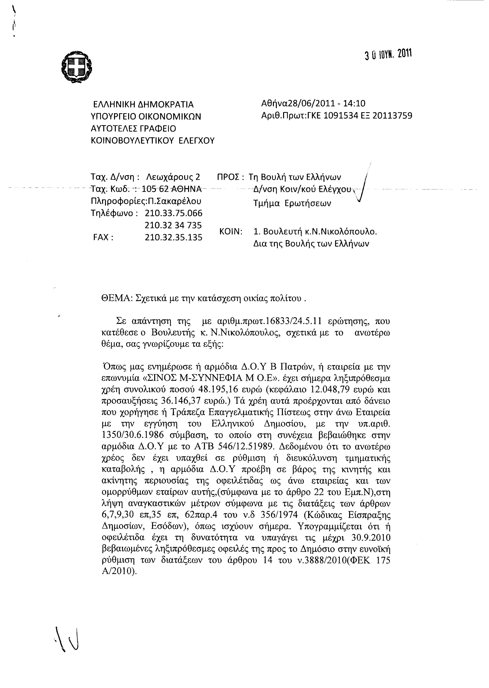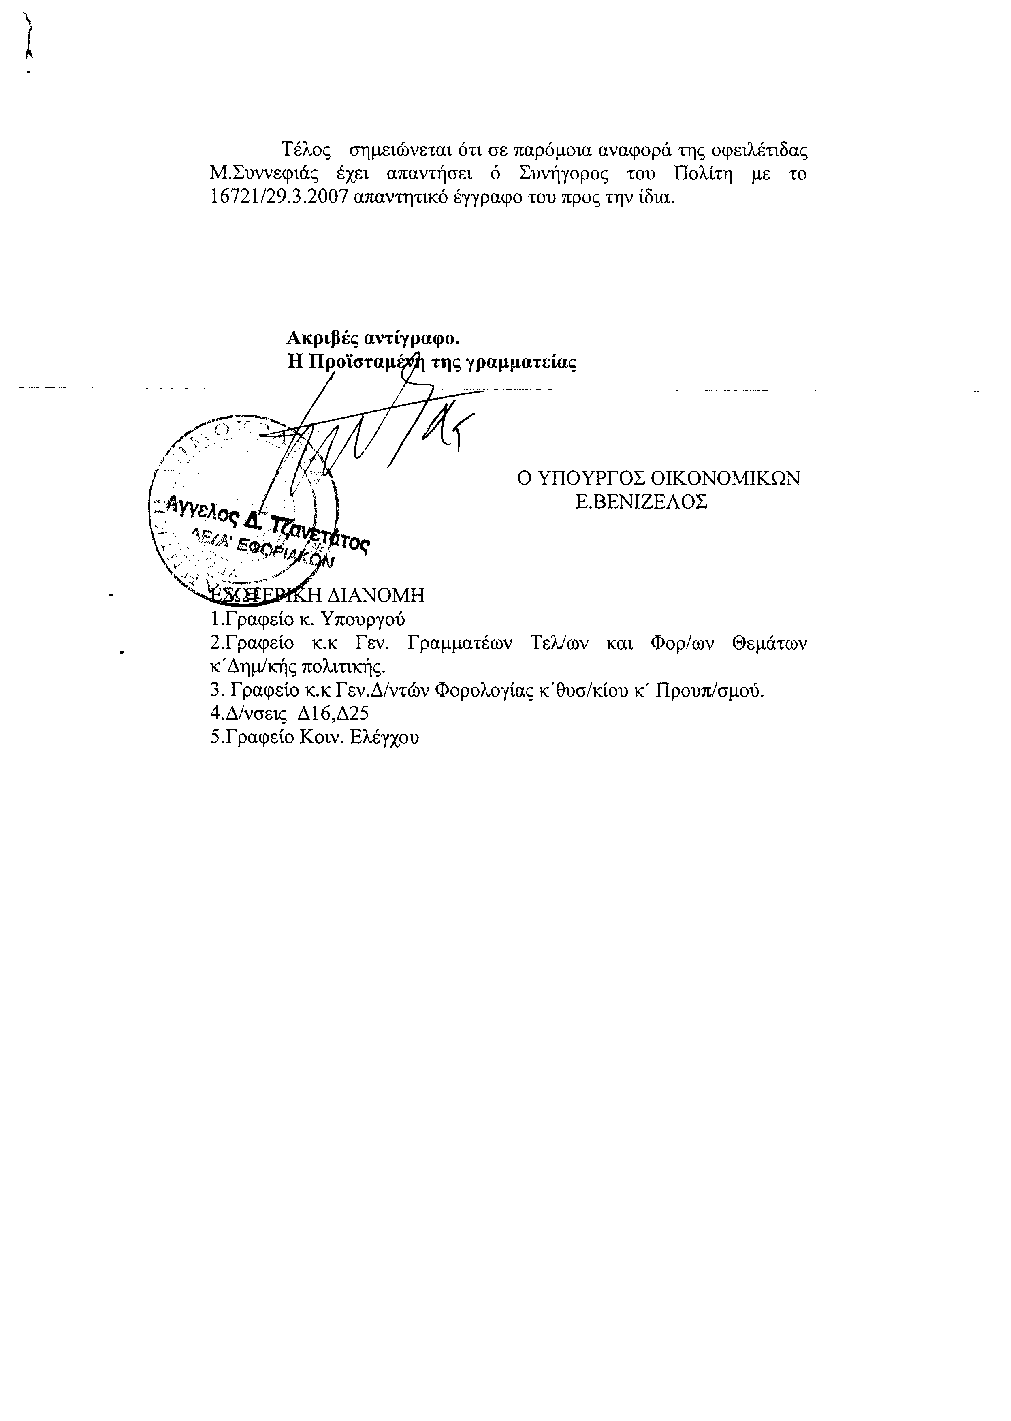
2. Στην με αριθμό 17063/30-05-2011 ερώτηση της Βουλευτού κ. Κόλλια - Τσαρουχά Μαρίας δόθηκε με το υπ’ αριθμ. 62223/ΙΗ/28-06-2011 έγγραφο από την Υφυπουργό Παιδείας, Διά Βίου Μάθησης και Θρησκευμάτων η ακόλουθη απάντηση:
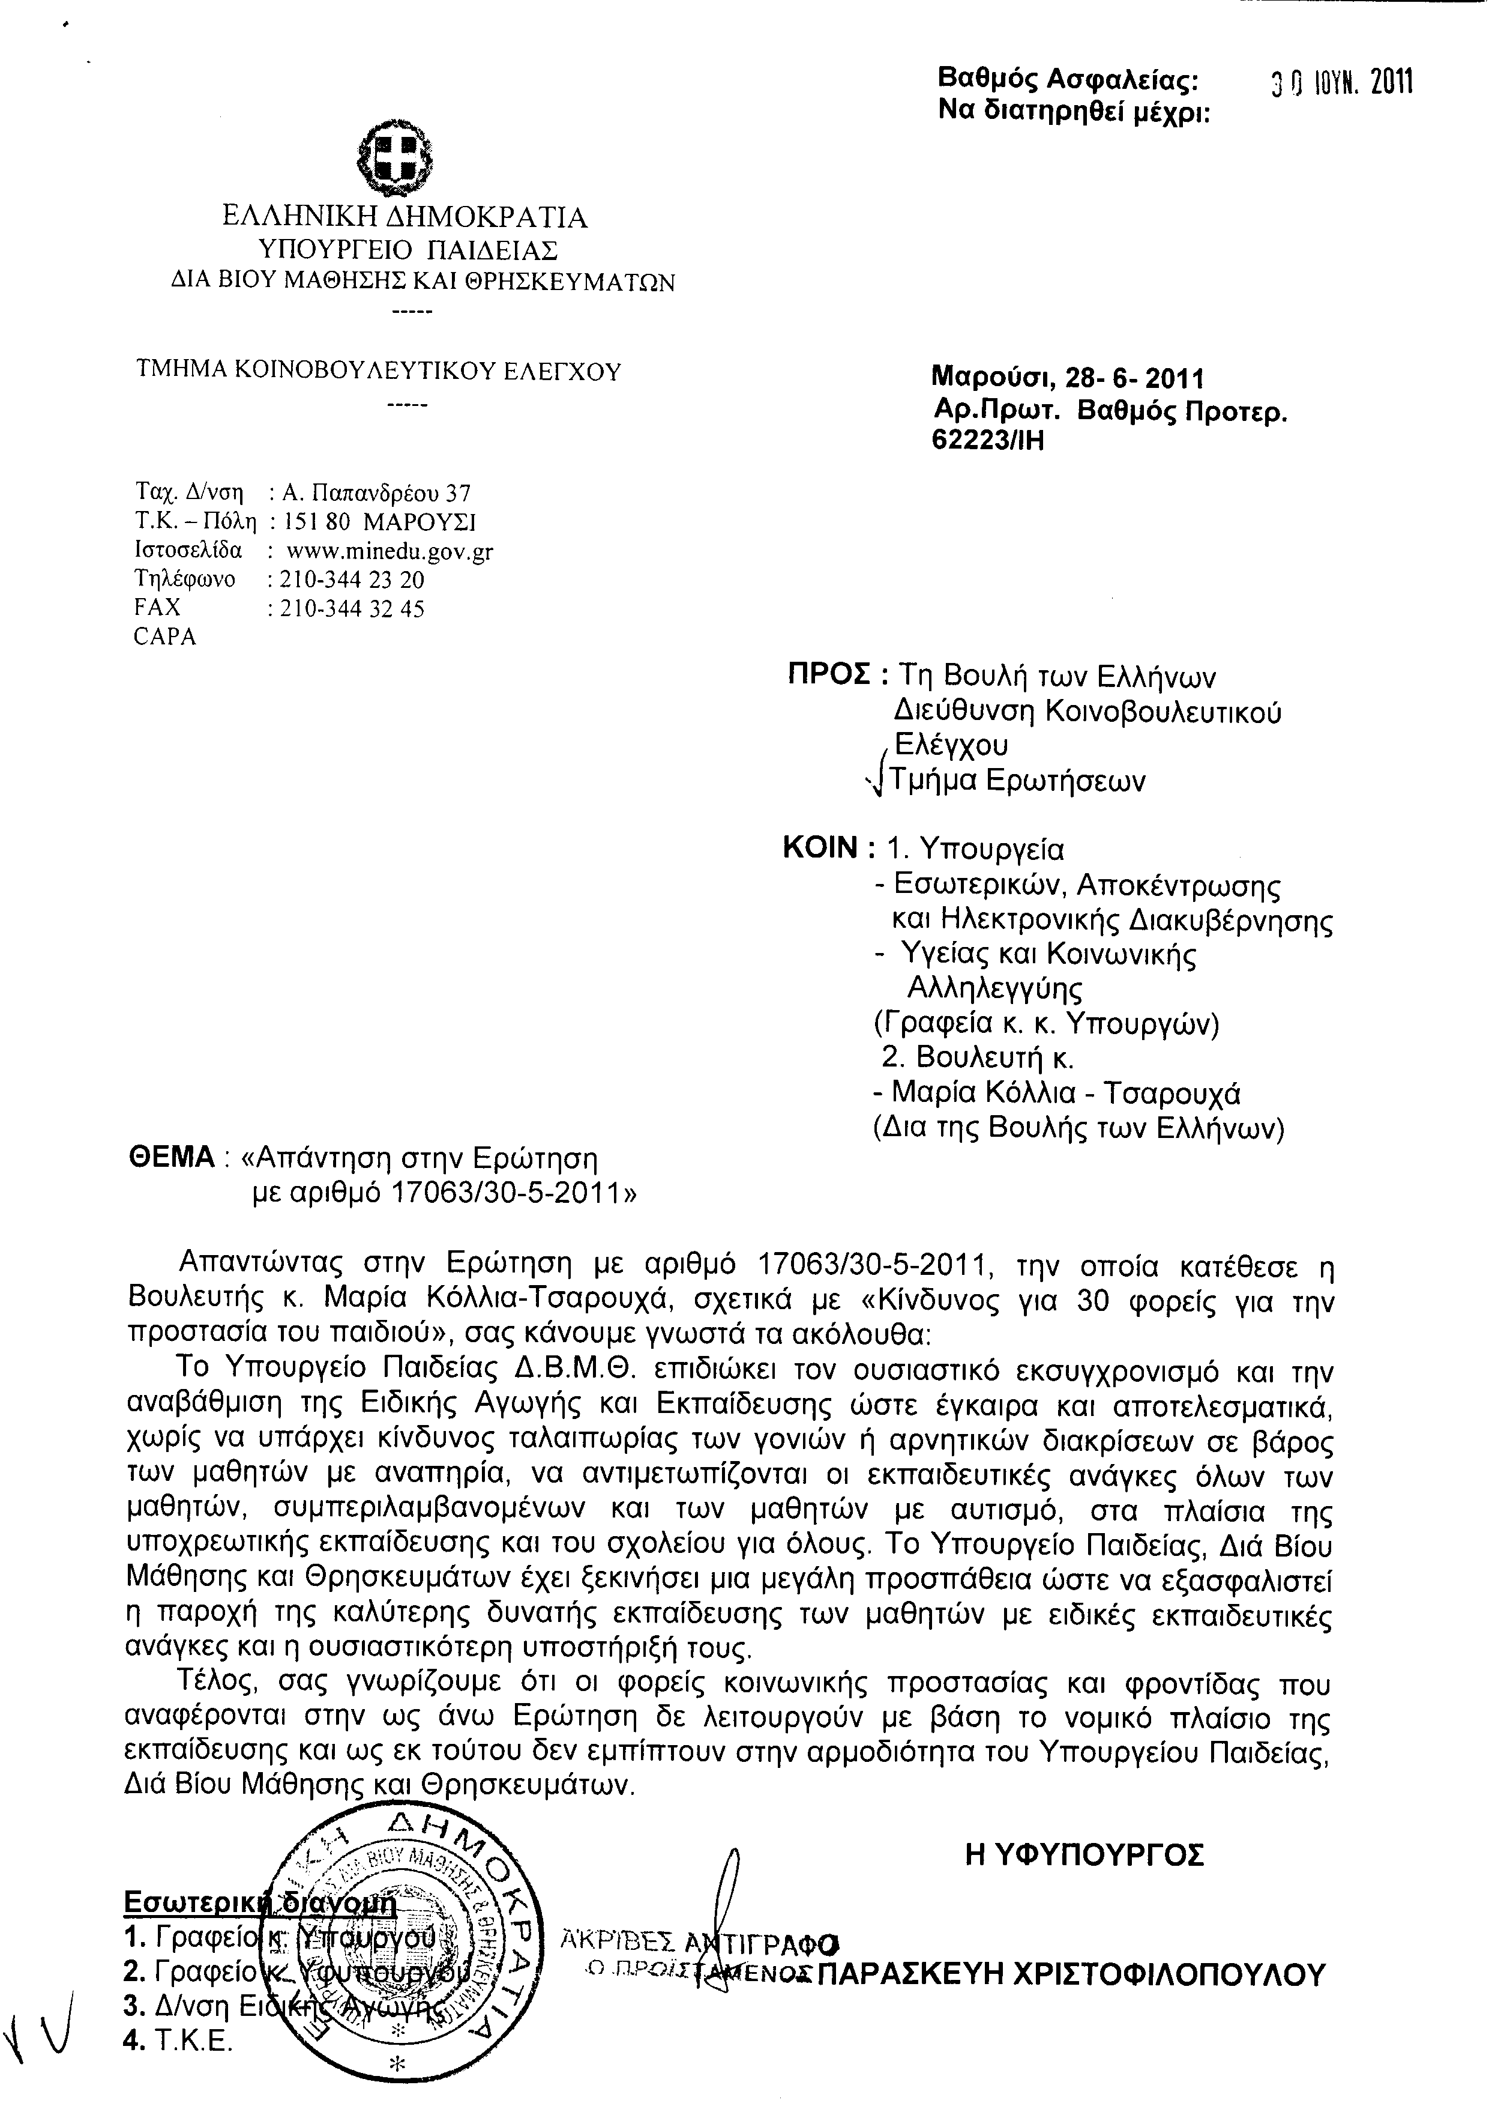
3. Στην με αριθμό 17379/02-06-2011 ερώτηση του Βουλευτή κ. Νικολόπουλου Νικολάου δόθηκε με το υπ΄ αριθμ. 63884/ΙΗ/28-06-2011 έγγραφο από την Υφυπουργό Παιδείας, Διά Βίου Μάθησης και Θρησκευμάτων η ακόλουθη απάντηση:
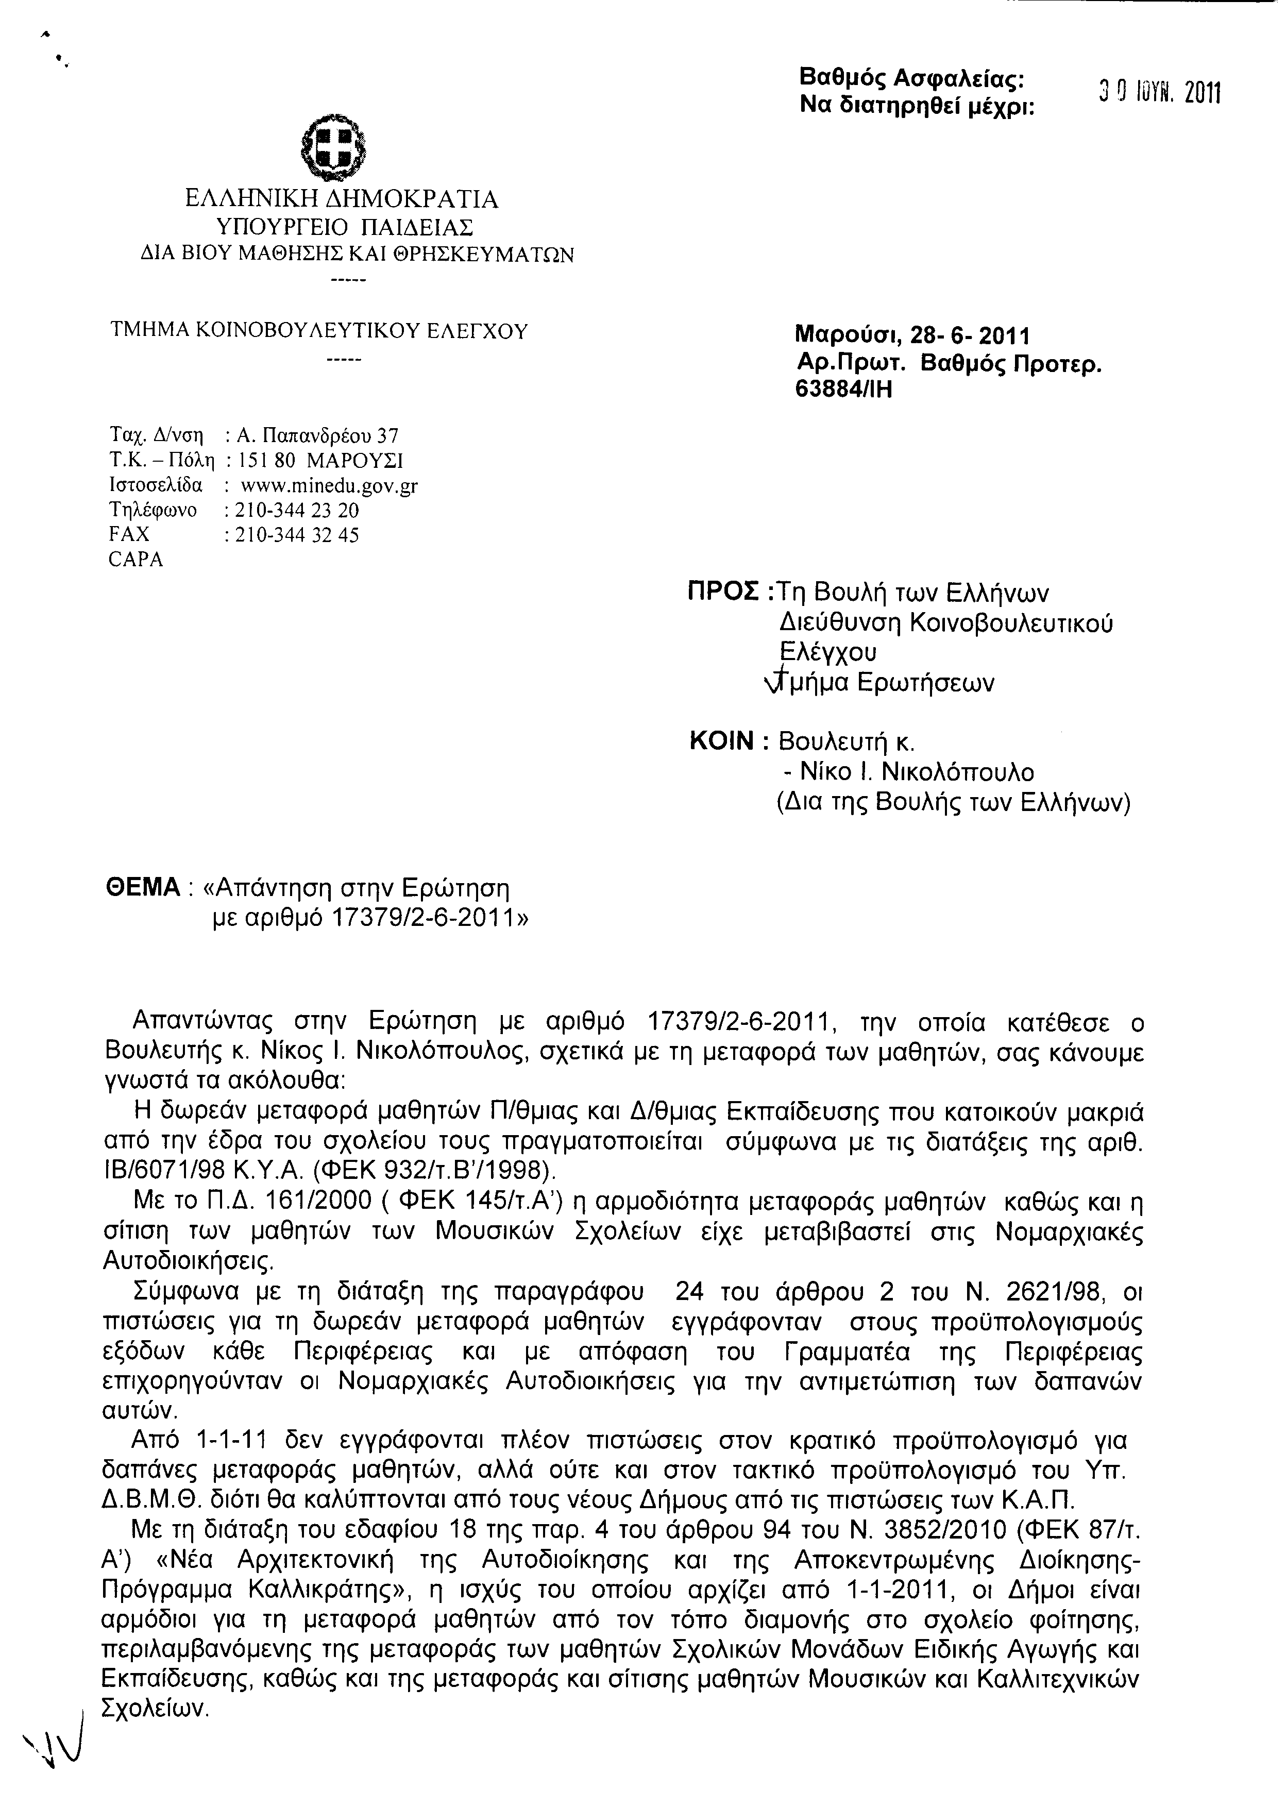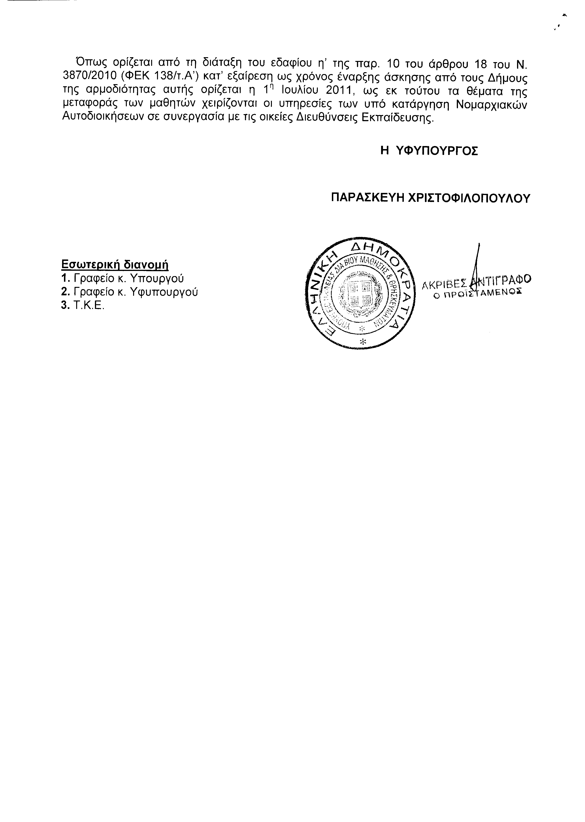
4. Στην με αριθμό 17546/07-06-2011 ερώτηση του Βουλευτή κ. Κουράκη Αναστάσιου δόθηκε με το υπ’ αριθμ. 7017/4/13467/28-06-2011 έγγραφο από τον Υπουργό Προστασίας του Πολίτη η ακόλουθη απάντηση:
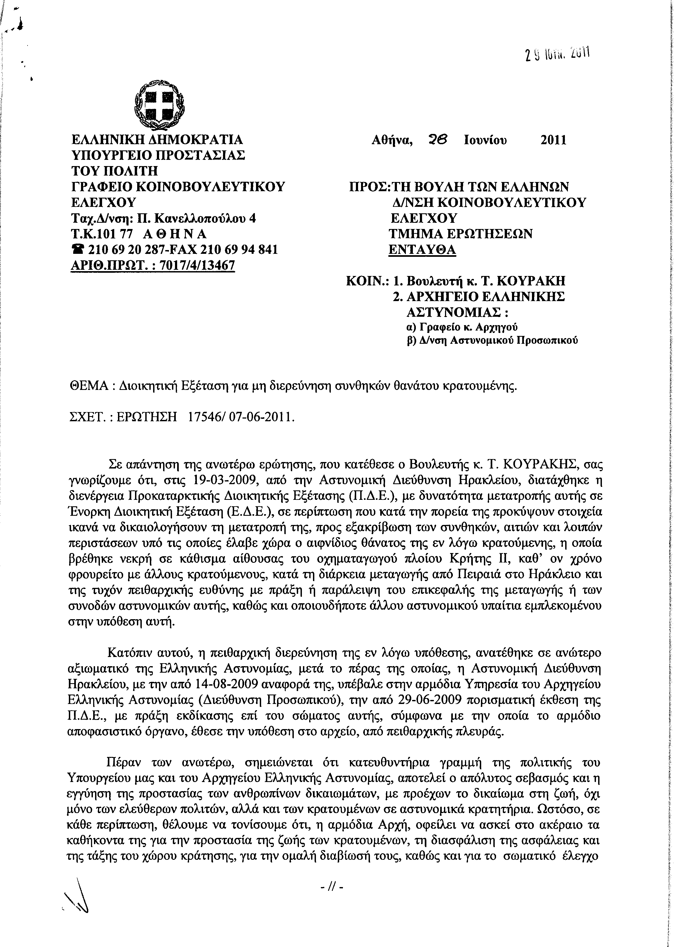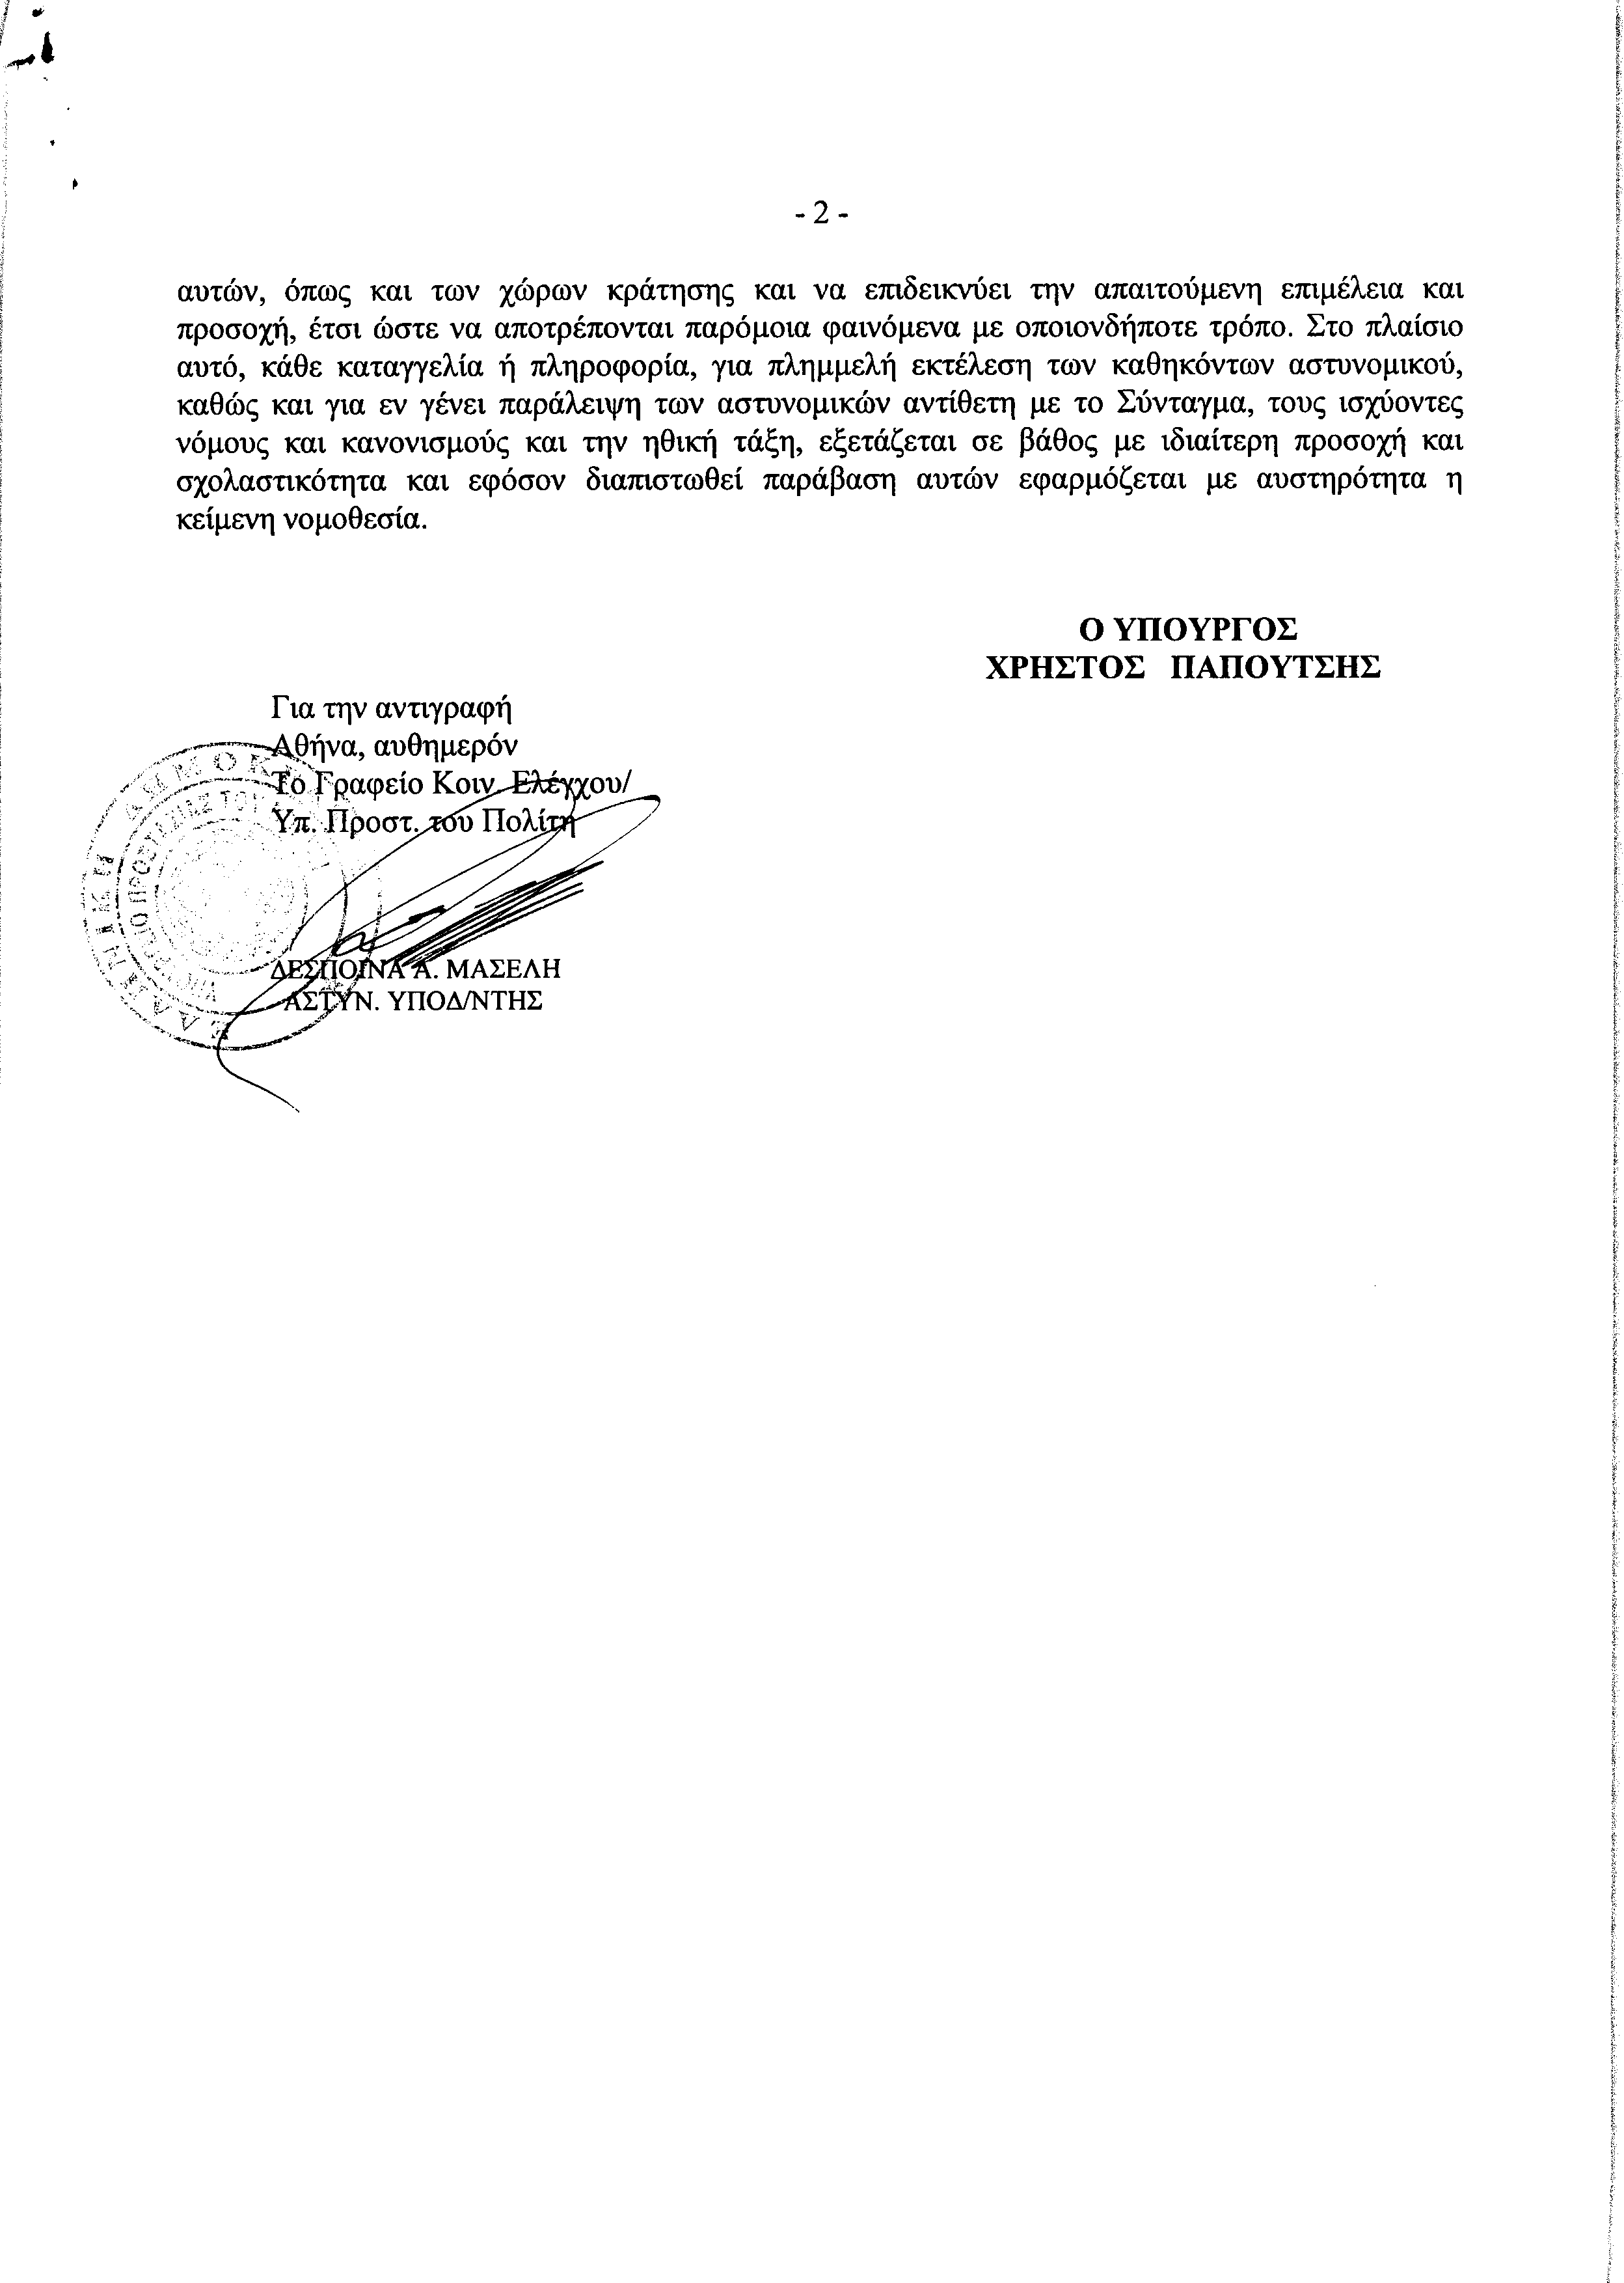
5. Στην με αριθμό 17584/07-06-2011 ερώτηση των Βουλευτών κυρίων Πλεύρη Αθανάσιου και Γεωργιάδη Σπυρίδωνος – Αδώνιδος δόθηκε με το υπ’ αριθμ. 7017/4/13469/28-06-2011 έγγραφο από τον Υπουργό Προστασίας του Πολίτη η ακόλουθη απάντηση:
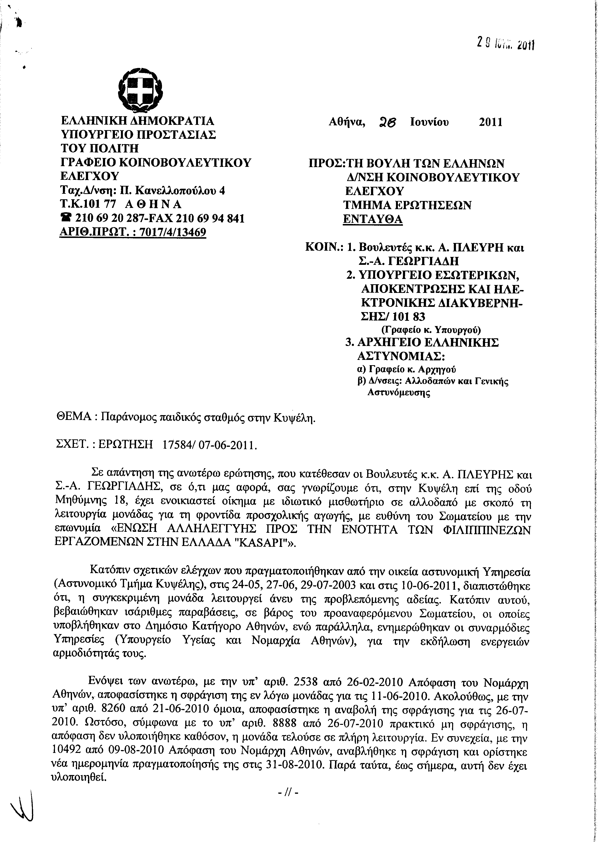
6. Στην με αριθμό 17674/08-06-2011 ερώτηση του Βουλευτή κ. Τσούρα Αθανάσιου δόθηκε με το υπ’ αριθμ. 6611/207/28-06-2011 έγγραφο από τον Υπουργό Προστασίας του Πολίτη η ακόλουθη απάντηση:
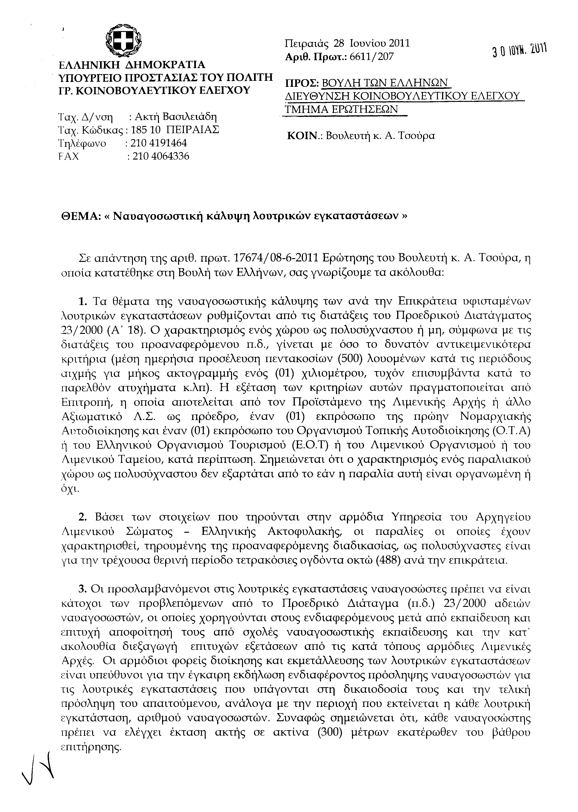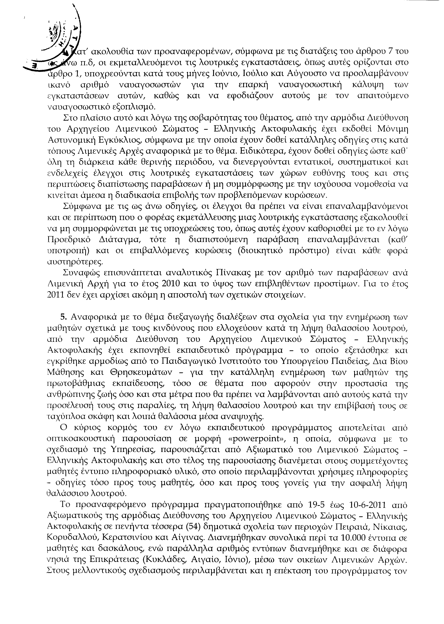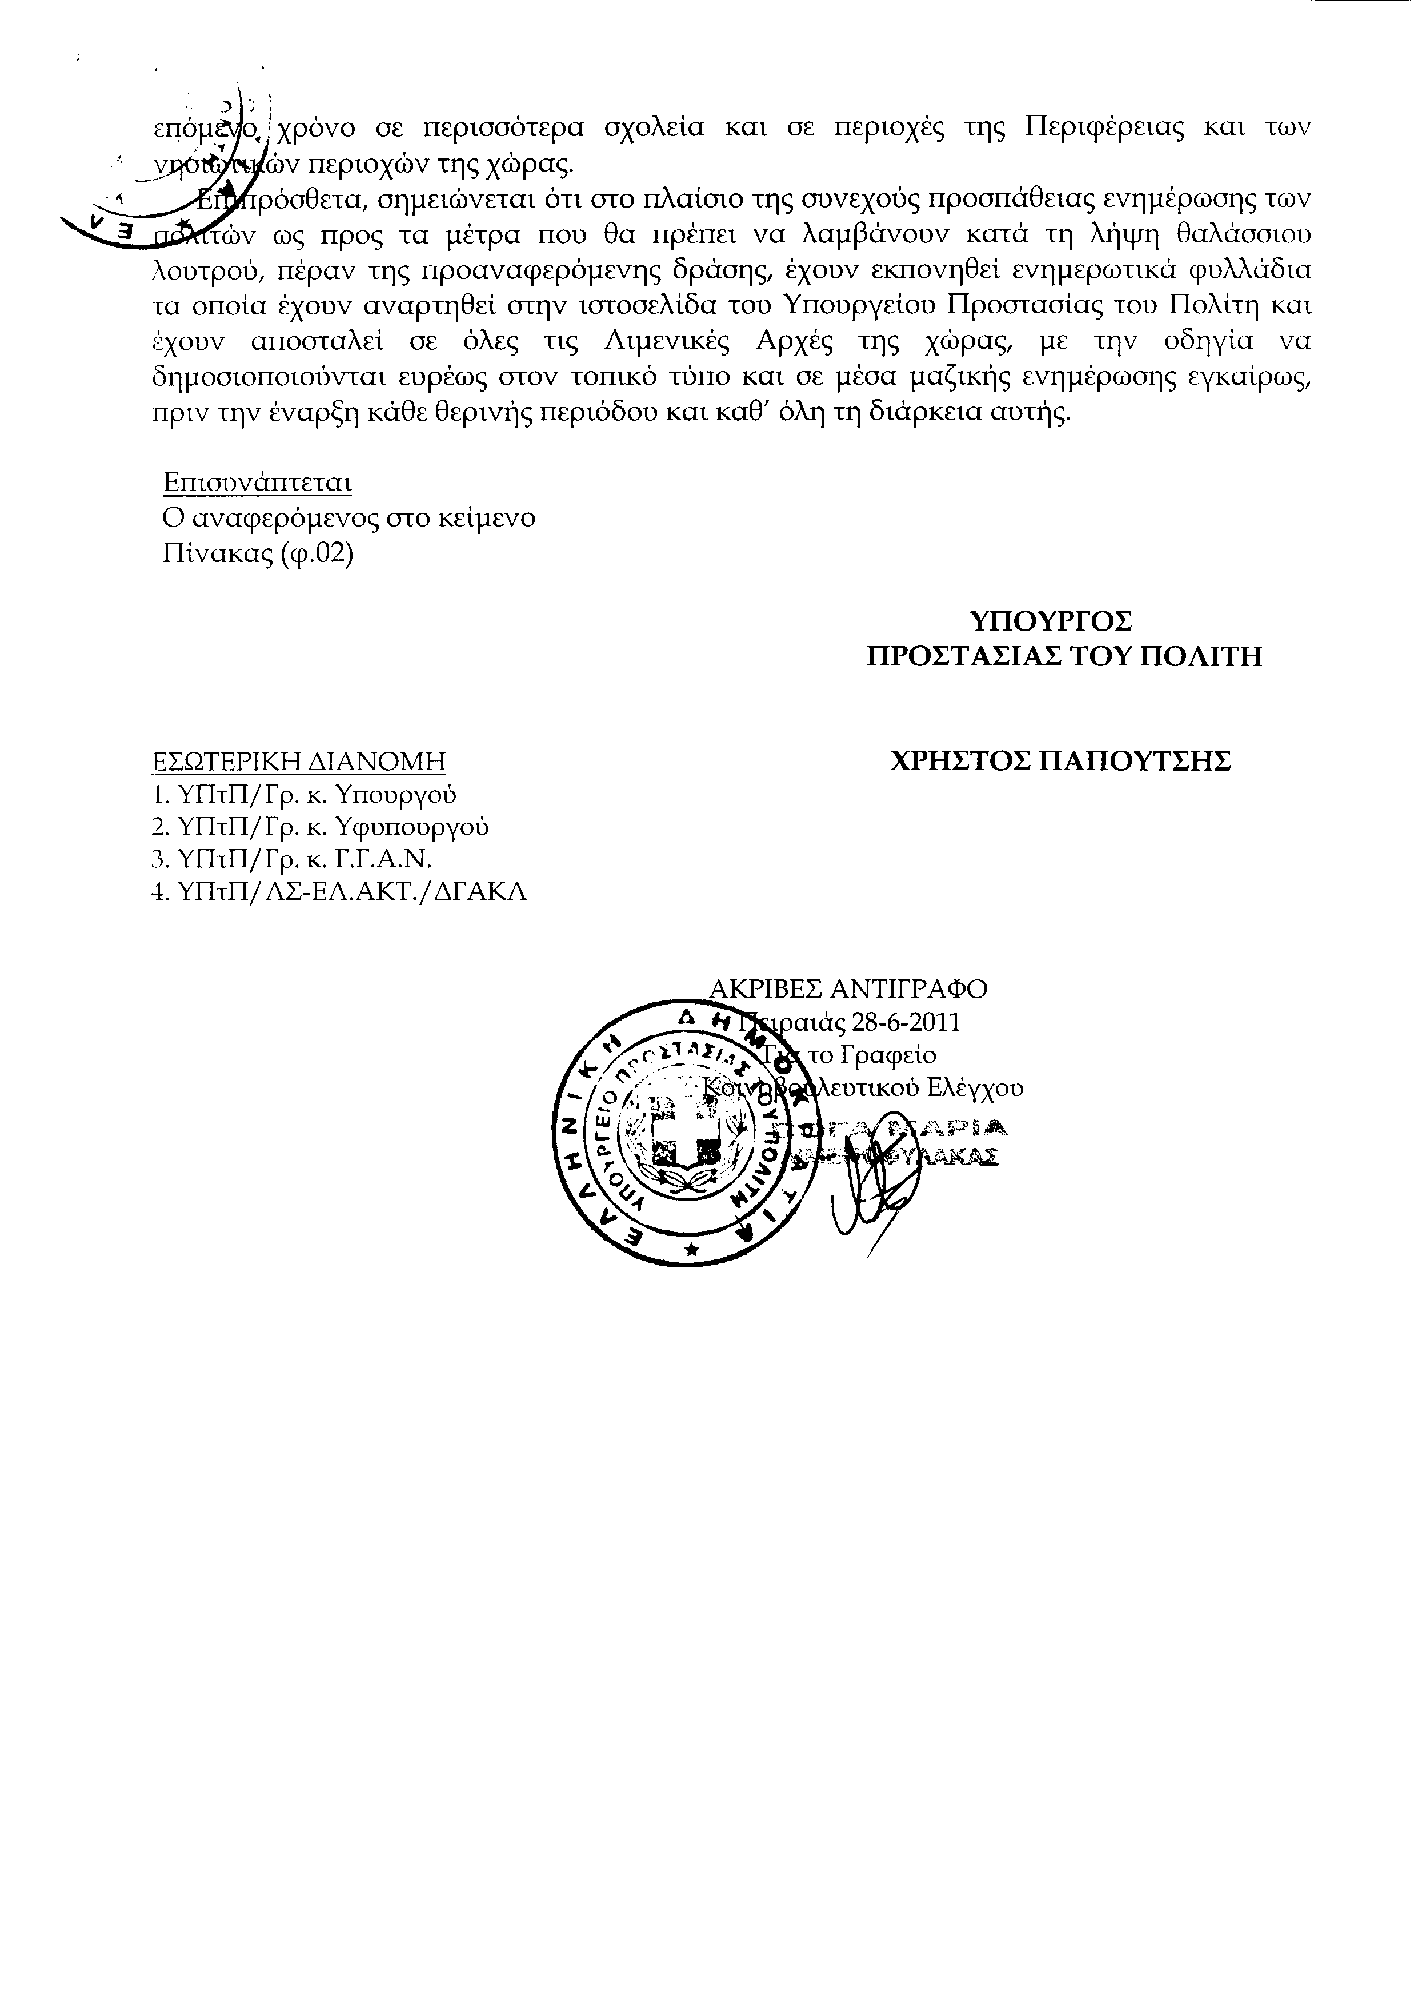
Σημ. Τα συνημμένα σχετικά έγγραφα ευρίσκονται στο αρχείο της Δ/νσης Κοινοβουλευτικού Ελέγχου (Τμήμα Ερωτήσεων)
7. Στην με αριθμό 17753/09-06-2011 ερώτηση του Βουλευτή κ. Αϊβαλιώτη Κωνσταντίνου δόθηκε με το υπ’ αριθμ. 7017/4/13488/28-06-2011 έγγραφο από τον Υπουργό Προστασίας του Πολίτη η ακόλουθη απάντηση:
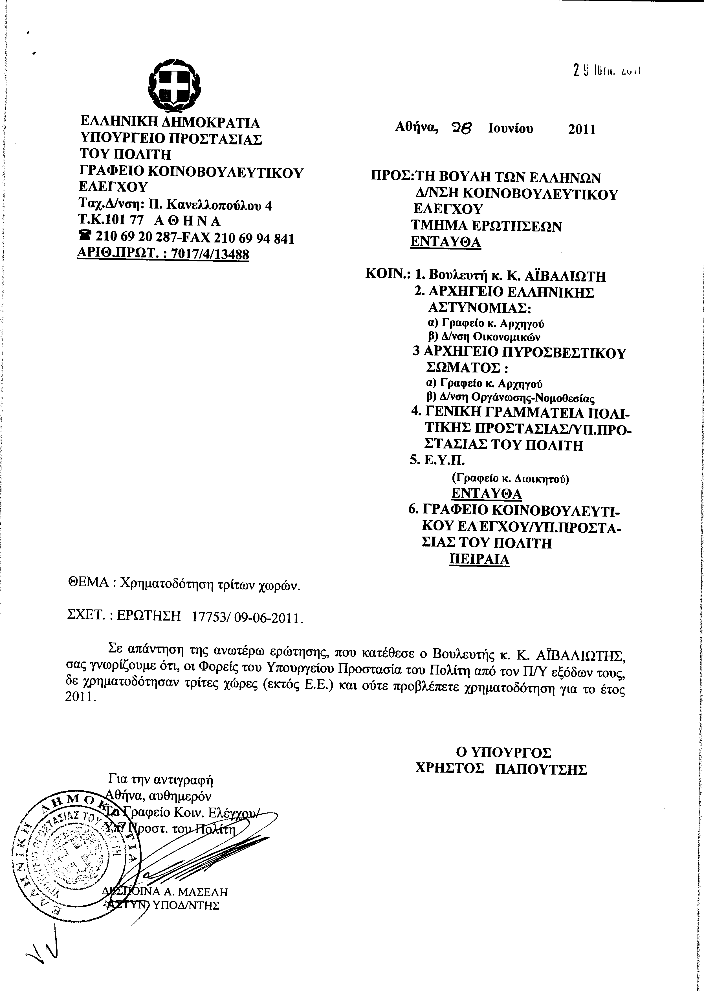
8. Στην με αριθμό 17921/10-06-2011 ερώτηση του Βουλευτή κ. Κωνσταντινίδη Ευσταθίου δόθηκε με το υπ’ αριθμ. 67242/IH/28-06-2011 έγγραφο από την Υφυπουργό Παιδείας, Διά Βίου Μάθησης και Θρησκευμάτων η ακόλουθη απάντηση:
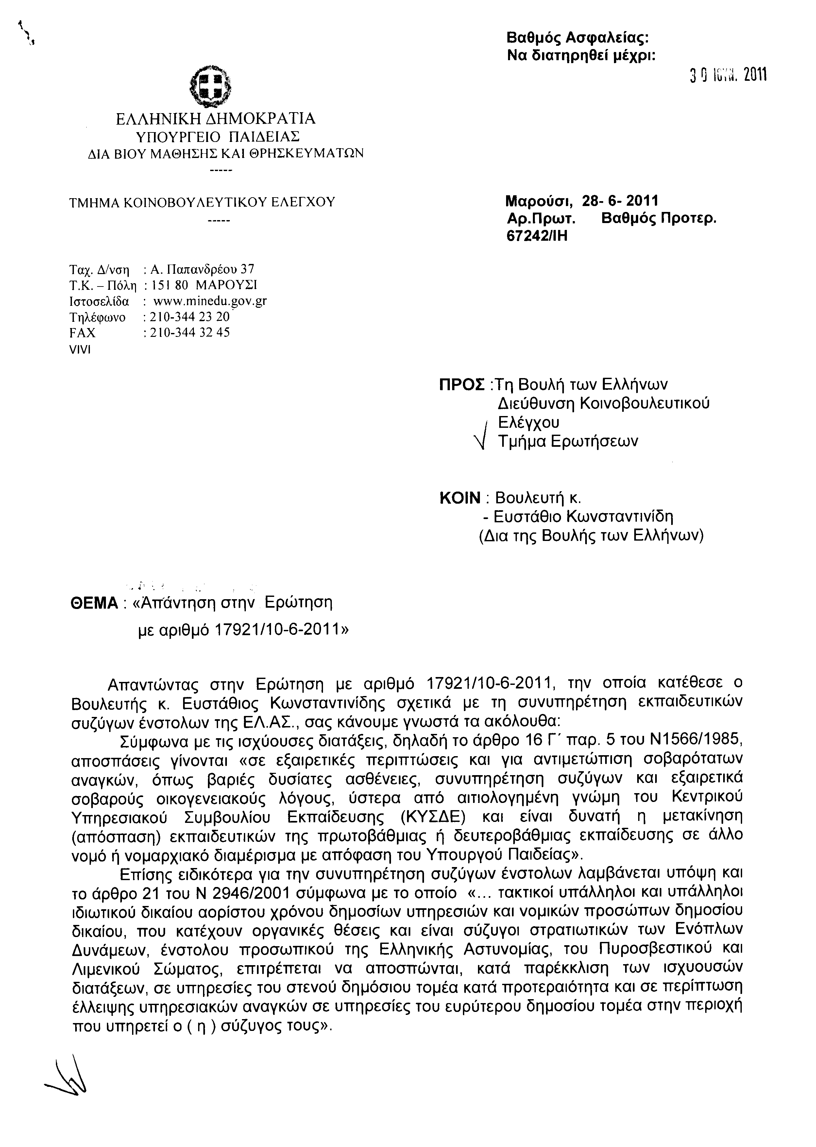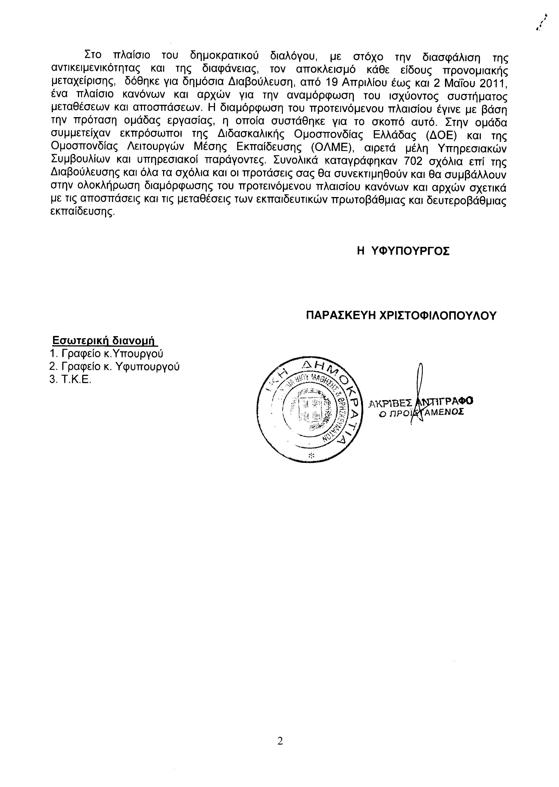
ΠΡΟΕΔΡΕΥΟΥΣΑ (Βέρα Νικολαΐδου): Κυρίες και κύριοι συνάδελφοι, πριν προχωρήσουμε στη διαδικασία, θα μου επιτρέψετε να σας διαβάσω το συλλυπητήριο μήνυμα του Προέδρου της Βουλής προς τον Πρόεδρο της Βουλής των Αντιπροσώπων της Κύπρου, κ. Γιαννάκη Ομήρου.
«Αξιότιμε, κύριε Πρόεδρε, πληροφορηθείς το τραγικό δυστύχημα στη ναυτική βάση της μεγαλονήσου και διερμηνεύοντας ολόκληρα τα αισθήματα της Βουλής των Ελλήνων, εκφράζω τη βαθύτατη οδύνη μου για την αναπάντεχη απώλεια της ζωής πλείστων συνανθρώπων μας. Η τραγωδία που είχε και πλέον τραυματίες και υλικές ζημιές αποτελεί ένα ακόμα πλήγμα σε σειρά καταστροφών της χώρας.
Η Βουλή των Ελλήνων, συμμετέχοντας ολόψυχα στο βαθύ πένθος του κυπριακού λαού εκφράζει τα θερμά συλλυπητήρια του ελληνικού λαού στις οικογένειες των θυμάτων και εύχεται ταχεία ανάρρωση στους τραυματίες.
Με εκτίμηση,
Φίλιππος Πετσάλνικος»
Πιστεύω ότι το τηλεγράφημα του Προέδρου εκφράζει ομόψυχα τη Βουλή. Να ευχηθούμε στην κυπριακή κυβέρνηση και τον κυπριακό λαό, όσο το δυνατόν συντομότερα να αντιμετωπίσουν τις συνέπειες της σημερινής μεγάλης τραγωδίας.
Κυρίες και κύριοι συνάδελφοι, έχω την τιμή να ανακοινώσω στο Σώμα το δελτίο των αναφορών και ερωτήσεων της Τρίτης 12ης Ιουλίου 2011.
Α. ΑΝΑΦΟΡΕΣ-ΕΡΩΤΗΣΕΙΣ Πρώτου Κύκλου (Άρθρο 130 παράγραφος 5 του Κανονισμού της Βουλής)
1. Η με αριθμό 16771/790/24-5-2011 ερώτηση και αίτηση κατάθεσης εγγράφων του Βουλευτή του Πανελλήνιου Σοσιαλιστικού Κινήματος κ. Κων/νου Καρτάλη προς τον Υπουργό Πολιτισμού και Τουρισμού, σχετικά με τη ακολουθούμενη πολιτική για την ενίσχυση των εδρών νεοελληνικών σπουδών στο εξωτερικό.
2. Η με αριθμό 17058/27-5-2011 ερώτηση του Βουλευτή της Νέας Δημοκρατίας κ. Σπυρίδωνος Γαληνού προς τον Υπουργό Αγροτικής Ανάπτυξης και Τροφίμων, σχετικά με την απλοποίηση των διαδικασιών αδειοδότησης παραληπτηρίων γάλακτος των μικρών κτηνοτροφικών συνεταιρισμών.
3. Η με αριθμό 17601/7-6-2011 ερώτηση του Βουλευτή του Κομμουνιστικού Κόμματος Ελλάδας κ. Ιωάννη Πρωτούλη προς την Υπουργό Παιδείας Διά Βίου Μάθησης και Θρησκευμάτων, σχετικά με την κατάργηση της επιλογής δεύτερης ξένης γλώσσας στα δημοτικά σχολεία από τη σχολική χρονιά 2011-2012.
4. Η με αριθμό 10652/8-2-2011 ερώτηση του ΣΤ´ Αντιπροέδρου της Βουλής και Βουλευτή του Λαϊκού Ορθόδοξου Συναγερμού κ. Βαΐτση Αποστολάτου προς τον Υπουργό Υγείας και Κοινωνικής Αλληλεγγύης, σχετικά με την πρόσληψη νοσηλευτών στο «Τζάνειο» Νοσοκομείο Πειραιά.
Β. ΑΝΑΦΟΡΕΣ-ΕΡΩΤΗΣΕΙΣ Δεύτερου Κύκλου (Άρθρο 130 παράγραφος 5 του Κανονισμού της Βουλής)
1. Η με αριθμό 11699/546/21-2-2011 ερώτηση και αίτηση κατάθεσης εγγράφων του Βουλευτή της Νέας Δημοκρατίας κ. Αθανασίου Δαβάκη προς τον Υπουργό Πολιτισμού και Τουρισμού, σχετικά με την κατασκευή του νέου Αρχαιολογικού Μουσείου της Σπάρτης.
2. Η με αριθμό 17362/2-6-2011 ερώτηση του Ανεξάρτητου Βουλευτή κ. Αθανασίου Λεβέντη προς τον Υπουργό Οικονομικών, σχετικά με το πάγωμα των χρεών μέχρι την καταβολή της σύνταξης, σε αυτούς που πρόκειται να συνταξιοδοτηθούν.
ΠΡΟΕΔΡΕΥΟΥΣΑ (Βέρα Νικολαΐδου): Κυρίες και κύριοι συνάδελφοι, εισερχόμαστε στη συζήτηση των
ΕΠΙΚΑΙΡΩΝ ΕΡΩΤΗΣΕΩΝ.
Επίκαιρες ερωτήσεις πρώτου κύκλου:
Πρώτη θα συζητηθεί η με αριθμό 1048/5-7-2011 επίκαιρη ερώτηση του Βουλευτή του Πανελλήνιου Σοσιαλιστικού Κινήματος κ. Κωνσταντίνου Γείτονα, προς τον Υπουργό Προστασίας του Πολίτη, σχετικά με τη λήψη μέτρων δασοπροστασίας στην Αττική.
Στην επίκαιρη ερώτηση του κ. Γείτονα, θα απαντήσει ο Υφυπουργός Προστασίας του Πολίτη, κ. Εμμανουήλ Όθωνας, αφού πρώτα ο κ. Γείτονας μάς την παρουσιάσει σύντομα.
Ορίστε, κύριε Βουλευτά, έχετε το λόγο.
ΚΩΝΣΤΑΝΤΙΝΟΣ ΓΕΙΤΟΝΑΣ: Ευχαριστώ, κυρία Πρόεδρε.
Πριν παρουσιάσω την ερώτησή μου, για λίγα δευτερόλεπτα –μιας και μιλάω πρώτος από αυτά τα έδρανα στη σημερινή συνεδρίαση- να εκφράσω και εγώ τα θερμά μου συλλυπητήρια στον κυπριακό λαό και στις οικογένειες των θυμάτων και να πω ότι όλοι εδώ στο Κοινοβούλιο είμαστε αλληλέγγυοι προς τους αδελφούς μας Κυπρίους σε αυτήν τους τη δοκιμασία.
Έρχομαι τώρα στην ερώτηση. Το ότι συζητούμε σήμερα, μια ημέρα υψηλού κινδύνου για πυρκαγιές και στην Αττική και όχι μόνο –και μια μέρα που έχουμε πυρκαγιές- για τη δασοπροστασία επιβεβαιώνει τον επίκαιρο χαρακτήρα της ερώτησής μου.
Κατέθεσα αυτήν την ερώτηση, κυρία Πρόεδρε, γιατί βρισκόμαστε στην καρδιά του καλοκαιριού, στην αιχμή της καμπύλης κινδύνου πυρκαγιών και είναι σημαντικό να έχουμε μια υπεύθυνη τοποθέτηση στη Βουλή από την Κυβέρνηση για όλα τα δεδομένα, όσον αφορά το επιχειρησιακό σχέδιο αντιμετώπισης των πυρκαγιών και ιδιαίτερα για την ετοιμότητα του Πυροσβεστικού Σώματος και κυρίως για όλο το σχεδιασμό και τις πρωτοβουλίες της Πολιτικής Προστασίας.
Είναι γεγονός ότι μέχρι τώρα, πέρα από τις πρόσφατες προχθεσινές πυρκαγιές, δεν είχαμε μεγάλες πυρκαγιές και επομένως δεν είχαμε στην πράξη μια «δοκιμασία» του κρατικού μηχανισμού. Όμως, ο κίνδυνος είναι μπροστά μας, καραδοκεί και δεν πρέπει να εφησυχάζουμε.
Είναι αλήθεια, κυρία Πρόεδρε, ότι η Κυβέρνηση παρά τις οικονομικές δυσκολίες και την περιοριστική πολιτική εξήγγειλε εγκαίρως πρόγραμμα δράσεων και δέσμη μέτρων για τις πυρκαγιές. Προχώρησε μεταξύ άλλων στην επικαιροποίηση και στην ανανέωση των επιχειρησιακών σχεδίων σε συνεργασία με τους ΟΤΑ και τις περιφέρειες, αποφάσισε οικονομική ενίσχυση στους δήμους για δράσεις πρόληψης και προγραμμάτισε την ενίσχυση του προσωπικού και των μέσων.
(Στο σημείο αυτό κτυπάει το κουδούνι λήξεως του χρόνου ομιλίας του κυρίου Βουλευτή)
Όμως, κύριε Υπουργέ, τις τελευταίες μέρες –γι’ αυτό και κατέθεσα την ερώτηση- πληθαίνουν ρεπορτάζ και δημοσιεύματα ότι κάτι δεν πάει καλά. Μιλούν για καθυστερήσεις, κωλυσιεργία της κρατικής μηχανής και μη υλοποίηση προγραμματισμένων δράσεων, όπως είναι η χρηματοδότηση των δήμων. Επίσης, είδα ότι υπάρχουν διαμάχες και εκφράζονται σχετικοί προβληματισμοί από συνδικαλιστικούς φορείς του Πυροσβεστικού Σώματος.
Περιμένω, λοιπόν –και τελειώνω, κυρία Πρόεδρε και ευχαριστώ για την ανοχή σας- με ενδιαφέρον να ακούσω τις απαντήσεις σας σχετικά με την κατάσταση, όπως αποτυπώνεται σήμερα και συγκεκριμένα, όσον αφορά την ετοιμότητα και την επάρκεια του προσωπικού και των μέσων και τη διάθεση των κονδυλίων στην τοπική αυτοδιοίκηση γι’ αυτές τις δράσεις πρόληψης.
Πιο συγκεκριμένα, θα ήθελα απαντήσεις για την Αττική, όπου υπάρχουν οι ευαίσθητοι ορεινοί όγκοι της Πάρνηθας, του Υμηττού και της Πεντέλης που έχουν γίνει επανειλημμένως στόχος εμπρηστών.
Ευχαριστώ, κυρία Πρόεδρε.
ΠΡΟΕΔΡΕΥΟΥΣΑ (Βέρα Νικολαΐδου): Και εγώ σας ευχαριστώ.
Το λόγο έχει ο Υφυπουργός Προστασίας του Πολίτη κ. Όθωνας.
ΕΜΜΑΝΟΥΗΛ ΟΘΩΝΑΣ (Υφυπουργός Προστασίας του Πολίτη): Σας ευχαριστώ, κυρία Πρόεδρε.
Να εκφράσω και εγώ, εκ μέρους και της Κυβέρνησης, τη βαθιά μας θλίψη για το τραγικό δυστύχημα που στοίχισε ζωές στην Κύπρο, καθώς επίσης να εκφράσω τη θλίψη μας για την απώλεια ζωής αλλοδαπών –θυμάτων της μεγάλης εκμετάλλευσης και εμπορίας του πόνου τους- λόγω του τροχαίου δυστυχήματος που έγινε στην Κομοτηνή. Εκεί, δυστυχώς, είχαμε την απώλεια ζωής εννιά αλλοδαπών συνανθρώπων μας.
Σε ό,τι αφορά την, πράγματι, επίκαιρη ερώτηση του συναδέλφου, θέλω να εκφράσω την ικανοποίηση που μας δίνει η καλόπιστη και υγιής ευαισθησία και έκφραση αγωνίας του συναδέλφου κ. Γείτονα για τα ζητήματα προστασίας του φυσικού μας περιβάλλοντος, των δασών, με έμφαση στο λεκανοπέδιο Αττικής και στους πνεύμονες πρασίνου που έχουν απομείνει.
Έχουμε, λοιπόν, τη δυνατότητα να επαναλάβουμε ως πολιτική ηγεσία του Υπουργείου Προστασίας του Πολίτη και ως Κυβέρνηση για μια ακόμα φορά μια σειρά απαντήσεων, οι οποίες παρ’ ότι έχουν δοθεί –μάλιστα, πρόσφατα συζητήσαμε επίκαιρη επερώτηση της Αξιωματικής Αντιπολίτευσης για τα θέματα αυτά- κάποιοι, όχι τόσο καλόπιστα όσο ο συνάδελφος, αλλά μη μπορώντας να υποκρύψουν τις προσωπικές, συνδικαλιστικές ή δυστυχώς και κομματικές τους σκοπιμότητες, χρησιμοποιούν αυτό το θέμα.
Πρόκειται για ένα θέμα, το οποίο νομίζω ότι έχει μια ιδιαίτερη ευαισθησία και το οποίο πρέπει να τυγχάνει μιας υπεύθυνης αντιμετώπισης από όλους και όχι κάποιοι να επενδύουν σε ενδεχόμενες φυσικές καταστροφές, ούτως ώστε να εμφανιστούν ως δικαιωμένοι ή ως μάντεις επερχόμενων κακών. Εμείς εξαντλούμε κάθε προσπάθεια να ελαχιστοποιήσουμε τις πιθανότητες –στο βαθμό αυτό που μπορεί να επιτευχθεί- να συμβούν.
(Στο σημείο αυτό κτυπάει το κουδούνι λήξεως του χρόνου ομιλίας του κυρίου Υφυπουργού)
Κυρία Πρόεδρε, θα κάνω χρήση και του χρόνου της δευτερολογίας μου, γιατί δεν θα μπορέσω να δώσω επαρκείς απαντήσεις στον κύριο συνάδελφο.
Σε ό,τι αφορά τον τομέα της πρόληψης, νομίζω ότι είναι γνωστό ότι πέραν των παραδοσιακών και τυπικά προβλεπομένων συσκέψεων, φέτος, πραγματικά, έχουμε κάνει μια μαραθώνια προσπάθεια να έρθουμε σε επαφή με όλες τις περιφέρειες της χώρας, με όλους τους συναρμόδιους και εμπλεκόμενους φορείς, με τα φυσικά πρόσωπα που αυτοί εκπροσωπούνται, ούτως ώστε να συζητήσουμε, έγκαιρα να διαπιστώσουμε προβλήματα και να εξασφαλίσουμε μια συνεργασία, συνέργεια και συντονισμό που τόσο είναι απαραίτητα.
Σε ό,τι αφορά τις δράσεις προληπτικής πυροπροστασίας που εμπλέκονται μια σειρά Υπουργεία όπως το ΥΠΕΚΑ, το Εσωτερικών και όχι μόνο το Υπουργείο Προστασίας του Πολίτη, εδώ θέλω να διαβεβαιώσω πως ειδικά για την Ειδική Γραμματεία Δασών, πέραν των κάθε χρόνο προβλεπομένων, κύριε συνάδελφε, φέτος για πρώτη φορά από τον ειδικό φορέα του Πράσινου Ταμείου εγκρίθηκαν πρόσφατα μελέτες παρεμβάσεων σε δάση ύψους 13 εκατομμυρίων ευρώ, έργα και δράσεις με βάση τις μελέτες των Διευθύνσεων Δασών σε όλη την Ελλάδα, που βρίσκονται σε διαδικασία υλοποίησης.
Επίσης, σε ό,τι αφορά την ενίσχυση των δήμων μέσω της ΣΑΤΑ για δράσεις προληπτικής πυροπροστασίας, θέλω να σας διαβεβαιώσω –και το γνωρίζετε- ότι παρά τη δυσμενή οικονομική συγκυρία, το ποσό των 23.000.000 ευρώ που διατέθηκε πέρυσι, το ίδιο ποσό διατέθηκε και φέτος χωρίς καμμία περικοπή στο σύνολο των δήμων και των συνδέσμων, στην Αττική 2.653.000 ευρώ σε δήμους, και περίπου 350.000 με 380.000 στους συνδέσμους που αφορούν την προστασία του Υμηττού, της Πεντέλης, της Πάρνηθας, στο Σύνδεσμο Δυτικής Αττικής που είναι το Ποικίλο Όρος Αιγάλεω, στον «Αναπτυξιακό Σύνδεσμο Λαυρεωτικής» με μια διακύμανση ποσών ένα σύνολο που υπερβαίνει το 1,5 εκατομμύριο ευρώ και στους τοπικούς συνδέσμους για δράσεις πάλι προληπτικής πυροπροστασίας...
ΠΡΟΕΔΡΕΥΟΥΣΑ (Βέρα Νικολαΐδου): Κύριε Υπουργέ, πρέπει να ολοκληρώσετε. Τα υπόλοιπα στη δευτερολογία σας.
ΕΜΜΑΝΟΥΗΛ ΟΘΩΝΑΣ (Υφυπουργός Προστασίας του Πολίτη): Πρόκειται για χρήματα που έχουν πιστωθεί στην Εθνική Τράπεζα από την Παρασκευή και των οποίων αυτές τις μέρες οι δικαιούχοι δήμοι μπορούν να κάνουν χρήση, με βάση έναν προγραμματισμό που φαντάζομαι ότι ήδη είχαν καταρτίσει το προηγούμενο διάστημα.
ΠΡΟΕΔΡΕΥΟΥΣΑ (Βέρα Νικολαΐδου): Το λόγο έχει ο ερωτών Βουλευτής κ. Κωνσταντίνος Γείτονας.
ΚΩΝΣΤΑΝΤΙΝΟΣ ΓΕΙΤΟΝΑΣ: Θα μπορούσα να πω, κύριε Υπουργέ, ότι η απάντησή σας είναι βέβαια ικανοποιητική, αλλά εγώ θα προσθέσω αυτό που λέω πάντα από αυτό το Βήμα: στην πράξη, όπου μετριέται η πολιτική με το αποτέλεσμα, θα βεβαιωθεί και του λόγου σας το ασφαλές. Πάντως, συμφωνώ μαζί σε κάτι, ότι ιδιαίτερα σε τόσο σοβαρά θέματα όπως είναι τα της Πολιτικής Προστασίας και εν προκειμένω των πυρκαγιών, δεν μπορεί να ασκείται κριτική με σκοπιμότητες. Πρέπει όλοι να είμαστε ιδιαίτερα προσεκτικοί.
Θα ήθελα στη δευτερολογία σας πιο συγκεκριμένες απαντήσεις σε σχέση με ορισμένα θέματα. Πρώτον, ως προς τα θέματα της πρόληψης. Το ένα ζήτημα αφορά τα 23.000.000 ευρώ. Επειδή σε ρεπορτάζ παρουσιάζεται να μην έχει γίνει καθαρισμός –στους ορεινούς όγκους της Αττικής μιλώ- έφερναν οι δήμαρχοι ως δικαιολογία ότι δεν είχαν διατεθεί οι πιστώσεις. Θέλω να ξέρω αν διατέθηκαν οι πιστώσεις. Είπατε –απ’ ό,τι κατάλαβα- ναι. Αν, λοιπόν, διατέθηκαν, θα πρέπει να βρείτε τρόπο να παρακολουθήσετε ότι θα υλοποιηθεί το πρόγραμμα καθαρισμού γιατί είναι σημαντικό για την πρόληψη.
Επίσης, στην πρόληψη θεωρώ εξίσου σημαντικό, κύριε Υπουργέ, την επαγρύπνηση και συνεχή παρακολούθηση στις δασικές περιοχές για έγκαιρη διαπίστωση των εστιών πυρκαγιάς. Είναι το ήμισυ του παντός. Αν έχουμε έγκαιρη διαπίστωση πυρκαγιάς, τότε μπορούμε να παρέμβουμε πολύ πιο εύκολα και πολύ πιο αποτελεσματικά και σε αυτό χρειάζεται –και δεν είχαμε καλά τέτοια καλά δείγματα στο παρελθόν, δεν αναφέρομαι στη δική μας Κυβέρνηση, αναφέρομαι γενικότερα στο παρελθόν- ιδιαίτερα η καλή συνεργασία μεταξύ Πολιτικής Προστασίας, ΟΤΑ και εθελοντών.
Έρχομαι τώρα στα θέματα προσωπικού και στα μέσα δασοπυρόσβεσης. Έχετε πει ότι θα εξαντλήσετε κάθε δυνατότητα για την έγκριση προσλήψεων στο Πυροσβεστικό Σώμα και είδα μία διαμάχη -την ανέφερα και στην πρωτολογία μου- μεταξύ ηγεσίας Σώματος και Ένωσης Αξιωματικών, οι οποίοι λένε ότι οι ελλείψεις είναι σοβαρές. Εν πάση περιπτώσει, εγώ δεν μπαίνω σε τέτοια λογική. Εκείνο που θέλω να πω είναι ότι η πολιτεία έχει χρέος να διασφαλίσει το αξιόμαχο του Σώματος και την ετοιμότητά του.
Με την ευκαιρία ήθελα να σας ρωτήσω πού βρίσκεται το θέμα των τεσσάρων χιλιάδων πυροσβεστών πενταετούς θητείας. Είναι θετικό ότι θα δουλέψουν υπό το νέο καθεστώς. Είχατε πει επίσης, ότι θα πάρετε μία νομοθετική πρωτοβουλία για εθελοντές πυροσβέστες. Θα ήθελα να σας ρωτήσω πού βρίσκεται αυτό;
Κλείνω, κυρία Πρόεδρε, λέγοντας ότι δεν μου απαντήσατε –ελπίζω να το κάνετε στη δευτερολογία σας- για το πώς ενισχύσατε τα επίγεια μέσα πυρόσβεσης. Εκείνο, όμως, που θέλω να σας τονίσω και από τη δική μου υπουργική εμπειρία είναι ότι εκείνο που μετράει περισσότερο είναι το ετοιμοπόλεμο των μέσων και όχι τόσο η ενίσχυση. Αυτό σημαίνει συντήρηση, συντονισμός της δράσης, ιδιαίτερα σε περίπτωση πολλαπλών επεισοδίων, δηλαδή, πολλών ανοιχτών μετώπων πυρκαγιών. Παλαιότερα είχαμε τέτοια φαινόμενα έλλειψης συντονισμού, που μας κόστισαν και σε δάση και σε άλλες ζημίες και σε ανθρώπινες ζωές.
(Στο σημείο αυτό κτυπάει το κουδούνι λήξεως του χρόνου ομιλίας του κυρίου Βουλευτή)
Γενικότερα –και με αυτό κλείνω, κυρία Πρόεδρε- ο συντονισμός προσωπικού και μέσων είναι το κλειδί στην όλη διαδικασία πυρόσβεσης. Αυτό, πέρα από τα άλλα, προϋποθέτει να έχουν προηγηθεί σχετικές ασκήσεις. Θα ήθελα μία πληροφόρηση και σ' αυτό σχετικά με το τι έχετε κάνει μέχρι τώρα. Το ζητούμενο είναι να δούμε πώς μπορούμε να αντιμετωπίσουμε αποτελεσματικά ενδεχόμενο κίνδυνο μεγάλων πυρκαγιών.
Ευχαριστώ.
ΠΡΟΕΔΡΕΥΟΥΣΑ (Βέρα Νικολαΐδου): Και εγώ σας ευχαριστώ.
Το λόγο έχει ο Υφυπουργός Προστασίας του Πολίτη κ. Εμμανουήλ Όθωνας.
ΕΜΜΑΝΟΥΗΛ ΟΘΩΝΑΣ (Υφυπουργός Προστασίας του Πολίτη): Θα απαντήσω όσο γίνεται πιο λιτά και πιο στοχευμένα στα συγκεκριμένα ερωτήματα, που έθεσε ο κύριος συνάδελφος, κυρία Πρόεδρε.
Κατ’ αρχάς, όπως ήδη είπα, η κατανομή της ΣΑΤΑ προληπτικής πυροπροστασίας, έχει γίνει με την απόφαση που έχω εδώ και η οποία υπεγράφη στις 23 Ιουνίου από τον κ. Ντόλιο. Έχει γίνει η διαδικασία μέσω του Ταμείου Παρακαταθηκών και Δανείων, έχουν πιστωθεί οι λογαριασμοί των δήμων στην Εθνική Τράπεζα και λειτουργεί το VALEUR, οπότε από αύριο μπορούν να κάνουν χρήση με βάση -επαναλαμβάνω- τον προγραμματισμό που ήδη πρέπει να έχουν κάνει. Φαντάζομαι ότι όλοι εκείνοι οι εκπρόσωποι της τοπικής αυτοδιοίκησης, που εξέφραζαν επί μεγάλο διάστημα την αγωνία τους, σπεύδουν από χθες να αξιοποιήσουν αυτά τα χρήματα.
Επειδή κάνατε μία αναφορά ιδιαίτερα εύστοχη και δικαιολογημένη, να σας πω ότι με δική μου προσωπική παρακολούθηση, σε συνεργασία με τους γενικούς γραμματείς των αποκεντρωμένων κρατικών διοικήσεων, θα παρακολουθήσουμε την αξιοποίηση αυτών των χρημάτων για τους πραγματικούς σκοπούς που προβλέπονται: Δηλαδή, για δράσεις προληπτικής πυροπροστασίας και όχι για άλλες δράσεις ή ενδεχομένως και για άλλες ανάγκες των δήμων.
Επίσης, θέλω να σας πω ότι, πριν από μερικές ημέρες, στις 24 Ιουνίου με προσωπική μου πρωτοβουλία κάναμε μία ειδική σύσκεψη στο Υπουργείο, που αφορούσε μόνο τους πνεύμονες πρασίνου της Αττικής, με τους συνδέσμους της περιοχής, τους δημάρχους, τους κατά τόπους αξιωματικούς της Πυροσβεστικής Υπηρεσίας, για να δούμε τα ζητήματα λειτουργίας των πυροφυλακίων, την κατάστασή τους, τη στελέχωσή τους, τις εθελοντικές ομάδες που δραστηριοποιούνται σ’ αυτές τις ευαίσθητες περιοχές, ούτως ώστε να δούμε εάν υπάρχουν ζητήματα, ποια είναι αυτά και πώς, έστω και την τελευταία στιγμή, όλο αυτό το κρίσιμο διάστημα διατηρώντας μία επαφή, μπορούμε να είμαστε πάνω στο πρόβλημα με ανοιχτά μάτια και με την επιφυλακή που χρειάζεται.
Να σημειώσω εδώ ότι κυρίως στον τομέα της πρόληψης υπάρχει για πρώτη φορά φέτος η ειδική ομάδα «ΗΦΑΙΣΤΟΣ», που είναι δίκυκλη μηχανοκίνητη ομάδα πυροσβεστών, με προληπτική παρουσία σε δασικές περιοχές. Νομίζουμε ότι θα έχει μία ιδιαίτερα συμβολή και χρησιμότητα στον έγκαιρο εντοπισμό των φαινομένων.
Σε ό,τι αφορά το προσωπικό, σας είναι γνωστό, φαντάζομαι, ότι και φέτος, αφ’ενός μεν απασχολούνται οι πέντε χιλιάδες τριακόσιοι ογδόντα επτά εποχικοί πυροσβέστες. Παράλληλα σήμερα υπέγραψε, κατά σύμπτωση, ο κ. Ρέππας την προκήρυξη για τις τέσσερις χιλιάδες θέσεις πυροσβεστών πενταετούς υποχρέωσης. Αυτό σχετίζεται με την ψυχολογία και με την επιχειρησιακή ετοιμότητα αυτών των ανθρώπων, που επί τόσα χρόνια ταλαιπωρούνται, λόγω εργασιακής ανασφάλειας. Νομίζω ότι θα τους έχουμε κοντά μας, όπως και τα άλλα χρόνια, και θα είναι καλύτερα ψυχολογικά στη μάχη με τις πυρκαγιές του φετινού καλοκαιριού.
Όπως θα είναι και το σύνολο του Πυροσβεστικού Σώματος, κύριε συνάδελφε, από το γεγονός ότι μετά από πάρα πολύ καιρό, μέσα σε αυτήν την πολύ δύσκολη συγκυρία, ενεκρίθησαν -πέρα από τις τέσσερις χιλιάδες θέσεις πενταετούς υποχρέωσης- με πράξεις του Υπουργικού Συμβουλίου οκτακόσιες πέντε προσλήψεις μόνιμου πυροσβεστικού προσωπικού. Αυτό είναι κάτι που θα δώσει μία νέα δυνατότητα επιχειρησιακής αναβάθμισης του Πυροσβεστικού Σώματος.
Σε ό,τι αφορά το θέμα των εθελοντών –που, επίσης, θίξατε- αυτοί είδαν να έρχεται την προηγούμενη εβδομάδα στο Υπουργικό Συμβούλιο σε πρώτη ανάγνωση το σχετικό νομοσχέδιο που επικαιροποιεί, αναπροσαρμόζει και εκσυγχρονίζει το θεσμικό πλαίσιο λειτουργίας τους, το οποίο υφίσταται από το 1991. Αυτό είναι πάγιο και διαρκές αίτημα των εθελοντών του Πυροσβεστικού Σώματος. Και αυτούς τους έχουμε πια, όπως και τα άλλα χρόνια, μέσα στον ενιαίο επιχειρησιακό σχεδιασμό του Πυροσβεστικού Σώματος με ένα ιδιαίτερα διακριτό και χρήσιμο ρόλο.
(Στο σημείο αυτό κτυπάει το κουδούνι λήξεως του χρόνου ομιλίας του κυρίου Υφυπουργού)
ΠΡΟΕΔΡΕΥΟΥΣΑ (Βέρα Νικολαΐδου): Παρακαλώ, ολοκληρώστε, κύριε Υφυπουργέ.
ΕΜΜΑΝΟΥΗΛ ΟΘΩΝΑΣ (Υφυπουργός Προστασίας του Πολίτη): Κλείνω, κυρία Πρόεδρε.
Σε ό,τι αφορά τα οχήματα και σε σχέση με τα θρυλούμενα περί 20% ανενεργών ή ακινητοποιημένων οχημάτων, θέλω να διαβεβαιώσω την Εθνική Αντιπροσωπεία ότι, ανεξάρτητα της παλαιότητας, το σύνολο των οχημάτων του Πυροσβεστικού Σώματος, εξαιρουμένων εκτάκτων προβλημάτων, που αφορούν τη συντήρηση και που σε μερικές μέρες επανέρχονται σε δράση…
ΠΡΟΕΔΡΕΥΟΥΣΑ (Βέρα Νικολαΐδου): Παρακαλώ με αυτό να ολοκληρώσετε.
ΕΜΜΑΝΟΥΗΛ ΟΘΩΝΑΣ (Υφυπουργός Προστασίας του Πολίτη): Δεν υπάρχουν ζητήματα ακινητοποιημένων οχημάτων του Πυροσβεστικού Σώματος, ανεξαρτήτως –επαναλαμβάνω- παλαιότητας. Με το πρόγραμμα των συντηρήσεων παλαιά και νέα οχήματα είναι επιχειρησιακά διαθέσιμα και εντάσσονται στο σχεδιασμό της Πυροσβεστικής.
Σε ό,τι αφορά το συντονισμό, κύριε συνάδελφε, να ξέρετε ότι και ασκήσεις επί χάρτου και ασκήσεις επί τω πεδίω έγιναν όλο το προηγούμενο διάστημα και είμαστε σε συνεχή επαφή στο κέντρο επιχειρήσεων για την καλύτερη δυνατή αντιμετώπιση των φαινομένων, που φαντάζομαι ότι η επιτυχής τους αντιμετώπιση είναι ευθύνη της πολιτείας, αλλά και απαίτηση των πολιτών λόγω της ιδιαίτερης κρισιμότητας του θέματος της προστασίας των δασών.
Ευχαριστώ.
ΠΡΟΕΔΡΕΥΟΥΣΑ (Βέρα Νικολαΐδου): Ακολουθεί η δεύτερη με αριθμό 1044/5.7.2011 επίκαιρη ερώτηση του Βουλευτή της Νέας Δημοκρατίας κ. Ιωάννη Πλακιωτάκη προς τον Υπουργό Υγείας και Κοινωνικής Αλληλεγγύης, σχετικά με το σχεδιασμό του Υπουργείου για τα νοσοκομεία του Νομού Λασιθίου.
Το λόγο έχει ο κ. Πλακιωτάκης, για να μας παρουσιάσει σύντομα την επίκαιρη ερώτησή του.
ΙΩΑΝΝΗΣ ΠΛΑΚΙΩΤΑΚΗΣ: Ευχαριστώ, κυρία Πρόεδρε.
Επιτρέψτε μου να εκφράσω και εγώ με τη σειρά μου τα θερμά και ειλικρινή μου συλλυπητήρια για τα θύματα στη ναυτική βάση της Κύπρου, οι οποίοι έπεσαν την ώρα του καθήκοντος.
Κύριε Υπουργέ, είναι γεγονός ότι η τελική σας πρόταση όσον αφορά την αναδιατάξη των υπηρεσιών υγείας στο Νομό Λασιθίου έχει προκαλέσει την οργισμένη αντίδραση, αλλά και έντονη κοινωνική αναταραχή και ανασφάλεια στους κατοίκους του Νομού Λασιθίου.
Δυστυχώς, στο όνομα της οριζόντιας μείωσης οι υπηρεσίες υγείας στο Νομό Λασιθίου υποβαθμίζονται. Κάτι που βέβαια αυξάνει, κυρίως την οργή των Λασιθιωτών είναι αυτά που έχουν γίνει τους τελευταίους οκτώ μήνες στο Νομό Λασιθίου.
Ξεκινήσαμε από τις μελέτες της επονομαζόμενης Επιτροπής Σοφών του κ. Λιαρόπουλου, του κ. Κυριόπουλου, οι οποίοι, αφού τις κατέθεσαν, στη συνέχεια είχαμε τις διαψεύσεις της πολιτικής ηγεσίας. Και ήρθαμε μόλις πριν από ένα μήνα, όπου ο Υφυπουργός κ. Τιμοσίδης αναφέρει σε επίσημο έγγραφό του ότι θα διατηρηθεί το αυτοδιοίκητο και στο Νοσοκομείο της Ιεράπετρας και της Σητείας και θα λειτουργούν όλες οι βασικές κλινικές.
Βέβαια, το προηγούμενο διάστημα είχαμε δει αναφορές του ίδιου του κ. Τιμοσίδη περί διατήρησης όλων των βασικών κλινικών στο Νομό Λασιθίου, κάτι που βεβαίως, με την επίσημη πρόταση του Υπουργείου, δεν είχε καμμία σχέση με την πραγματικότητα.
Έφθασε στο σημείο ο Υπουργός Υγείας, από τα Χανιά που παρουσίασε την πρότασή του για το Νομό Λασιθίου, να μιλήσει ότι εμείς στο Λασίθι σπεύσαμε να μιλήσουμε για υπερβολές και ακρότητες.
Ακρότητα, κύριε Υπουργέ, είναι αυτή η πρόταση την οποία παρουσιάσατε. Ένα παράδειγμα θέλω να σας αναφέρω για να καταλάβετε. Φανταστείτε ότι στο Νοσοκομείο της Σητείας συνυπάρχουν αυτήν την ώρα η μαιευτική, η ορθοπαιδική και η οφθαλμολογική κλινική. Έγινε σύμπτυξη αυτών των τριών κλινικών.
Φανταστείτε, λοιπόν, ένας οφθαλμίατρος ο οποίος θα βρίσκεται σε εφημερία, να εξυπηρετήσει ένα επείγον γυναικολογικό περιστατικό, ενώ στην Ιεράπετρα, για παράδειγμα, θέλω πραγματικά να μου εξηγήσετε τη συνύπαρξη στον ίδιο τομέα της παθολογικής και της παιδιατρικής κλινικής, δηλαδή, πώς είναι δυνατόν να νοσηλεύονται στον ίδιο τομέα ηλικιωμένοι ογδόντα χρονών και βρέφη δεκαοκτώ μηνών.
Πραγματικά, αυτά είναι ανήκουστα, υποβαθμίζουν τις υπηρεσίες υγείας στο Νομό Λασιθίου και πραγματικά, κύριε Υπουργέ, πιστεύω ότι πρέπει να πάρετε πίσω αυτή την απαράδεκτη πρόταση για το νέο χάρτη υγείας στο Νομό Λασιθίου.
(Στο σημείο αυτό ο Βουλευτής κ. Ιωάννης Πλακιωτάκης καταθέτει για τα Πρακτικά τα προαναφερθέντα έγγραφα, τα οποία βρίσκονται στο αρχείο του Τμήματος Γραμματείας της Διεύθυνσης Στενογραφίας και Πρακτικών της Βουλής)
ΠΡΟΕΔΡΕΥΟΥΣΑ (Βέρα Νικολαΐδου): Στην ερώτηση του κ. Πλακιωτάκη θα απαντήσει ο Υφυπουργός κ. Αηδόνης.
Έχετε τον λόγο, κύριε Υφυπουργέ.
ΧΡΗΣΤΟΣ ΑΗΔΟΝΗΣ (Υφυπουργός Υγείας και Κοινωνικής Αλληλεγγύης): Ευχαριστώ, κυρία Πρόεδρε.
Κατ’ αρχάς, από την πλευρά μου, θα ήθελα να εκφράσω την αμέριστη συμπαράστασή μου στον κυπριακό λαό για το μεγάλο ατύχημα που, δυστυχώς, είχε σαν αποτέλεσμα και το θάνατο πολλών ανθρώπων.
Κύριε Πλακιωτάκη, κατ’ αρχάς, σας ευχαριστώ για την ερώτησή σας, γιατί ουσιαστικά σήμερα είναι 11 Ιουλίου και σε δύο εβδομάδες από τώρα, το εγχείρημα που αφορά στη συνένωση στο χώρο της υγείας ουσιαστικά ολοκληρώνεται.
Είναι αλήθεια, λοιπόν, ότι όταν ξεκίνησε περίπου πριν από τρεις μήνες αυτή η συζήτηση στην πολιτική διαδρομή συναντήσαμε πάρα πολύ μεγάλες τερατολογίες. Η μεγαλύτερη ήταν ότι κλείνουν τα νοσοκομεία.
Σήμερα, λοιπόν, που έχει πια κατατεθεί επίσημα η πρόταση του Υπουργείου Υγείας αποδεικνύεται πλέον ότι, αυτή η επίκληση ή αυτή η αναφορά ή και η κατασυκοφάντηση -εν πάση περιπτώσει- των προθέσεών μας, ουσιαστικά είναι στο κενό. Δεν υπάρχει καμμία σχέση με αυτό το οποίο αναπτύχθηκε την προηγούμενη περίοδο ως επιχειρηματολογία γι’ αυτό και σήμερα βλέπουμε ότι καμμία μονάδα υγείας δεν κλείνει πουθενά.
Σας ευχαρίστησα, γιατί μας δίνεται η δυνατότητα σήμερα, κλείνοντας την κουβέντα αυτή, ουσιαστικά να περιγράψουμε με πάρα πολύ απλά λόγια τι ακριβώς συνέβαινε στο χώρο της υγείας. Εκείνο, λοιπόν, το οποίο έχουμε διαπιστώσει είναι ότι, κατ’ αρχάς, υπήρχε μια πολυδιάσπαση νοσοκομειακών υπηρεσιών, με προβλήματα συσσώρευσης σε ορισμένα σημεία και έλλειψή τους σε άλλα. Επίσης, βλέπαμε να υπάρχουν διοικητές ή διοικητικά συμβούλια νοσοκομείων που διοικούσαν νοσοκομεία, κάποια με τριάντα κλίνες και κάποια με εκατοντάδες. Επίσης, έχουμε δει να υπάρχει ένας τεράστιος τριπλασιασμός των κλινικών μονάδων του ΕΣΥ από εννιακόσιες πενήντα σε άνω των χιλίων εννιακοσίων, χωρίς να αυξηθούν οι κλίνες του ΕΣΥ, με αποτέλεσμα να υπάρχει μια τεράστια πολυδιάσπαση των υπηρεσιών και το παράδοξο, να υπάρχουν αλλού ελλείψεις προσωπικού και αλλού να υπάρχει υπερβάλλουσα προσφορά. Παράλληλα, είχαμε και μικρά νοσοκομεία ή κέντρα υγείας να δουλεύουν με τέτοιο τρόπο, έτσι ώστε να μην εκπληρώνουν πραγματικά το ρόλο τους. Αυτά είναι τα τεράστια προβλήματα, στα οποία μια πολιτεία που σέβεται τον εαυτό της, έπρεπε ουσιαστικά να δώσει απαντήσεις.
Το εγχείρημα, λοιπόν, που έχει να κάνει με τις συνενώσεις στο χώρο της υγείας ουσιαστικά απαντάει σε αυτό. Ερχόμαστε, λοιπόν, με μια γενναία πολιτική να εξορθολογίσουμε όλο αυτό που συνέβαινε μέχρι χθες στο χώρο της υγείας για να μπορέσουμε να αξιοποιήσουμε με τον καλύτερο τρόπο το ανθρώπινο δυναμικό, όπως επίσης, να εξασφαλίσουμε και μεγαλύτερα οικονομικά αποτελέσματα, μιας και αντιλαμβανόμαστε όλοι, ότι η χώρα μας βιώνει μια πρωτόγνωρη περίοδο και έχει πάρα πολύ μεγάλη ανάγκη από την οποιαδήποτε ορθολογικοποίηση.
Άρα, λοιπόν, σήμερα ποια είναι τα αποτελέσματά μας; Από εκατόν τριάντα τρία νοσοκομεία-διοικητές πάμε σε ογδόντα τρία νοσοκομεία-διοικητές. Παράλληλα, σε καθένα από τα υπόλοιπα πενήντα νοσοκομεία τοποθετείται αναπληρωτής διοικητής και συμβούλιο διοίκησης…
(Στο σημείο αυτό κτυπάει το κουδούνι λήξεως του χρόνου ομιλίας του κυρίου Υφυπουργού)
Μισό λεπτό, κυρία Πρόεδρε.
Από τις σαράντα έξι χιλιάδες οργανικές κλίνες λειτουργούν σήμερα οι τριάντα έξι χιλιάδες περίπου, με κάλυψη 70%. Μειώνονται σε τριάντα δύο χιλιάδες. Άρα, λοιπόν, υπάρχει μια μείωση της τάξεως του 10% με βάση το να υπάρχει αυτό που ισχύει σε όλες τις ευρωπαϊκές χώρες, το 80% της κάλυψής τους και μια σειρά άλλα θέματα για τα οποία θα μου χρειαζόταν αρκετός χρόνος να τα αναφέρω.
Σε σχέση τώρα με το επιμέρους που αφορά το συγκεκριμένο νομό τον οποίο εσείς εκπροσωπείτε, θα ήθελα να πω ότι σήμερα, αυτήν τη στιγμή, είμαστε σε μια φάση που ο διάλογος δεν έχει ολοκληρωθεί. Είναι αλήθεια ότι έχουν κατατεθεί μια σειρά από προτάσεις, συμμετείχαν όλοι οι εκπρόσωποι από το χώρο της Υγείας και της τοπικής αυτοδιοίκησης. Υπάρχει ήδη ένα ολοκληρωμένο πλαίσιο, που αφορά σε μια συνολική πρόταση για το χώρο της υγείας και εκείνο που μπορούμε να πούμε εμείς σχετικά, είναι ότι αυτήν τη στιγμή συζητάμε ακόμη.
Εκ των πραγμάτων, λοιπόν, όλες αυτές οι προτάσεις οι οποίες θα κατατεθούν -με τελική προθεσμία, αν δεν κάνω λάθος, τη σημερινή, Δευτέρα 11 Ιουλίου- θα αξιολογηθούν από την πολιτική ηγεσία του Υπουργείου Υγείας και στη συνέχεια το Υπουργείο Υγείας στις 25 Ιουλίου, επίσημα πλέον θα ανακοινώσει την τελική του πρόταση, για το τί τελικά θα συμβεί στο χώρο αυτό.
Αντιλαμβάνεστε, επομένως, ότι είναι εύλογη η ανησυχία των κατοίκων στην περιοχή σας, γιατί είναι αλήθεια ότι, η πολυφωνικότητα η οποία υπάρχει, δημιουργεί συγχύσεις…
(Στο σημείο αυτό κτυπάει το κουδούνι λήξεως του χρόνου ομιλίας του κυρίου Υφυπουργού)
ΠΡΟΕΔΡΕΥΟΥΣΑ (Βέρα Νικολαΐδου): Παρακαλώ, ολοκληρώστε την πρωτολογία σας.
ΧΡΗΣΤΟΣ ΑΗΔΟΝΗΣ (Υφυπουργός Υγείας και Κοινωνικής Αλληλεγγύης): Κλείνω, κυρία Πρόεδρε.
Θα ήθελα να πω ότι αυτή η πολυφωνικότητα παύει στις 25 Ιουλίου, οπότε και θα υπάρξει η επίσημη ανακοίνωση από την ηγεσία του Υπουργείου Υγείας.
ΠΡΟΕΔΡΕΥΟΥΣΑ (Βέρα Νικολαΐδου): Σας ευχαριστώ.
Το λόγο έχει ο ερωτών Βουλευτής κ. Πλακιωτάκης.
ΙΩΑΝΝΗΣ ΠΛΑΚΙΩΤΑΚΗΣ: Κύριε Υπουργέ, επιμένω στην οργισμένη αντίδραση και ανασφάλεια που υπάρχει στο Νομό Λασιθίου, σε ένα νομό που για όσους δεν γνωρίζουν, αποτελείται ουσιαστικά από τρία ισοδύναμα αστικά κέντρα. Για παράδειγμα, ο κάτοικος της Ζάκρου, η οποία βρίσκεται στην επαρχία Σητείας, για να προσεγγίσει το Νοσοκομείο της Σητείας θέλει περί τη μια ώρα, όπως και ο κάτοικος της Σελακάνου για το Νοσοκομείο της Ιεράπετρας αντίστοιχα και αυτό οφείλεται στο κακό οδικό δίκτυο.
Η πρότασή σας, βέβαια, αποτυπώνεται μέσα από την τελική πρόταση αναδιάταξης για τη δημιουργία ενός κεντρικού νοσοκομείου στο Λασίθι. Όμως, αυτό, βέβαια, δεν μπορεί να γίνει αύριο το πρωί. Προϋποθέτει τουλάχιστον μια δεκαετία, αλλά παράλληλα πρέπει να τρέξει και το οδικό δίκτυο.
Όμως, κύριε Υπουργέ, αυτό που πραγματικά δημιουργεί τεράστια ανησυχία είναι το τι θα γίνει με τις ελλείψεις σε ιατρικό, νοσηλευτικό και διοικητικό προσωπικό, γεγονός που θα ενταθεί τα επόμενα χρόνια ακόμη περισσότερο, αφού με το νέο νόμο θα υπάρχει μια πρόσληψη για κάθε πέντε αποχωρήσεις, ενώ για τα δυο επόμενα χρόνια θα υπάρχει μια πρόσληψη για κάθε δέκα αποχωρήσεις.
Καταλαβαίνετε, λοιπόν, ότι κανένας γιατρός δεν θα έρθει σε αυτά τα νοσοκομεία, αφού και οι κλινικές θα έχουν υποβαθμιστεί και παράλληλα, δεν θα υπάρχει κανένα κίνητρο για να έρθουν αυτοί οι γιατροί στα συγκεκριμένα κέντρα υγείας, στο Νοσοκομείο της Σητείας και στο Νοσοκομείο της Ιεράπετρας. Άρα, μαθηματικά και τα δυο αυτά νοσοκομεία οδεύουν προς κλείσιμο. Αυτή είναι η πραγματικότητα. Επίσης, την ίδια ώρα που αποδυναμώνονται τα νοσοκομεία της Ιεράπετρας και της Σητείας, δεν ενδυναμώνουμε το Κεντρικό Νοσοκομείο Αγίου Νικολάου.
Κύριε Υπουργέ, και για τη μετατροπή του Νοσοκομείου της Νεαπόλεως σε κέντρο υγείας αστικού τύπου, με δεδομένο ότι είναι σε εξέλιξη, μελετάται ήδη η δημιουργία ενός κέντρου αποκατάστασης και αποθεραπείας, θέλουμε να λάβετε υπόψη σας ότι θα πρέπει να προσαρμοστεί η λειτουργία του συγκεκριμένου κέντρου υγείας στη λειτουργία του κέντρου αποκατάστασης και αποθεραπείας.
Εν κατακλείδι, κύριε Υπουργέ, θέλω πραγματικά να μου απαντήσετε τι προσδοκάτε να ωφεληθεί συγκεκριμένα το Υπουργείο, τι θα εξοικονομήσει από πόρους, για να ξέρουμε και εμείς στο Νομό Λασιθίου ποιο είναι το αντίτιμο για το οποίο η υγεία των Λασιθιωτών θα είναι ένα στοίχημα αγωνίας. Και αυτό που πραγματικά σας προτείνω είναι, πρώτον, να πάρετε πίσω αυτό το απαράδεκτο σχέδιο όσον αφορά την αναδιάταξη των υπηρεσιών υγείας στο Νομό Λασιθίου, δεύτερον, να υλοποιήσετε τις δεσμεύσεις σας. Μας έχετε πει τόσον καιρό ότι θα διατηρήσετε το αυτοδιοίκητο και στη Σητεία και στην Ιεράπετρα και προπάντων, ότι θα λειτουργήσουν όλες οι βασικές κλινικές τριάντα μέρες το μήνα.
Άρα, κύριε Υπουργέ, νομίζω ότι θα πρέπει να ξαναδείτε το ζήτημα όσον αφορά το Νομό Λασιθίου, διότι διαφορετικά η κατάσταση, που ήδη είναι τεταμένη, θα εκτραχυνθεί ακόμη περισσότερο.
Ευχαριστώ πολύ.
ΠΡΟΕΔΡΕΥΟΥΣΑ (Βέρα Νικολαΐδου): Σας ευχαριστώ.
Έχετε το λόγο, κύριε Υφυπουργέ.
ΧΡΗΣΤΟΣ ΑΗΔΟΝΗΣ (Υφυπουργός Υγείας και Κοινωνικής Αλληλεγγύης): Ευχαριστώ, κυρία Πρόεδρε.
Κύριε Πλακιωτάκη, τυχαίνει να γνωρίζω πάρα πολύ καλά το νομό σας, στον οποίο πια είμαι συχνός επισκέπτης μιας και συνδέομαι στενά με το συνάδελφό σας επίσης Βουλευτή του Νομού Λασιθίου κ. Καρχιμάκη. Είναι αλήθεια ότι όλα αυτά, τα οποία περιγράψατε για τη γεωφυσικότητα, που ουσιαστικά δημιουργεί τεράστια προβλήματα στις μετακινήσεις, αποτελούν μια πραγματικότητα, την οποία δεν μπορούμε να αγνοήσουμε.
Θα ήθελα λοιπόν να σας πω, ότι ακόμη και αυτό που σήμερα εδώ συζητάμε, αποτελεί ένα μέρος μόνο του διαλόγου. Ουσιαστικά, οι προτάσεις τις οποίες σήμερα καταθέσατε είναι ήδη καταγεγραμμένες και αποτελούν ένα κομμάτι που θα προβληματίσει την πολιτική ηγεσία, για το τι, τελικά, πρέπει να συμβεί σε ένα συγκεκριμένο νομό, ο οποίος έχει μια ιδιαίτερη μορφολογία.
Σε σχέση με το ερώτημα που βάλατε, για την τάση που θα υπάρξει το επόμενο διάστημα κατά την οποία, λόγω των διεθνών συμβάσεων που δεν μας επιτρέπουν την πρόσληψη προσωπικού σε σχέση με την αναλογία η οποία υπάρχει, θα φτάσουμε σε ένα σημείο στο μέλλον να μη λειτουργούν τα νοσοκομεία, θέλω να σας πω, ότι αυτή δεν υφίσταται. Και δεν υφίσταται γιατί προτεραιότητα αυτής της Κυβέρνησης είναι η υγεία. Το έχει αποδείξει την προηγούμενη χρονιά, όπου υπήρξε ο πρωτόγνωρος αριθμός προσλήψεων στο χώρο της υγείας με τρεις χιλιάδες διακόσιους περίπου νοσηλευτές. Το ίδιο, αυτήν τη στιγμή τουλάχιστον, υπάρχει ως πρόθεση και ως προτεραιότητα. Αντιλαμβάνεστε ότι είναι κάτι το οποίο δεν πρόκειται ποτέ να το εγκαταλείψουμε ως προτεραιότητα.
Από εκεί και πέρα, τώρα, τι εξοικονομεί αυτή η συγκεκριμένη προσπάθεια που αφορά στο θέμα των συνενώσεων στο χώρο της υγείας; Είναι περίπου 72.000.000 ευρώ η ωφέλεια για το 2012. Καταλαβαίνετε ότι μιλάμε για μια απολύτως βελούδινη αλλαγή, η οποία έχει γίνει με έναν πάρα πολύ σοβαρό και σωστό τρόπο. Εκείνο που τελικά πετυχαίνει, είναι πραγματικά να εξορθολογίσει του ανθρώπινο δυναμικό, αλλά να κερδίσει και πόρους, για να μπορέσουν αυτοί οι πόροι τελικά, να μεταφερθούν για την απαιτούμενη ποιότητα παροχών υγείας.
Τώρα, σε σχέση με το ότι τα περιφερειακά νοσοκομεία –γιατί και εγώ από την περιφέρεια είμαι- αυτήν τη στιγμή στερούνται προσωπικού ιδιαίτερα κάποιων ειδικοτήτων, αυτό είναι μια πραγματικότητα, την οποία την κληρονομήσαμε, ως ένα δεδομένο πάνω στο οποίο ουσιαστικά συγκροτήθηκε το Εθνικό Σύστημα Υγείας. Δυστυχώς, συγκροτήθηκε πάνω σε μία ανάγκη να καλύψει τις ανάγκες των γιατρών και όχι αυτών οι οποίοι ήταν οι πάροχοι.
Αυτό, λοιπόν, το αλλάζουμε. Για να καταλάβετε, έχουμε δεσμευθεί ότι δεν θα υπάρξει καμμία πρόσληψη, κανενός γιατρού, στο κέντρο και όλες οι προσλήψεις γιατρών που θα ακολουθήσουν, θα γίνουν στην περιφέρεια. Αυτό θα περάσει μέσα από νομοθετική ρύθμιση την οποία θα τη φέρουμε στη Βουλή, για να μπορέσουμε να αντιμετωπίσουμε αυτό το πρόβλημα, που δυστυχώς, είναι ένα πρόβλημα που αντιλαμβάνεστε ότι δημιουργεί τεράστια προβλήματα στα περιφερειακά νοσοκομεία. Όλοι εδώ μέσα, από ό,τι βλέπω -εκτός από τον κ. Οικονόμου- είμαστε από περιφέρεια και αντιλαμβανόμαστε τα προβλήματα. Καταλαβαίνετε ότι αυτό αποτελεί μια τεράστια προτεραιότητα, την οποία τη χρειαζόμαστε και την έχουμε ανάγκη.
Σε σχέση με το κομμάτι της συνένωσης, το οποίο έχει να κάνει με τις προθέσεις μας, θέλουμε με αυτόν τον τρόπο, εξορθολογίζοντας το ανθρώπινο δυναμικό, να μπορέσουμε να φθάσουμε σε μία αντιστοιχία 0,7 γιατρός ανά κλίνη και 1,1 νοσηλευτής ανά κλίνη. Αυτός είναι ο στόχος. Είναι ένας στόχος εφικτός, εφόσον φυσικά συνεχίσει αυτή η προσπάθεια, η οποία ομολογώ, πραγματικά, ότι έχει φέρει εντυπωσιακά αποτελέσματα.
Ευχαριστώ.
ΠΡΟΕΔΡΕΥΟΥΣΑ (Βέρα Νικολαΐδου): Και εγώ σας ευχαριστώ.
Επόμενη είναι η τρίτη με αριθμό 1051/5-7-2011 επίκαιρη ερώτηση του Βουλευτή του Κομμουνιστικού Κόμματος Ελλάδας κ. Ιωάννη Ζιώγα προς τους Υπουργούς Οικονομικών και Ανάπτυξης, Ανταγωνιστικότητας και Ναυτιλίας, σχετικά με την ιδιωτικοποίηση του Οργανισμού Λιμένα Θεσσαλονίκης.
Στην επίκαιρη ερώτηση του κ. Ζιώγα θα απαντήσει ο Αναπληρωτής Υπουργός κ. Παντελής Οικονόμου, αφού πρώτα ο κ. Ζιώγας μάς την παρουσιάσει.
Ορίστε, κύριε Ζιώγα, έχετε το λόγο.
ΙΩΑΝΝΗΣ ΖΙΩΓΑΣ: Ευχαριστώ, κυρία Πρόεδρε.
Πριν παρουσιάσουμε την ερώτηση, θα θέλαμε να εκφράσουμε και εμείς τα θερμά μας συλληπητήρια στις οικογένειες των θυμάτων της σημερινής τραγωδίας, καθώς επίσης και την αλληλεγγύη και τη συμπαράστασή μας στον αδελφό κυπριακό λαό και στην Κυβέρνηση της Κύπρου.
Κύριε Υπουργέ, το αντιλαϊκό μνημόνιο που ψηφίσατε πριν από μερικές μέρες προβλέπει μεταξύ άλλων ότι θα παραχωρηθούν σε ιδιώτες και το 23% των μετόχων από το 74% του Οργανισμού Λιμένα Θεσσαλονίκης που ανήκει στο δημόσιο.
Με πρόσχημα το δημόσιο χρέος η Κυβέρνησή σας, με τη σύμφωνη γνώμη και την πολιτική συμπαράσταση και στήριξη της Νέας Δημοκρατίας και των άλλων προθύμων, ιδιωτικοποιεί και κλείνει δημόσιους οργανισμούς και επιχειρήσεις στρατηγικής σημασίας, όπως είναι τα λιμάνια.
Η εξέλιξη αυτή δεν θα έχει αρνητικές επιπτώσεις μόνο στους πεντακόσιους εργαζόμενους και στις οικογένειές τους που θα υποστούν τις οικονομικές, εργασιακές, ασφαλιστικές συνέπειες, αλλά και τις συνέπειες στα δημοκρατικά τους δικαιώματα. Το πρόβλημα, επίσης, είναι τι θα γίνει με τις χιλιάδες οικογένειες που θα πληγούν καίρια εκτοπιζόμενες από την όλη εμπορική, οικονομική δραστηριότητα του λιμανιού. Αναφερόμαστε συγκεκριμένα στους μικροεπαγγελματίες, τις μικρομεσαίες ή μικρές χερσαίες μεταφορικές επιχειρήσεις, τους αυτοαπασχολούμενους, τις μικρές ναυτιλιακές μονάδες.
Τι επιπτώσεις θα έχει στο λαό της περιοχής, αφού οι τιμές των εισαγόμενων ειδών θα εκτιναχθούν στα ύψη, ενώ δεν θα υπάρχει ο απαραίτητος έλεγχος στην ποιότητα και στην καταλληλότητα των ειδών διατροφής των τροφίμων; Για παράδειγμα, ποιος θα ελέγχει τα μεταλλαγμένα; Ποια υπηρεσία;
Τα λιμάνια και οι σχετικές υποδομές, όπως τα ναυπηγεία, που ήδη έχετε ξεπουλήσει, έχουν δημιουργηθεί με τη δουλειά, με τον ιδρώτα του ελληνικού λαού, συγκεκριμένα της εργατικής τάξης της χώρας. Αποτελούν ευαίσθητο τμήμα των συνόρων της χώρας. Επιβάλλεται και γι’ αυτόν το λόγο να είναι 100% στο δημόσιο.
Κύριε Υπουργέ, θα σταματήσει άμεσα η διαδικασία ιδιωτικοποίησης του Οργανισμού Λιμένα Θεσσαλονίκης; Θα επανέλθει υπό πλήρη δημόσιο έλεγχο; Είναι στις προθέσεις της Κυβέρνησης η δημιουργία ενός αποκλειστικά ενιαίου δημόσιου φορέα μεταφορών στον οποίο θα ανήκουν και τα λιμάνια;
Ευχαριστώ.
ΠΡΟΕΔΡΕΥΟΥΣΑ (Βέρα Νικολαΐδου): Εγώ σας ευχαριστώ.
Το λόγο έχει ο Αναπληρωτής Υπουργός Οικονομικών, κ. Παντελής Οικονόμου.
ΠΑΝΤΕΛΗΣ ΟΙΚΟΝΟΜΟΥ (Αναπληρωτής Υπουργός Οικονομικών): Απαντώ αμέσως στο τελευταίο σας ερώτημα, εάν θα αγοράσουμε το λιμάνι. Σας ερωτώ, έχουμε λεφτά; Εάν έχουμε, πολύ ευχαρίστως, δεν έχω καμμία αντίρρηση.
Αν θέλετε, να βάλουμε τα πράγματα λίγο με τη σειρά από την αρχή, διότι όπως συνήθως οι ερωτήσεις του Κομμουνιστικού Κόμματος είναι πολύ ενδιαφέρουσες πολιτικά και νομίζω ότι μπορούμε να κάνουμε έναν καλό διάλογο.
Κατ’ αρχάς, μνημόνιο 2 δεν υπάρχει. Υπάρχει ένα μεσοπρόθεσμο πλαίσιο δημοσιονομικής στρατηγικής οδυνηρό, σφιχτό. Το αισθανόμαστε όλοι σαν μέγγενη, πράγματι, αλλά είναι ο μόνος τρόπος εξόδου από το μνημόνιο, από τη δανειακή σύμβαση που έχουμε σήμερα, χωρίς να περάσουμε από στάση πληρωμών.
Αυτό, ασφαλώς, δεν αφορά το Κομμουνιστικό Κόμμα, αλλά αφορά άλλους στην Αίθουσα, οι οποίοι δεν το λένε, το αποκρύπτουν, αλλά εννοούν ότι θέλουν να φύγουμε από το μνημόνιο μέσω της στάσης πληρωμών. Αυτό θα το εξηγήσουμε άλλη φορά, δεν αφορά σε εσάς, για να είμαστε καθαροί.
Τώρα, τι γίνεται στη συγκεκριμένη περίπτωση; Εδώ έχουμε μια πραγματική υποδομή, που είναι το λιμάνι. Επί της υποδομής υπάρχει ένας οργανισμός που ασκεί τη διαχείριση και την εκμετάλλευση, δεν έχει σχέση, δηλαδή, με τα πάγια περιουσιακά στοιχεία, αλλά είναι ιδιωτική περιουσία του ελληνικού δημοσίου πάνω στα πάγια στοιχεία. Ένα ποσοστό από αυτό πωλείται.
Εδώ ήταν η ερώτησή μου. Αν έχετε λεφτά, να μην το πουλήσουμε, δεν έχω καμμία αντίρρηση. Ξέρετε, όμως, τι σημαίνει, αν δεν πουλήσουμε ή αυτό ή κάτι άλλο; Ακόμα καλύτερα, αν βρίσκαμε και κανένα χέρσο οικόπεδο να πουλήσουμε, θα ήταν πολύ καλύτερο, συμφωνώ μαζί σας. Αν δεν το κάνουμε αυτό, πρέπει να πάρουμε πρόσθετα μέτρα. Πρέπει να πάμε σε στάση πληρωμών. Πρέπει να εξυπηρετήσουμε αυτούς που θέλουν τη στάση πληρωμών, που είναι πολλοί και μέσα και έξω από τη χώρα.
Θα σας παρακαλούσα να μου κάνετε μια χάρη: Από εμένα ειδικά αυτό μην το ζητάτε. Μη μου ζητάτε, δηλαδή, να συμπράξω σε στάση πληρωμών. Δεν πρέπει να μου το ζητάτε. Δεν συμφωνώ. Πονάω με πολλά από αυτά τα οποία βλέπω και αποφασίζονται, αλλά ξέρω ότι όλοι θα πονούσαμε πολύ περισσότερο αν γινόταν στάση πληρωμών.
Ερχόμαστε τώρα, λοιπόν, πιο συγκεκριμένα στην ερώτησή σας.
Θεωρώ ότι είναι ένα από τα πιο ανώδυνα πράγματα –και το εννοώ αυτό- η συμμετοχή ιδιωτών, μέσα από συγκεκριμένες διαδικασίες που περιγράφονται, συγκεκριμένα στον οργανισμό λιμένος, στον οποίο δεν εκχωρείται ούτε καν η πλειοψηφία του 50%. Για να συνεννοούμαστε.
Επιπλέον, θα ήθελα να σας πω ότι στο προβλεπτό μέλλον, αμέσως δηλαδή, αύριο, χτες, πρέπει να βρούμε λεφτά να κάνουμε επενδύσεις στο λιμάνι της Θεσσαλονίκης.
Επαναλαμβάνω την ερώτηση, τα έχουμε; Η αλήθεια είναι ότι δεν τα έχουμε. Γιατί θέλετε να σας πω ψέματα ότι τα έχουμε, κοιμηθείτε ήσυχοι;
Δεύτερον, ακριβώς επειδή υπήρξαν πάρα πολλοί κακοί στη διαχείριση της δημόσιας περιουσίας, έχει συμβεί το εξής: Μας λείπει και η τεχνογνωσία, την οποία θα ζητήσουμε πριν βρεθεί, εάν βρεθεί κάποιος να κάνει αυτήν τη δουλειά της διαχείρισης.
Σας καλώ, λοιπόν, να λάβετε υπ’ όψιν σας αυτές τις πραγματικές συνθήκες, οι οποίες καθορίζουν την απόφασή μας. Βεβαίως, πολύ ευχαρίστως στη δευτερολογία μου να σας πω περισσότερα γι’ αυτά που ρωτάτε.
Ευχαριστώ.
ΠΡΟΕΔΡΕΥΟΥΣΑ (Βέρα Νικολαΐδου): Και εγώ σας ευχαριστώ.
Το λόγο έχει ο ερωτών Βουλευτής, κ. Ιωάννης Ζιώγας.
ΙΩΑΝΝΗΣ ΖΙΩΓΑΣ: Κύριε Υπουργέ, τα περί χρέους και ο μπαμπούλας περί στάσης πληρωμών νομίζω ότι είναι κοινός τόπος και ακούγεται συνέχεια από εσάς, για να καλύψετε και να αντιστρέψετε μάλιστα μία πραγματικότητα. Και ποια είναι αυτή; Ότι όλα αυτά τα δάνεια που έχετε κάνει, για να ικανοποιήσετε τις υποχρεώσεις απέναντι στους τοκογλύφους που μας έχουν δανείσει όλες αυτές τις δεκαετίες, ουσιαστικά τα θέτετε για να πείτε ότι χωρίς αυτά θα είχαμε στάση πληρωμών. Γιατί έχει πάει τίποτα από αυτά σε συντάξεις, σε μισθούς; Όχι, βέβαια. Είναι γνωστό.
Κύριε Υπουργέ, σας υπενθυμίζω ότι την τελευταία επταετία ήταν 10 με 16 δισεκατομμύρια ευρώ κάθε χρόνο τα κέρδη των εισηγμένων εταιρειών στο Χρηματιστήριο. Τα κέρδη ήταν 100 δισεκατομμύρια ευρώ με πρώτες τις ελληνικές τράπεζες.
Θα ήθελα να σας θυμίσω επίσης ότι υπάρχουν 600 δισεκατομμύρια ευρώ καταθέσεις στην Ελβετία και δεν είναι ούτε από εσάς ούτε από εμάς –προσωπικά εννοώ- κάποιοι άλλοι τα έχουν καταθέσει. Βέβαια, αυτοί που αγοράζουν τις τελευταίες βδομάδες, τους τελευταίους μήνες στο κέντρο του Λονδίνου ακίνητα, δεν είναι ούτε οι άνεργοι ούτε οι αγρότες ούτε οι αυτοαπασχολούμενοι ούτε βέβαια οι εργαζόμενοι. Άλλοι τα αγοράζουν. Τεράστιος πλούτος υπάρχει, επομένως. Πείτε μας, πού πήγε αυτός ο πλούτος και πού τον οδηγείτε εσείς, κύριε Υπουργέ.
Οι εργαζόμενοι, λοιπόν, ζουν καθημερινά αυτήν την αγριότητα της πολιτικής σας σε όλα αυτά τα δικαιώματα τα οποία παίρνετε πίσω εν μία νυκτί. Συγχρόνως, δημόσια περιουσία και επιχειρήσεις ξεπουλιούνται, ώστε να βρουν ζωτικό χώρο οι επιχειρηματικοί όμιλοι και να εξαπλωθούν σε βάρος των λαϊκών κατακτήσεων και συμφερόντων.
Η παραχώρηση λιμανιών και του Οργανισμού Λιμένος Θεσσαλονίκης είναι μία διαδικασία που, αν θυμάστε, ξεκίνησε το 1999, πρώτα με τη μετατροπή σε ανώνυμη εταιρεία, μετά με μετοχοποίηση και κατόπιν με εισαγωγή στο Χρηματιστήριο. Δεν υπάρχει ιδιωτικοποίηση με την οποία να προστατεύονται τα ασφαλιστικά και εργασιακά δικαιώματα των εργαζομένων. Στα λιμάνια ήδη οργιάζουν οι εργολάβοι, με τραγικές συνέπειες στις συνθήκες εργασίας των εργαζομένων και με τελευταίο οδυνηρό γεγονός το θάνατο πριν δυόμισι μήνες στο λιμάνι της Θεσσαλονίκης ενός οδηγού κλαρκ.
Για όλα αυτά, τεράστιες υπήρξαν και παραμένουν οι ευθύνες των συνδικαλιστικών ηγεσιών του χώρου, της ΠΑΣΚΕ, της ΔΑΚΕ, της «Αυτόνομης Παρέμβασης», για τις πλάτες που έβαλαν και στηρίζουν αυτήν την ταξική σας πολιτική, την πολιτική του ξεπουλήματος. Στη διάρκεια της τελευταίας εικοσαετίας, οι δικές σας κυβερνήσεις και της Νέας Δημοκρατίας –το ένα χέρι νίβει τ’ άλλο- ξεπούλησαν το Σκαραμαγκά, την Ελευσίνα, το Νεώριο, το λιμάνι Πειραιά, τη Διώρυγα της Κορίνθου, χρησιμοποιώντας κάθε λογής ευφημισμό! Σ’ αυτό είστε «μανούλες», να το ομολογήσουμε! Δηλαδή, πότε το ονόμαζαν «μετοχοποίηση», πότε «σύμβαση παραχώρησης», πότε «μακρόχρονη μίσθωση»!
Κύριε Υπουργέ, ο λαός αντιλαμβάνεται ότι δεν ξεπουλάτε, για να μειώσετε το χρέος. Ξεπουλάτε γιατί αυτό είναι το χρέος σας απέναντι στην κοινωνική τάξη, την οποία εσείς υπηρετείτε ως κόμμα, ως Κυβέρνηση. Το ταξικό σας χρέος κάνετε απέναντι στους τραπεζίτες, στο ΣΕΒ, στους εφοπλιστές. Αυτό το χρέος εκπληρώνετε υλοποιώντας τις υποσχέσεις σας που περιλαμβάνονται στο κυβερνητικό σας πρόγραμμα. Να σας πω και τις σελίδες; Είναι οι σελίδες 12 και 13.
(Στο σημείο αυτό κτυπάει το κουδούνι λήξεως του χρόνου ομιλίας του κυρίου Βουλευτή)
Επομένως, η χώρα δεν είναι τσιφλίκι σας! Ως Κομμουνιστικό Κόμμα Ελλάδας καλούμε το λαό σε ξεσηκωμό, όχι μόνο για να βάλει εμπόδια σ’ αυτήν την αντιλαϊκή πολιτική και σ’ αυτήν τη βαρβαρότητα, αλλά για να ανοίξει ο δρόμος για μία άλλη πορεία ανάπτυξης που έχει ανάγκη ο λαός προς όφελός του, δηλαδή τη λαϊκή εξουσία και οικονομία και το σοσιαλισμό.
Ευχαριστώ, κυρία Πρόεδρε.
ΠΡΟΕΔΡΕΥΟΥΣΑ (Βέρα Νικολαΐδου): Κι εγώ σας ευχαριστώ.
Το λόγο έχει ο Αναπληρωτής Υπουργός Οικονομικών κ. Παντελής Οικονόμου.
ΠΑΝΤΕΛΗΣ ΟΙΚΟΝΟΜΟΥ (Αναπληρωτής Υπουργός Οικονομικών): Κύριε Ζιώγα, παρακολούθησα όλη την ανάπτυξη του σκεπτικού σας και οφείλω να σας πω ότι θα είχα να αντιλέξω ορισμένα πράγματα. Θα το πω κάπως υπερβολικά, αλλά δεν είναι καθόλου ειρωνικό. Προτείνετε με αφορμή την πώληση ενός 20%-25% -δεν ξέρω πόσο είναι και πάντως όχι της πλειοψηφίας- του Οργανισμού που εκμεταλλεύεται την υποδομή της Θεσσαλονίκης, να καλέσουμε το λαό σε γενική επανάσταση κατά της παγκόσμιας κλεπτοκρατίας; Διότι αυτό δεν το επιβάλλει καμμία εγχώρια τάξη εδώ πέρα! Ποια τάξη θα ωφεληθεί εδώ πέρα από το συγκεκριμένο; Θα με βοηθούσατε πολύ, αν μου λέγατε ότι υπάρχει η τάδε τάξη, η αστική τάξη, κλπ.
Ξέρετε, εγώ αισθάνομαι κάτι το οποίο είπε πριν από πάρα πολλά χρόνια ένας συντηρητικός άνθρωπος, ο Τόμας Μαν, ο μεγάλος Γερμανός συγγραφέας. Είπε ότι δεν υπάρχει αστική τάξη. Ισχυροί του χρήματος υπάρχουν, οι οποίοι έχουν εξελιχθεί πλέον σε κλεπτοκρατία.
Εδώ, περί αυτού πρόκειται. Αν νομίζετε ότι έχουμε συσχετισμό δύναμης να τους ανατρέψουμε, να το συζητήσουμε. Αν το προτείνετε με αφορμή την πώληση ενός ποσοστού γύρω στο 20% του λιμανιού της Θεσσαλονίκης, είμαι στη διάθεσή σας να το κουβεντιάσουμε. Θεωρώ, όμως, ότι ο συσχετισμός της δύναμης σήμερα, δυστυχώς, δεν επιτρέπει να ξεκινήσουμε μία τέτοια κίνηση.
Από εκεί και πέρα, βεβαίως να ξεσηκωθεί ο λαός και να διαμαρτυρηθεί κατά των πολιτικών που δανείζονται αλόγιστα εν ονόματι της βελτίωσης της αγοραστικής δύναμης του λαού και έχουν οδηγήσει μέσω δανεισμού σ’ αυτά τα χάλια που έχουμε σήμερα και μας βάζουν και παίρνουμε επώδυνες αποφάσεις.
Υπάρχουν, επίσης, ορισμένα θέματα τα οποία θέσατε παρεμπιπτόντως και δεν υπήρχαν στην ερώτηση. Τα θέσατε εν τη ρύμη του λόγου σας και είναι ενδιαφέροντα. Για παράδειγμα, ποιος θα ασκεί τον έλεγχο των τροφίμων που διακινούνται ή ποιος θα φροντίσει ούτως ώστε να τηρούνται τα εργασιακά δικαιώματα; Αυτά είναι σοβαρά θέματα, αλλά δεν έχουν σχέση με την εταιρεία που εκμεταλλεύεται το λιμάνι της Θεσσαλονίκης.
(Στο σημείο αυτό κτυπάει το προειδοποιητικό κουδούνι λήξεως του χρόνου ομιλίας του κυρίου Αναπληρωτή Υπουργού)
Κάθε ευνομούμενο κράτος που σέβεται τον εαυτό του έχει φορέα για τον έλεγχο των τροφίμων, όπως υπάρχει στην Ελλάδα και έναν φορέα που προσπαθεί να σεβαστεί –όχι με μεγάλη επιτυχία, το ομολογώ- τα εργασιακά δικαιώματα, τα οποία πράγματι υφίστανται ολόπλευρη επίθεση στις μέρες μας. Πρέπει να δούμε τι θα γίνει αυτό! Πού θα πάει αυτό δηλαδή; Δεν θα υπάρξει κάποιο τέλος; Βεβαίως και πρέπει να υπάρξει!
Όλα αυτά σας τα λέω, για να σας πω ότι η διάθεση της Κυβέρνησης μπορεί να είναι πολύ κοντά στη δική σας. Έχουμε, όμως, μία υποχρέωση και πρέπει να σας το πω ξανά.
Βλέπω ότι γελάτε, αλλά ειλικρινά σας λέω ότι είναι πολύ δύσκολη η κατάσταση. Εμείς ως Κυβέρνηση αισθανόμαστε ότι δεν έχουμε δικαίωμα να βάλουμε την υπογραφή μας στο «δυστυχώς, επτωχεύσαμε», γιατί τότε θα θριαμβεύσουν αυτοί τους οποίους εσείς θέλετε να αντιπαλέψουμε. Αυτή είναι η αίσθηση που έχουμε και σας παρακαλώ να το λάβετε υπ' όψιν σας.
Σας ευχαριστώ.
ΙΩΑΝΝΗΣ ΖΙΩΓΑΣ: Κύριε Υπουργέ, από θύτες μας το παίζετε θύματα!
ΠΑΝΤΕΛΗΣ ΟΙΚΟΝΟΜΟΥ (Αναπληρωτής Υπουργός Οικονομικών): Φιλικά σας το λέω, κύριε συνάδελφε.
ΠΡΟΕΔΡΕΥΟΥΣΑ (Βέρα Νικολαΐδου): Κύριοι συνάδελφοι, θα ήθελα να σας ανακοινώσω ότι η συνάδελφος Βουλευτής Α΄ Θεσσαλονίκης κ. Ευδοξία Καϊλή ζητεί άδεια ολιγοήμερης απουσίας της στο εξωτερικό.
Η Βουλή εγκρίνει;
ΟΛΟΙ ΟΙ ΒΟΥΛΕΥΤΕΣ: Μάλιστα, μάλιστα.
ΠΡΟΕΔΡΕΥΟΥΣΑ (Βέρα Νικολαΐδου): Η Βουλή ενέκρινε τη ζητηθείσα άδεια.
Η τέταρτη με αριθμό 1049/5-7-2011 επίκαιρη ερώτηση του Βουλευτή του Λαϊκού Ορθόδοξου Συναγερμού κ. Αστέριου Ροντούλη προς τον Υπουργό Περιβάλλοντος, Ενέργειας και Κλιματικής Αλλαγής, σχετικά με τη θέση του Υπουργείου στο ζήτημα του Αχελώου και των λιγνιτικών κοιτασμάτων της επαρχίας Ελασσόνας, δεν συζητείται λόγω κωλύματος του κυρίου Υπουργού και διαγράφεται.
Η πέμπτη με αριθμό 1047/5-7-2011 επίκαιρη ερώτηση του Βουλευτή του Συνασπισμού Ριζοσπαστικής Αριστεράς κ. Δημητρίου Παπαδημούλη προς τον Υπουργό Οικονομικών, σχετικά με το ρόλο της Βουλής στην ιδιωτικοποίηση της δημόσιας περιουσίας, δεν συζητείται λόγω κωλύματος του κυρίου Υπουργού και διαγράφεται.
Επίκαιρες ερωτήσεις δεύτερου κύκλου:
Η πρώτη με αριθμό 1046/5-7-2011 επίκαιρη ερώτηση της Βουλευτού του Πανελλήνιου Σοσιαλιστικού Κινήματος κ. Αφροδίτης Παπαθανάση προς τον Υπουργό Περιβάλλοντος, Ενέργειας και Κλιματικής Αλλαγής, σχετικά με την αξιολόγηση και την αξιοποίηση των μεταλλευτικών αποθεμάτων της χώρας, δεν συζητείται λόγω κωλύματος του κυρίου Υπουργού και διαγράφεται.
Η δεύτερη με αριθμό 1045/5-7-2011 επίκαιρη ερώτηση του Βουλευτή της Νέας Δημοκρατίας κ. Ζήση Τζηκαλάγια προς τον Υπουργό Υποδομών, Μεταφορών και Δικτύων, σχετικά με την εθνικό οδό Κοζάνης-Ιωαννίνων, δεν συζητείται λόγω αναρμοδιότητας και διαγράφεται.
Θα συζητηθεί τώρα η τρίτη με αριθμό 1052/5-7-2011 επίκαιρη ερώτηση του Βουλευτή του Κομμουνιστικού Κόμματος Ελλάδας κ. Αθανασίου Παφίλη προς τους Υπουργούς Οικονομικών και Ανάπτυξης, Ανταγωνιστικότητας και Ναυτιλίας, σχετικά με την ιδιωτικοποίηση της επιχείρησης «ΛΑΡΚΟ».
Στην ερώτηση του κ. Παφίλη θα απαντήσει ο Αναπληρωτής Υπουργός Οικονομικών κ. Οικονόμου, αφού πρώτα δώσουμε το λόγο στον κ. Παφίλη για να την αναπτύξει.
Ορίστε, κύριε Παφίλη, έχετε το λόγο.
ΑΘΑΝΑΣΙΟΣ ΠΑΦΙΛΗΣ: Ευχαριστώ, κυρία Πρόεδρε.
Επειδή συνεχίζεται η συζήτηση, μη μας πείτε ξανά ««δεν θέλουμε να βάλουμε την υπογραφή μας στο «δυστυχώς, επτωχεύσαμε», γιατί την έχετε βάλει και πτωχεύει ο λαός»! Ο λαός έχει πτωχεύσει! Τον έχετε στείλει στα Τάρταρα! Με τις αποφάσεις που έχετε πάρει, αν δεν ξεσηκωθεί –και μην κάνετε λογοπαίγνια, λέγοντας μόνο για το λιμάνι της Θεσσαλονίκης, γιατί είναι ένα κομμάτι όλης σας της πολιτικής- να ανατρέψει αυτήν την κατάσταση, θα οδηγηθεί από τα Τάρταρα σε ό,τι χειρότερο υπάρχει!
Μη λέτε ανακρίβειες –για να μην πω ψέματα- στο λαό! Τις αποκρατικοποιήσεις θα τις κάνατε έτσι κι αλλιώς! Απλώς, βρήκατε παπά, να θάψετε καμμιά δεκαριά! Και δεν το ξεκινήσατε σήμερα. Τις έχετε ξεκινήσει από το παρελθόν. Υπάρχει τεράστια εμπειρία και τη γνωρίζει και ο ελληνικός λαός.
Επομένως, μη θέτετε διλήμματα ότι πουλάμε για να ξεχρεώσουμε. Διότι είναι ψέμα και αυτό! Πόσα θα πάρετε; Θα πάρετε 50 δισεκατομμύρια ευρώ! Πόσοι θα είναι οι τόκοι μέχρι τότε; Πληρώνετε τόκους 5 δισεκατομμύρια ευρώ το τρίμηνο. Αυτό το ποσό επί τέσσερα, είναι 20 δισεκατομμύρια ευρώ το χρόνο! Πόσα λιμάνια πρέπει να πουλήσετε για να βγάλετε τους τόκους; Με το λιμάνι της Θεσσαλονίκης που θα πουλήσετε –δεν είναι το 27% που λέτε τώρα, αλλά θα είναι περισσότερο μετά- θα εξοφλήσετε τους τόκους μιας εβδομάδας! Άντε δύο εβδομάδων! Επομένως, αυτό το θέμα του χρέους είναι πρόσχημα! Ούτε πουλάτε για τους μισθούς και τις συντάξεις! Αυτά να τα πείτε αλλού! Ούτε εφαρμόζετε αυτήν την πολιτική για να πληρώσετε μισθούς και συντάξεις! Οι μισθοί και οι συντάξεις πληρώνονται από την εσωτερική φορολογία!
Όσον αφορά τη «ΛΑΡΚΟ», λοιπόν, γιατί πουλιέται η «ΛΑΡΚΟ»; Υπάρχει ένα ερώτημα. Είναι κερδοφόρα η επιχείρηση! Είναι επιχείρηση στρατηγικότατης σημασίας! Είναι επιχείρηση που παράγει νικέλιο –που παράγουν ελάχιστες χώρες στον κόσμο- που είναι η πρώτη ύλη για τον ανοξείδωτο χάλυβα! Θα μπορούσε να έχει η χώρα μας –και το είχατε αναγγείλει το 1985-1986- ένα εργοστάσιο ανοξείδωτου χάλυβα, γιατί έχει και χρώμιο και νικέλιο. Ο ανοξείδωτος χάλυβας, για όσους μας ακούνε, σημαίνει από χύτρα ταχύτητας, μέχρι κινητήρες αεροπλάνων και πυραύλων! Είναι βασικό μέταλλο!
Εσείς τώρα βγάζετε τη «ΛΑΡΚΟ» στο σφυρί για πούλημα! Για ποιο λόγο; Να μας απαντήσετε! Εμείς ξέρουμε γιατί το κάνετε! Το κάνετε για να δώσετε την ευκαιρία στους επιχειρηματίες να αποκομίσουν υπερκέρδη! Είναι καθαρό! Δεν θέλω να γυρίσω στο παρελθόν, αλλά τη «ΛΑΡΚΟ» ειδικά την ξέρω και προσωπικά εκ μέρους του Κομμουνιστικού Κόμματος Ελλάδας για πάρα πολλά χρόνια, όταν και εσείς τότε εξαγγέλλατε ανοξείδωτους χάλυβες και όλα τα υπόλοιπα!
Θα μπορούσε πραγματικά να λειτουργήσει, να εκμεταλλευτεί όλα τα υποπροϊόντα κι όχι να πετάει πλούτο στη θάλασσα, που πετούσε παλιότερα. Εσείς ήσασταν κυβέρνηση και η Νέα Δημοκρατία. Θα μπορούσε, λοιπόν, να προστατέψει το περιβάλλον, θα μπορούσε να συνεισφέρει σε μία λαϊκή οικονομία. Γιατί μόνο σε μία λαϊκή οικονομία, μόνο σε άλλη εξουσία μπορεί να γίνουν όλα αυτά.
(Στο σημείο αυτό κτυπάει το κουδούνι λήξεως του χρόνου ομιλίας του κυρίου Βουλευτή)
Τελειώνω, κυρία Πρόεδρε.
Εκτός των άλλων θα οδηγήσει σε κατάσταση χειρότερη απ’ ό,τι υπάρχει για τους εργαζόμενους. Υπεργολαβίες, ξεζούμισμα, καθεστώς γαλέρας. Υπεργολαβία υπάρχει ήδη σήμερα, θα γενικευτεί στην πορεία και θα οδηγήσει και κάπου αλλού.
Γι αυτό που έγινε όλα αυτά τα χρόνια, πρέπει κάποτε να κάνουμε μία συζήτηση εδώ, για την εξάντληση των φυσικών πόρων. Ο Μποδοσάκης και ο Σκαλιστήρης, ρήμαξαν όλα τα εδάφη της χώρας. Πήραν τα πιο πλούσια κοιτάσματα και μετά τα παράτησαν. Αυτό θα κάνουν και οι εταιρείες στην πορεία, θα εξαντλήσουν δηλαδή και τους φυσικούς πόρους.
Κι εμείς θέλουμε τώρα να σας κάνουμε ένα ερώτημα, που βέβαια το γνωρίζουμε. Γιατί την πουλάτε τη ««ΛΑΡΚΟ»»; Ποιο είναι το σκεπτικό σας; Επιμένετε στην ιδιωτικοποίηση;
Ευχαριστώ, κυρία Πρόεδρε.
ΠΡΟΕΔΡΕΥΟΥΣΑ (Βέρα Νικολαΐδου): Σας ευχαριστώ, κύριε Παφίλη.
Ο Αναπληρωτής Υπουργός Οικονομικών, κ. Παντελής Οικονόμου έχει το λόγο.
ΠΑΝΤΕΛΗΣ ΟΙΚΟΝΟΜΟΥ (Αναπληρωτής Υπουργός Οικονομικών): Αγαπητέ κύριε συνάδελφε, θα πω φίλε -θα το διακινδυνεύσω κύριε Παφίλη- έχετε το πλεονέκτημα να κάνετε ερωτήσεις στις οποίες ξέρετε τις απαντήσεις. Αυτό μου είπατε. Δηλαδή μου λέτε «σας ρωτάω και ξέρω ποια είναι η απάντηση».
Να δώσω –παρά το ότι επιχειρήσατε να μου πείτε, μην το κάνεις- μία απάντηση, όπως τη βλέπω εγώ, στο γιατί πουλάμε. Για τον πολύ απλό λόγο, ότι για να μπορέσουμε να βγούμε από την κατάσταση που είμαστε σήμερα, παρουσιάσαμε μία πρόταση-λύσεις. Και θα σας πω και τις δυσκολίες της κιόλας, γιατί δεν κάνει να πετάμε στα σύννεφα, απλά να λέμε την αλήθεια. Και σε αυτό συμφωνώ μαζί σας, στο να λέμε την αλήθεια.
Πουλάμε, γιατί ό,τι πουλήσουμε και ό,τι έσοδα έχουμε από τη φορολογία, πρέπει να φθάσουν μέχρι το 2015 σε ένα συγκεκριμένο ύψος κι έχουμε υπογράψει σύμβαση γι’ αυτό. Και είναι προϋπόθεση να συμβεί αυτό, για να γίνουν και τα εξής τα οποία δεν θα κάνουμε πια εμείς, θα τα κάνουν οι αντισυμβαλλόμενοι σε αυτήν τη σύμβαση.
Πρώτον, θα βρουν βιώσιμο τρόπο διαχείρισης του δημόσιου χρέους μας. Εδώ πιστεύω ότι αυτά που συζητούνται αυτές τις ημέρες, δεν είναι επαρκή για λύση και τελικά θα καταφύγουμε σε κάτι το οποίο προτείνω μετά μανίας εδώ και καιρό, που είναι το ευρωομόλογο, αλλά προς το παρόν ας το αφήσουμε.
Δεύτερον, θα εξασφαλίσουν περαιτέρω δανειακούς πόρους για να τρέξει η χώρα.
Τρίτον, έχουν ήδη δεσμευτεί για 27 δισεκατομμύρια ευρώ για επενδύσεις μέσω της Ευρωπαϊκής Τράπεζας Επενδύσεων και της προπληρωμής της συμμετοχής τους στο ΕΣΠΑ. Γι’ αυτό πουλάμε. Μας έπιασε καμμία μανία να πουλήσουμε;
Ας έρθουμε, όμως, πιο συγκεκριμένα στη «ΛΑΡΚΟ». Τυχαίνει κι εγώ να την ξέρω. Ξέρετε κάποτε εργαζόμουν απέναντι σε μία ζυθοβιομηχανία πολύ κοντά. Ξέρω και τη «ΛΑΡΚΟ» και τους εργαζόμενους. Η «ΛΑΡΚΟ» ήταν ιδιωτική ξέρετε, ξεκίνησε το ’ 63.
ΑΘΑΝΑΣΙΟΣ ΠΑΦΙΛΗΣ: Το γνωρίζουμε.
ΠΑΝΤΕΛΗΣ ΟΙΚΟΝΟΜΟΥ (Αναπληρωτής Υπουργός Οικονομικών): Μα ρητορική ήταν η ερώτησή, το ξέρετε καλύτερα από εμένα!
Το ’89 μπήκε το δημόσιο, βρίσκοντας ιδιωτική υπό εκκαθάριση εταιρεία. Και, πράγματι, έκανε αυτά τα οποία λέτε. Αλλά αυτά ξέρετε ποια κυβέρνηση τα έκανε; Η δική μας κυβέρνηση τα έκανε, δεν τα έκανε άλλη κυβέρνηση. Τότε, δηλαδή, η κυβέρνησή μας ήταν υπέρ της κρατικοποίησης και τώρα είναι υπέρ της ιδιωτικοποίησης; Δεν είναι ακριβώς έτσι τα πράγματα.
Η «ΛΑΡΚΟ» παράγει, πράγματι, νικέλιο, είδος το οποίο διαπραγματεύεται σε χρηματιστήριο εμπορευμάτων. Και, κατά τη δική μου άποψη, επειδή οι διακυμάνσεις των τιμών είναι πάρα πολύ μεγάλες, από εκεί εξαρτάται και η βιωσιμότητα της επιχείρησης, ούτε από τους μισθούς ούτε από τα έξοδα. Δεν έχουν σημασία αυτά. Σημασία έχει η τιμή του νικελίου. Και αυτό κατά τη γνώμη μου είναι το μεγαλύτερο επιχείρημα υπέρ του δημόσιου χαρακτήρα. Θα έπρεπε να είναι δημόσιος ο χαρακτήρας.
Γιατί; Γιατί το δημόσιο είναι ο μόνος ιδιοκτήτης ο οποίος, όπως κάνουν διακυμάνσεις οι τιμές, δεν εγκαταλείπει όταν οι τιμές πέφτουν και θέλει να μπει μέσα όταν είναι ψηλά οι τιμές.
Γιατί βρισκόμαστε, λοιπόν, στην πολύ δυσάρεστη θέση να κάνουμε κάτι που δεν είναι επωφελές; Για το λόγο που σας είπα, ότι έχουμε ανάγκη τα χρήματα αυτά. Εγώ δεν σας είπα να μην πληρώσουμε μισθούς και συντάξεις. Σας είπα, γιατί πρέπει να πετύχουμε. Ήμουν πάρα πολύ σαφής, δεν σας κοροϊδεύω, ότι πρέπει να πετύχουμε ένα άθροισμα, βάσει του οποίου θα πάρουμε αυτά τα οποία έχουμε συμφωνήσει. Εσείς μου λέτε να μην το κάνουμε. Έχουμε διαφορετική πολιτική σε αυτό το σημείο, αλλά μην καταλογίζετε προθέσεις.
ΠΡΟΕΔΡΕΥΟΥΣΑ (Βέρα Νικολαΐδου): Το λόγο έχει ο ερωτών Βουλευτής, κ. Αθανάσιος Παφίλης.
ΑΘΑΝΑΣΙΟΣ ΠΑΦΙΛΗΣ: Στην πολιτική δεν κρίνονται οι προθέσεις αλλά τα αποτελέσματα.
Κατ’ αρχάς κύριε Υπουργέ, τι μας λέτε τώρα; Έχουμε δεσμεύσεις. Για πείτε μας, πόσο θα είναι το δημόσιο χρέος το 2015; Πόσο θα είναι το χρέος της χώρας; Θα είναι σύμφωνα με τις πιο αισιόδοξες προβλέψεις 134%, όταν το παραλαμβάνετε πριν το περιβόητο μνημόνιο 128%,129%. Δηλαδή, σε μία πενταετία κόλασης, αφαίρεσης από τον ελληνικό λαό των πάντων, θα το έχετε 134%. Αυτή είναι η ιστορία με το χρέος. Και σας είπα και πριν με τους τόκους, δεν μου απαντάτε όμως και ξέρω ότι τα γνωρίζετε.
ΠΑΝΤΕΛΗΣ ΟΙΚΟΝΟΜΟΥ (Αναπληρωτής Υπουργός Οικονομικών): Αναλύστε το λίγο να καταλάβω.
ΑΘΑΝΑΣΙΟΣ ΠΑΦΙΛΗΣ: Πέντε δισεκατομμύρια το τρίμηνο. Πόσο θα την πουλήσετε τη «ΛΑΡΚΟ»; Πόσο; Πέντε, δέκα; Τι θα πληρώσετε; Ούτε τους τόκους ενός τριμήνου. Άρα είναι πρόσχημα αυτό.
Και το θέμα της ανάπτυξης, που λέτε ότι έχετε ένα σχέδιο ανάπτυξης, για να το δούμε, λοιπόν. Έστω ότι θα δοθούν τα 27 δισεκατομμύρια, πού θα πάνε, σε ποιόν θα δοθούν; Σε αυτούς που δημιούργησαν το χρέος. Και μη λέτε στον ελληνικό λαό ότι εξασφάλισε ένα επίπεδο ευημερίας με δανεικά. Είναι ψέμα. Το εξασφάλισε με τον ιδρώτα του και τη δουλειά του. Τα δανεικά που πήρατε κι εσείς και οι κυβερνήσεις της Νέας Δημοκρατίας, δόθηκαν επιδοτήσεις στο μεγάλο κεφάλαιο, ασύστολες επιδοτήσεις, της τάξης που σε μεγάλα έργα έβαζαν 9,5%, 10% και όλα τα άλλα να τα παίρνουν σε χρήμα, ελληνικά και ξένα επιχειρηματικά μονοπώλια. Κι έτσι είναι και οι Ολυμπιακοί Αγώνες και οι νατοϊκές δαπάνες. Σε αυτά τα τρία είναι τα δάνεια κι όχι στους μισθούς και στις συντάξεις και στο βιοτικό επίπεδο.
Για τη «ΛΑΡΚΟ» δεν είναι όπως μας τα λέτε. Τη «ΛΑΡΚΟ» την είχε ο Μποδοσάκης κι έγινε η μεγάλη απεργία το 1977. Στην πορεία έγινε ό,τι έγινε από όλες τις επιχειρήσεις. Όταν έπρεπε να κάνει επενδύσεις, δεν έκανε και την παράτησε. Τότε η «ΛΑΡΚΟ» κρατικοποιήθηκε. Την ξέρω πολύ καλά την ιστορία, ήμουν στην περιοχή αν θέλετε και την ξέρουμε αναλυτικά.
Λέω λοιπόν, πήρατε τη «ΛΑΡΚΟ» –και θα σας πω εγώ τι έγινε μετά- από τη στιγμή που την πήρατε ποιο είναι το μεγάλο πρόβλημα της «ΛΑΡΚΟ» για να αποφύγεις αυτό που λέτε με το νικέλιο; Ότι με υπεραξία βγαίνει στον ανοξείδωτο χάλυβα. Είτε ανεβαίνει είτε κατεβαίνει η τιμή του νικελίου ο ανοξείδωτος χάλυβας έχει πάντα υψηλή τιμή. Αυτά τα λέγατε κι εσείς τότε, τώρα μην με «γαργαλάτε», που λένε.
Έπρεπε, λοιπόν, τότε το 1985 συγκεκριμένα, να γίνει ανοξείδωτος χάλυβας. Κάνατε τότε μία πρόταση, διεθνή, για ενδιαφέρον κι ήρθαν έξι χώρες για να κάνουν τον ανοξείδωτο χάλυβα με μία συμφωνία, η καθεμία διαφορετική.
Αντί αυτού τι κάνατε; Απολύσατε εξακόσιους πενήντα εργαζόμενους -δεν θέλω να πω το όνομα της Υπουργού γιατί ήταν πολιτική της κυβέρνησης- και την αρχίσατε σε συρρίκνωση. Γιατί; Γιατί συγκρουστήκατε με τα μονοπώλια της «THIESSEN» και της γαλλικής «LENIGEL», οι οποίοι εκμεταλλεύονται τον ανοξείδωτο χάλυβα, γιατί λέω ότι η υπεραξία είναι εκεί.
Επομένως, λοιπόν, απλή λογιστική να κάνεις, αυτά που θα πάρεις θα είναι πολλαπλάσια από αυτά που θα έπαιρνε το κράτος, αυτό το κράτος έστω, αν την κρατούσε δημόσια και πολύ περισσότερο βέβαια αν έκανε ένα σχεδιασμό για ανοξείδωτο χάλυβα. Κι αυτό δεν γίνεται. Αυτήν τη στιγμή η «ΛΑΡΚΟ», με όλα της τα χάλια από την πλευρά της δικής σας και της προηγούμενης κυβέρνησης είχε 17 εκατομμύρια κέρδη. Το νικέλιο δεν έχει απελπιστικές τιμές σήμερα. Δεν έχει πολύ καλές και παρ’ όλα αυτά, όμως, έχει 17 εκατομμύρια κέρδη. Πού είναι το πρόβλημα τώρα; Και αναπτύσσει την παραγωγή, δεν τη μειώνει.
Χρωστάει μερικά; Ναι. Γιατί τα χρωστάει; Γιατί και την ΕΑΒ και άλλες επιχειρήσεις με βάση το Μάαστριχτ, την Ευρωπαϊκή Ένωση και την πολιτική σας, τους οδηγήσατε στις τράπεζες. Γιατί δανείζονται με 7% και 8% για να μπορέσουν να επενδύσουν, ενώ οι τράπεζες δανείζονται με 1%.
Φυσικά εμείς πιστεύουμε ότι δεν υπάρχει διέξοδος ούτε πρόκειται να σχεδιάσετε τίποτα και μη μιλάτε για συσχετισμό δυνάμεων λέγοντας ότι, άλλαξε ο συσχετισμός των δυνάμεων. Και το ’85 ήταν διαφορετικός ο συσχετισμός των δυνάμεων. Είναι μία πολιτική η οποία έχει συνέχεια και συνέπεια.
Και να πω κι ένα τελευταίο, 148 εκατομμύρια είχε καθαρά κέρδη ο ΟΤΕ το πρώτο τρίμηνο του 2011. Πού πήγαν; Στη «DEUTSCHE TELECOM». Ποιος τον πούλησε τον ΟΤΕ; Εσείς και η Νέα Δημοκρατία. Γιατί πουλήσατε τον ΟΤΕ, χρωστούσατε τότε; Όχι. Τον πουλήσατε για να παραδώσετε στο κεφάλαιο τις πλουτοπαραγωγικές πηγές της χώρας. Καλώς ή κακώς, πειράζει δεν πειράζει αυτή είναι η κυνική πραγματικότητα. Και μην παρεξηγήστε που σας είπε ο κ. Ζιώγας πολύ σωστά, ότι υπηρετείτε τα συμφέροντα των κεφαλαιοκρατών. Αυτό κάνετε.
Ευχαριστώ.
ΠΡΟΕΔΡΕΥΟΥΣΑ (Βέρα Νικολαΐδου): Κύριε Υπουργέ, έχετε το λόγο.
ΠΑΝΤΕΛΗΣ ΟΙΚΟΝΟΜΟΥ (Αναπληρωτής Υπουργός Οικονομικών): Αγαπητέ κύριε συνάδελφε, δεν παρεξηγούμαι. Για όνομα του Θεού! Ποιος σας είπε ότι παρεξηγούμαι; Αντιθέτως, νομίζω ότι έχουμε μια πολύ ενδιαφέρουσα πολιτική συζήτηση με σημεία σύμπτωσης και με διαφωνίες, ώστε δεν χρειάζεται να διαφωνούμε επί πραγματικών περιστατικών στα οποία συμπίπτουμε.
Όσον αφορά το τι έγινε στο παρελθόν, σας είπε κανείς ότι έγινε κάτι άλλο; Αυτό είναι το θέμα;
Νομίζω, όμως, ότι διαφωνούμε κατ’ αρχάς στην εκτίμηση της κατάστασης. Εσείς περιγράφετε μια κατάσταση κατά την οποία ένα κυρίαρχο κράτος έχει πλήρη δυνατότητα να ασκήσει όλη του την κυριαρχία κατά το δοκούν. Όμως, δεν είναι αυτή η κατάσταση. Δεύτερον, διαφωνούμε στο ότι η Κυβέρνηση έχει αποφασίσει να πουλήσει για να ωφεληθούν κάποιοι που θα αγοράσουν. Σας λέω εντίμως ότι αυτήν τη στιγμή εγώ δεν γνωρίζω εάν υπάρχει αγοραστής.
ΑΘΑΝΑΣΙΟΣ ΠΑΦΙΛΗΣ: Να απαξιωθεί λίγο ακόμα και να την πάρουν!
ΠΑΝΤΕΛΗΣ ΟΙΚΟΝΟΜΟΥ (Αναπληρωτής Υπουργός Οικονομικών): Δεν λέω ότι δεν υπάρχει. Σας λέω ότι δεν γνωρίζω. Μη βιάζεστε. Δύο λεπτά. Και το ίδιο λέω και στο συνάδελφό σας που ρώτησε προηγουμένως για τον Οργανισμό Λιμένος Θεσσαλονίκης. Λέω, δηλαδή, ότι επίσης δεν ξέρω.
Επίσης, κάτι το οποίο όχι γνωρίζω, αλλά προβλέπω –και εδώ θα είμαστε και θα δείτε ότι θα πέσω μέσα- είναι ότι τα προβλεπόμενα προς πώληση, δεν θα πουληθούν όλα, αλλά πολύ λιγότερα. Δεν υπάρχει αυτή η δυνατότητα.
Αν θεωρείτε δηλαδή ότι το ιδιωτικό κεφάλαιο αυτήν τη στιγμή, αυτό το οποίο καταγγέλλετε –και πολύ ευχαρίστως να το καταγγείλω και εγώ μαζί σας- έχει στραμμένα τα μάτια του σε τέτοιου είδους επενδύσεις, το έχετε εκτιμήσει λάθος. Άλλου τύπου «επενδύσεις» –εντός εισαγωγικών- θέλουν. Αέρα θέλουν. Θέλουν CDS και SPREADS. Τέτοια πράγματα θέλουν. Κανείς δεν διακινδυνεύει να βάλει τα λεφτά του εκεί που υπάρχει και ο παράγων εργασία, γιατί τα βγάζουν αλλιώς. Αυτή είναι μια εκτίμηση, με την οποία μπορεί να συμφωνείτε ή να διαφωνείτε, αλλά εγώ οφείλω να σας την καταθέσω.
Όσον αφορά τώρα τη «ΛΑΡΚΟ», σας είπα και προηγουμένως ότι κατά τη γνώμη μου –και επιμένω σ’ αυτό και αυτό είναι και ένα σημείο στο οποίο διαφωνούμε- οι διακυμάνσεις της τιμής είναι βασικό στοιχείο. Και πράγματι φέτος είναι κερδοφόρα. Νομίζω ότι θα έχει λειτουργικό κέρδος 10 εκατομμύρια ευρώ.
ΑΘΑΝΑΣΙΟΣ ΠΑΦΙΛΗΣ: Το πρώτο τρίμηνο είχε 17 εκατομμύρια.
ΠΑΝΤΕΛΗΣ ΟΙΚΟΝΟΜΟΥ (Αναπληρωτής Υπουργός Οικονομικών): Λέω για το χρόνο που έκλεισε και όχι για φέτος. Φέτος επειδή ανέβηκαν οι τιμές, θα ανέβει κι άλλο. Βεβαίως έχει και σωρευμένα κέρδη, γιατί οι προηγούμενες χρονιές, επειδή οι τιμές ήταν χαμηλά, ήταν ζημιογόνες. Όμως, δεν είναι αυτό το θέμα μου. Ας μην κολλήσουμε σ’ αυτό.
Ακριβώς επειδή αυτές είναι οι διακυμάνσεις, επιμένω ότι ο καλύτερος ιδιοκτήτης τέτοιου είδους μονάδων, μεταλλευτικών δηλαδή επιχειρήσεων που εξαρτώνται από τις τιμές των διεθνών αγορών, είναι το δημόσιο. Δεν θα διαφωνήσω. Όμως, σας το εξήγησα με κάθε καλή πίστη. Και δεν είπα ούτε για μισθούς ούτε για συντάξεις. Δεν είπα τίποτα τέτοιο. Σας είπα ότι απαραίτητη προϋπόθεση για να πάρουμε αυτά τα οποία δικαιούμαστε από αυτή τη σύμβαση είναι να πουλήσουμε δημόσια περιουσία για να μειώσουμε το χρέος. Αυτό σας είπα. Αυτό σας καλώ να μην το αμφισβητήσετε για έναν πάρα πολύ απλό λόγο. Ψηφίστηκε…
ΑΘΑΝΑΣΙΟΣ ΠΑΦΙΛΗΣ: Σας είπα ότι θα το πάτε πιο πάνω. Θα το πάτε στο 134%!
ΠΑΝΤΕΛΗΣ ΟΙΚΟΝΟΜΟΥ (Αναπληρωτής Υπουργός Οικονομικών): Δεν είπα ότι θα μειωθεί το χρέος σε σημείο που να γίνει διαχειρίσιμο από αυτό. Διότι θα γίνει διαχειρίσιμο, επειδή θα μας δώσετε κι άλλα.
ΑΘΑΝΑΣΙΟΣ ΠΑΦΙΛΗΣ: Τότε;
ΠΑΝΤΕΛΗΣ ΟΙΚΟΝΟΜΟΥ (Αναπληρωτής Υπουργός Οικονομικών): Μα, σας το εξήγησα πλήρως τι είναι. Και γι’ αυτό σας είπα ότι αυτό δεν είναι μνημόνιο, αλλά κάτι άλλο.
Και για να μη λέτε ότι έγινε κάπου αλλού, θα σας πω και κάτι άλλο. Ξέρετε πολύ καλά τι είναι αυτό, διότι δώσατε τη μάχη εδώ στη Βουλή. Δεν έχει σημασία, αν εσείς καταψηφίσατε. Εμείς το υπερψηφίσαμε. Όμως, είναι ένας νόμος, ένα πρόγραμμα, το οποίο ψήφισαν εκατόν πενήντα πέντε άνθρωποι εδώ σ’ αυτήν την Αίθουσα. Και δεν έχει σημασία αν ήταν από το ένα κόμμα ή από το άλλο κόμμα. Αυτό, λοιπόν, κάνουμε. Δεν κάνουμε κάτι μυστικό.
(Στο σημείο αυτό κτυπάει το κουδούνι λήξεως του χρόνου ομιλίας του κυρίου Αναπληρωτή Υπουργού Οικονομικών)
Από εκεί και πέρα, με ρωτάτε τι θα ήθελα να συμβεί. Όπως ξέρετε πολύ καλά εσείς, γιατί παρακολουθείτε τα πράγματα, εδώ και πολλά χρόνια θα ήθελα να έχουν συμβεί άλλα πράγματα. Όμως, δεν έγιναν. Τι πρέπει να κάνουμε τώρα, δηλαδή; Να κάνουμε το χειρότερο; Να κάνουμε δηλαδή αυτό που ζητούν κάποιες άλλες πτέρυγες εδώ, δηλαδή να πάμε σε στάση πληρωμών, για να τα πάρουν ξανά οι «μαυραγορίτες»; Δεν έχουμε δικαίωμα να το κάνουμε αυτό. Λυπάμαι πάρα πολύ, αλλά έτσι αισθάνομαι.
Σας ευχαριστώ.
ΠΡΟΕΔΡΕΥΟΥΣΑ (Βέρα Νικολαΐδου): Και εμείς σας ευχαριστούμε.
Επόμενη είναι η τέταρτη με αριθμό 1050/5-7-2011 επίκαιρη ερώτηση του Βουλευτή του Λαϊκού Ορθόδοξου Συναγερμού κ. Σπυρίδωνος-Αδώνιδος Γεωργιάδη προς τον Υπουργό Οικονομικών, σχετικά με το δημοσίευμα της εφημερίδας «Παρόν» για το αεροδρόμιο «Ελευθέριος Βενιζέλος».
Στην επίκαιρη ερώτηση του κ. Γεωργιάδη θα απαντήσει επίσης ο Αναπληρωτής Υπουργός Οικονομικών, κ. Οικονόμου.
Τώρα, όμως, ο κ. Γεωργιάδης θα μας παρουσιάσει την επίκαιρη ερώτησή του.
Κύριε Γεωργιάδη, έχετε το λόγο.
ΣΠΥΡΙΔΩΝ-ΑΔΩΝΙΣ ΓΕΩΡΓΙΑΔΗΣ: Ευχαριστώ, κυρία Πρόεδρε.
Κυρία Πρόεδρε, κατ’ αρχάς θα ήθελα και εγώ να εκφράσω εκ μέρους του Λαϊκού Ορθόδοξου Συναγερμού την οδύνη μας για το χαμό των ηρώων σήμερα εν ώρα καθήκοντος στην Κύπρο και τα θερμά μας συλλυπητήρια στους συγγενείς τους. Υπάρχουν ακόμα ήρωες στην εποχή μας και είναι αυτοί που είναι έτοιμοι να δώσουν και τη ζωή τους για να ζούμε οι υπόλοιποι με ασφάλεια.
Κύριε Υπουργέ, μιας και παρακολουθεί πολύς κόσμος το κανάλι της Βουλής και προκειμένου να υπάρχει μια συνέχεια από τη μια ερώτηση στην άλλη, θα ξεκινήσω από αυτά που άκουσα από την προηγούμενη ερώτηση του συναδέλφου κ. Παφίλη.
Θα ήθελα, λοιπόν, να πω ότι είναι τελείως λανθασμένη η θεώρηση ότι είχαμε δημόσιο χρέος 128% του ΑΕΠ. Καλώς εχόντων των πραγμάτων, θα έχουμε 134%. Άρα, πήγαν χαμένες οι θυσίες.
Για όποιον στοιχειωδώς κατανοεί τα οικονομικά, εάν δεν αναλαμβάναμε κανένα μέτρο και συνεχίζαμε με τον τρόπο που πηγαίναμε, το δημόσιο χρέος το 2015 θα ήταν άνω του 250% του ΑΕΠ. Άρα, λοιπόν, ακόμα και έτσι να είναι και να μην επιτευχθεί αυτό που είπατε προηγουμένως, πάλι οι θυσίες θα έχουν πιάσει εν πολλοίς τόπο, γιατί θα έχουμε ανακόψει μια καταστροφική πορεία για την οποία ευθύνεστε κατά πρώτο και κύριο λόγο τα δύο κόμματα που κυβερνήσατε, κύριε Υπουργέ. Δεν μπορεί να ευθύνεται κάποιος άλλος. Δεν μπορεί να ευθύνονται οι εξωγήινοι. Προφανώς ευθύνονται αυτοί που κυβέρνησαν. Και κυβερνήσατε εσείς και όχι εγώ.
Έρχομαι, λοιπόν, στην ερώτησή μου.
Ξέρετε, οι Έλληνες πολίτες όλο αυτό το διάστημα έχουν ακούσει τρομερές κατηγορίες από Γερμανούς αξιωματούχους, αλλά και από άλλους. Τώρα διάβαζα προηγουμένως στην «ΕΛΕΥΘΕΡΟΤΥΠΙΑ» δήλωση στελέχους του Διεθνούς Νομισματικού Ταμείου, για το ότι χώρες, όπως η Βραζιλία, δηλώνουν ότι δεν θεωρούν ικανούς τους Έλληνες πολιτικούς να διαχειριστούν τα πράγματα της πατρίδος τους, δηλαδή της Ελλάδος. Έχουν ακούσει, λοιπόν, πολλά οι Έλληνες πολίτες. Και εγώ είμαι από αυτούς που λέω ότι πρέπει να κοιτάμε τον εαυτό μας στον καθρέπτη και να κοιτάμε τα κακώς κείμενα του τόπου μας, για να τα διορθώνουμε. Όμως, καταλαβαίνετε την έκπληξη που αισθάνομαι και εγώ, αλλά και πολλοί Έλληνες πολίτες, όταν διαβάζω κάποια πράγματα σε μια εφημερίδα, όπως το «ΠΑΡΟΝ», η οποία είναι μια εφημερίδα με την οποία μπορεί να διαφωνούμε. Αυτή η εφημερίδα υποστηρίζει άλλο πολιτικό χώρο και όχι το δικό μου και συγκεκριμένα τη Νέα Δημοκρατία. Ο καθένας έχει τις προτιμήσεις του και δεν κατηγορώ την εφημερίδα. Είναι δικαίωμά της να υποστηρίζει τη Νέα Δημοκρατία. Μάλιστα, τις περισσότερες φορές γράφει αρνητικά σχόλια για μένα. Θετικό σχόλιο δεν έχω ακούσει ποτέ!
(Στο σημείο αυτό κτυπάει το κουδούνι λήξεως του χρόνου ομιλίας του κυρίου Βουλευτή)
Όμως, πρόκειται για μια εφημερίδα που κάνει αποκαλύψεις. Αντιλαμβάνεστε, λοιπόν, την έκπληξή μου, όταν ως Βουλευτής διαβάζω ξαφνικά ότι η γερμανική εταιρεία «HOCHTIEF», η οποία διαχειρίζεται το αεροδρόμιο «Ελευθέριος Βενιζέλος» χρωστάει από το 2001 συσσωρευμένα εκατοντάδες εκατομμύρια δραχμές στο ελληνικό δημόσιο.
Ήθελα, λοιπόν, να κάνω αυτήν την ερώτηση για να δώσω την ευκαιρία στην Κυβέρνηση να μας πει πώς έχει αυτό το θέμα, να επιβεβαιώσει ή να διαψεύσει το δημοσίευμα της εφημερίδας «ΠΑΡΩΝ», αλλά και να μας πει τι σκοπεύετε να κάνετε γι’ αυτό το θέμα. Διότι το ένα σκέλος της ερώτησης –το οποίο είναι και μείζον- είναι τι έγινε και φτάσαμε σ’ αυτά τα 500 εκατομμύρια. Επίσης, διάβασα ότι έγιναν και ερωτήσεις από συναδέλφους Βουλευτές της Νέας Δημοκρατίας και θα ήθελα να με πληροφορήσετε και τι έγινε και για την περίοδο της Νέας Δημοκρατίας. Διότι διάβασα ότι το χρέος είναι από το 2001.
Δεύτερον, τι σκοπεύετε να πράξετε από εδώ και εμπρός γι’ αυτό το θέμα.
Σας ευχαριστώ πολύ, κυρία Πρόεδρε.
ΠΡΟΕΔΡΕΥΟΥΣΑ (Βέρα Νικολαΐδου): Και εμείς ευχαριστούμε.
Το λόγο έχει ο Αναπληρωτής Υπουργός Οικονομικών κ. Οικονόμου.
ΠΑΝΤΕΛΗΣ ΟΙΚΟΝΟΜΟΥ (Αναπληρωτής Υπουργός Οικονομικών): Κατ’ αρχάς, κύριε συνάδελφε, θα ήθελα να σας ευχαριστήσω για την ερώτηση, γιατί έχουμε την ευκαιρία να δώσουμε ορισμένες πληροφορίες, προκειμένου να βάλουμε τα πράγματα εκεί που πρέπει να είναι και να σας πω πού, κατά τη γνώμη μου, καλώς έγιναν όσα έγιναν και πού ενδεχομένως θα μπορούσε να γίνει κάτι διαφορετικό ή μπορεί τώρα να γίνει κάτι διαφορετικό.
Όσον αφορά τα έτη 2001-2003, η εταιρία «Διεθνής Αερολιμένας Αθηνών», της οποία είναι μέτοχος η «HOCHTIEF» κατά 40% -γιατί γι’ αυτήν την εταιρεία μιλάμε και όχι για τη «HOCHTIEF» γενικώς- ελέγχθηκε από την αρμόδια ελεγκτική υπηρεσία, από ειδικό συνεργείο.
Θα σας πω τι είχε κάνει η εταιρεία. Με συγχωρείτε που θα σας τα διαβάσω από το χαρτί μου, αλλά πρέπει να σας δώσω ορισμένους αριθμούς.
Η εταιρεία, λοιπόν, ερμήνευσε την παράγραφο 7 του άρθρου 26 του ν. 2093 σε συνδυασμό με το άρθρο 25 της σύμβασης ανάπτυξης του αεροδρομίου και έβγαλε τα εξής συμπεράσματα. Πρώτον, ότι ο ΦΠΑ εκπίπτει στο σύνολό του. Συνεπώς, εξέπεσε το ΦΠΑ που επιβάρυνε έξοδα φιλοξενίας και ψυχαγωγίας. Δεύτερον, δεν εφάρμοσε τις διατάξεις του άρθρου 31 του Κώδικα περί Είσπραξης Εσόδων, περί προσδιορισμού του εκπιπτόμενου φόρου και τρίτον, δεν διενήργησε διακανονισμό παγίων, όπως προέβλεπε ο ίδιος κώδικας.
Έγινε, λοιπόν, ο έλεγχος και καταλογίστηκε φόρος προστιθέμενης αξίας με τις προστιθέμενες προσαυξήσεις ύψους 152.168.241 ευρώ. Η εταιρεία προσέφυγε στα δικαστήρια. Κατέβαλε, λοιπόν, 10% από τον οφειλόμενο κύριο φόρο και 25% για τις προσαυξήσεις. Τα κατέβαλε και το αμφισβητεί. Ταυτοχρόνως, έχει προσφύγει, σύμφωνα με τη σύμβαση, και σε δικαστήριο του Λονδίνου, δηλαδή σε διεθνή διαιτησία γι’ αυτό το θέμα.
Για τις χρήσεις από το 2004 μέχρι σήμερα –και αυτό έχει ενδιαφέρον- η ΔΟΥ μας λέει ότι η παραπάνω εταιρεία υποβάλλει κανονικά τις προβλεπόμενες εκκαθαριστικές δηλώσεις του φόρου προστιθέμενης αξίας και μάλιστα όχι με τον τρόπο που τις υπολόγιζε, αλλά με τον τρόπο που λέμε εμείς.
Δεύτερον, έχει ήδη καταβάλει με βάση αυτόν τον τρόπο 48.829.469 ευρώ. Επιπλέον, αυτήν τη στιγμή είναι σε εξέλιξη καινούργιος έλεγχος από την αρμόδια φορολογική αρχή για τις χρήσεις 2004-2009, δηλαδή τις επόμενες, για τις οποίες καταβάλλει ΦΠΑ, σύμφωνα με την κοινά παραδεκτή μέθοδο.
Ο έλεγχος για τις χρήσεις αυτές ξεκίνησε το 2010. Επειδή μετά προσετέθη και το 2009 –γιατί το περάσαμε- συνεχίζεται ακόμη ο έλεγχος. Εδώ, κατά την άποψή μου, υπάρχει μια μικρή καθυστέρηση. Θα κοιτάξω τι έχει γίνει με τις υπηρεσίες, γιατί δηλαδή καθυστέρησαν τόσο.
Σε επίμονη ερώτησή μου σήμερα το πρωί με την ευκαιρία της ερώτησής σας –και γι’ αυτό σας ευχαριστώ- η πληροφορία που μου έδωσαν οι υπηρεσίες –είναι επίσημη πληροφορία- είναι πως ο έλεγχος ολοκληρώνεται εντός δεκαημέρου από σήμερα.
Συνεπώς, θα σας παρακαλέσω εντός δεκαπενθημέρου –για να δώσουμε και πέντε μέρες περιθώριο- να επαναλάβετε την ερώτηση: «Τι έγινε; Ολοκληρώθηκε ή όχι ο έλεγχος;» Γιατί και οι υπηρεσίες, βεβαίως, πρέπει να αισθάνονται μία πίεση και από τον κοινοβουλευτικό έλεγχο και από την Κυβέρνηση.
Άρα, τα περί 500 εκατομμυρίων ευρώ οφειλομένου ΦΠΑ δεν έχουν βάση. Είναι κάπως αλλιώς τα πράγματα και μετά το 2004 ούτως ή άλλως τα πράγματα έχουν μπει σε μία τάξη και σε ό,τι αφορά την εταιρεία και σε ό,τι αφορά τον έλεγχο που ασκείται σε αυτήν.
Ευχαριστώ.
ΠΡΟΕΔΡΕΥΟΥΣΑ (Βέρα Νικολαΐδου): Το λόγο έχει ο ερωτών Βουλευτής κ. Σπυρίδων-Άδωνις Γεωργιάδης.
ΣΠΥΡΙΔΩΝ – ΑΔΩΝΙΣ ΓΕΩΡΓΙΑΔΗΣ: Κατ’ αρχάς, κύριε Υπουργέ, δεσμεύομαι να καταθέσω στα Πρακτικά τα σχετικά στοιχεία για τα 500 εκατομμύρια, όπως δημοσιεύτηκαν στην εφημερίδα «ΠΑΡΟΝ», εφημερίδα την οποία –επαναλαμβάνω- θεωρώ αξιόπιστη, γιατί διαχρονικά έχει αποδειχθεί πως είναι μια εφημερίδα που, παρά τις δικές μου διαφωνίες που είναι σεβαστές, στον τομέα των αποκαλύψεων είναι ιδιαιτέρως μαχητική.
Πρέπει, λοιπόν, να σας πω, ότι είναι από τις σπάνιες φορές στον κοινοβουλευτικό έλεγχο, όπου ο Υπουργός απαντάει ακριβώς στην ερώτηση. Σας ευχαριστώ, λοιπόν, γι’ αυτό. Μιας και είναι η πρώτη επίκαιρη ερώτηση που σας κάνω ως Υπουργό, εύχομαι μακροημέρευση και επιτυχία. Από τη δική σας επιτυχία να ξέρετε ότι εξαρτάται εν πολλοίς και η συνολική επιτυχία της χώρας, γιατί είστε ο καθ’ ύλην αρμόδιος για ένα από τα κρισιμότερα σημεία της μάχης, που είναι ο τομέας των εσόδων.
Πρέπει, λοιπόν, να σας πω, αφού δεσμευτώ ότι όντως μετά από δεκαπέντε μέρες θα καταθέσω γραπτό ερώτημα για το τι έγινε, ότι βάσει αυτών που τώρα μας είπατε –φεύγω απ’ αυτά που έχει γράψει η εφημερίδα, γιατί θα τα καταθέσω στα Πρακτικά και, είτε σε κάποια συμφωνείτε είτε σε κάποια δεν συμφωνείτε, πάμε παρακάτω- η περίοδος 2001-2003, όπως είπατε, είναι αυτή που δημιουργεί μία διαφορά μεταξύ του ελληνικού δημοσίου και της εταιρείας που διαχειρίζεται τον αερολιμένα «ΕΛΕΥΘΕΡΙΟΣ ΒΕΝΙΖΕΛΟΣ ΑΕ», όπου είναι μέτοχος η «HOCHTIEF».
Από το 2004, λοιπόν, μέχρι τώρα είμαστε ακόμη στα δικαστήρια με την εταιρεία αυτή ως προς αυτό το ΦΠΑ; Και είμαστε ακόμη στη διαιτησία ως προς αυτό το ΦΠΑ; Σε πόσα χρόνια προβλέπεται ότι τελειώνει μια τέτοια διαδικασία;
Γιατί ξέρετε, κύριε Υπουργέ, εδώ μου ανοίξατε ένα άλλο μεγάλο θέμα της ελληνικής διοικήσεως: Εάν το κράτος έχει μία απαίτηση «χ» -εγώ δεν λέω αν είναι σωστή ή λάθος- και ξεκινάει μια δικαστική διαδικασία από ένα φυσικό πρόσωπο που έχει μια ανώνυμη εταιρεία, πόσο είναι το εύλογο διάστημα όπου από τη μια το κράτος θα ξέρει ότι όντως έχει λαμβάνειν αυτά τα λεφτά ή από την άλλη αντίστοιχα από το φυσικό ή από το νομικό πρόσωπο θα γνωρίζει ότι «όχι» δεν τα χρωστάει ή χρωστάει λιγότερα ή χρωστάει περισσότερα;
Γιατί αρχίζω να αντιλαμβάνομαι πως ένα από τα μεγαλύτερα προβλήματα αυτού του κράτους είναι αυτή η τεράστια καθυστέρηση. Αντιλαμβάνεστε ότι αλλιώς μιλάμε για ένα ποσό «χ» που είναι να εισπράξουμε με κάποιους τόκους κάποιων «άλφα» ετών και αλλιώς μιλάμε, αν η απόφαση βγάλει ότι είναι το ένα δέκατο της διαφοράς.
Εσείς μπορεί να μου λέτε ότι προσδοκάτε να εισπράξετε 1 δισεκατομμύριο –λέω ένα τυχαίο νούμερο- και τελικά να εισπράξετε 100 εκατομμύρια ή 80 εκατομμύρια. Άρα, με κάποιο τρόπο πρέπει να βρείτε τη λύση –καλώς ή κακώς σε εσάς έλαχε ο κλήρος τώρα- ώστε να επιταχυνθούν αυτές οι διαδικασίες. Διότι εδώ θα κριθεί το αποτέλεσμα της συλλογικής μας προσπάθειας και ως προς το χρόνο. Διότι, δυστυχώς, δεν έχουμε χρόνο!
Αναμένω, λοιπόν, κύριε Υπουργέ, στις επόμενες δεκαπέντε μέρες που θα ολοκληρωθεί ο έλεγχος να διαπιστώσουμε μήπως έχουν προκύψει και νέες λογιστικές διαφορές. Φαντάζομαι πως, αφού γίνεται έλεγχος, ο έλεγχος θα βγάλει κάποιο πόρισμα το οποίο αντιλαμβάνομαι πως αφού παίρνει έτη –τέσσερα, πέντε, έξι, επτά, οκτώ, εννέα, δέκα- είναι ένα μεγάλο χρονικό διάστημα, που, ενδεχομένως –δεν θέλω να προδικάσω τον έλεγχο- να βγάλει νούμερα που θα επιβεβαιώσουν και ως προς τον αριθμό το δημοσίευμα της εφημερίδας «ΠΑΡΟΝ».
Άρα, θα αναμένω και αυτό. Εκείνο λέει για τα προηγούμενα. Όμως, εγώ λέω με βάση τα νέα στοιχεία που θα καταθέσετε. Σε δεκαπέντε μέρες, λοιπόν, θα καταθέσω γραπτή ερώτηση, διότι κυρίως, κύριε Υπουργέ, αυτό που θέλω να ξέρουν οι Έλληνες πολίτες και είναι ο λόγος που κατέθεσα την ερώτηση είναι πως εμείς οι Βουλευτές και εσείς –φαντάζομαι- η Κυβέρνηση –δεν θέλω να προσάψω μομφή ως προς αυτό- δεν είμαστε καθόλου διατεθειμένοι να δώσουμε την εικόνα σε κανένα ότι επειδή η χώρα μας βρίσκεται σε αδυναμία, θα γίνει πεδίο ασκήσεως αποικιοκρατικών συμβάσεων ή αποικιοκρατικών συμπεριφορών.
Ναι, η Ελλάδα είναι σε δύσκολη θέση. Όμως, παραμένουμε ένα κυρίαρχο κράτος και μπορούμε να επιβάλουμε τους νόμους μας σε όσους δραστηριοποιούνται σε αυτήν τη χώρα, ακόμη και αν είναι Γερμανοί, όπως στην προκειμένη περίπτωση δείχνουν να έχουν το πάνω χέρι στην Ευρώπη.
Ευχαριστώ πολύ.
ΠΡΟΕΔΡΕΥΟΥΣΑ (Βέρα Νικολαΐδου): Και εγώ σας ευχαριστώ.
Κύριε Υπουργέ, έχετε το λόγο.
ΠΑΝΤΕΛΗΣ ΟΙΚΟΝΟΜΟΥ (Αναπληρωτής Υπουργός Οικονομικών): Ευχαριστώ, κύριε συνάδελφε.
Να ξεκαθαρίσουμε ότι η αναφορά του δημοσιεύματος την οποία κάνατε αφορά τα παρελθόντα. Ορθώς το θέτετε. Συμφωνώ μαζί σας. Υπάρχουν δύο θέματα τα οποία πρέπει να δούμε.
Το πρώτο είναι αν τυχαίνει διαφορετική συμπεριφορά στη συγκεκριμένη εταιρεία, επειδή μεγαλομέτοχος είναι μια γερμανική εταιρεία. Η Γερμανία είναι υπερδύναμη στην Ευρώπη από την οποία εξαρτώνται πάρα πολλά για τις εξελίξεις, με βάση τη δύσκολη οικονομική κατάσταση κ.λπ..
Η απάντηση είναι «όχι». Δεν υπάρχει ευμενέστερη μεταχείριση από έλεγχο, καταλογισμό και νεότερο έλεγχο του οποίου αναμένουμε να δούμε τα αποτελέσματα. Δεν συμβαίνει, δηλαδή, κάτι εξαιρετικά διαφορετικό απ’ ό,τι συμβαίνει σε μια οποιαδήποτε επιχείρηση, όπου οι μέτοχοι είναι Ινδονήσιοι, Έλληνες ή δεν ξέρω ποιος άλλος.
Έτσι τουλάχιστον αισθάνομαι. Αν αισθάνεστε διαφορετικά, πολύ ευχαρίστως το συζητάμε.
ΣΠΥΡΙΔΩΝ-ΑΔΩΝΙΣ ΓΕΩΡΓΙΑΔΗΣ: Καθόλου.
ΠΑΝΤΕΛΗΣ ΟΙΚΟΝΟΜΟΥ (Αναπληρωτής Υπουργός Οικονομικών): Επίσης, κάθε Τετάρτη μεσημέρι πολύ ευχαρίστως όποιος συνάδελφος θέλει επισκέπτεται το γραφείο μου. Το επιτελείο του Υπουργείου είναι στη διάθεσή του για τέτοιου είδους δουλειές, δηλαδή μπορεί να προλάβουμε και την ερώτηση στο βαθμό που υπάρχει το φύλλο. Αν δεν προλάβω να σας το στείλω, πολύ ευχαρίστως δέχομαι συναδέλφους και συνεργάζονται με το επιτελείο μου.
Όμως, θέσατε και ένα άλλο θέμα το οποίο έχει σχέση με το ότι δεν πρέπει να δώσουμε σε κανένα την εντύπωση ότι είμαστε ξέπνοοι, πεσμένοι κάτω και ότι δεν ασκούμε κυριαρχία. Αυτό που λέτε είναι σωστό και ανταποκρίνομαι πολύ θετικά. Το πρώτο που πρέπει να κάνουμε, για να αποδείξουμε ότι ασκούμε κυριαρχία είναι να ρυθμίσουμε λίγο τα του οίκου μας.
Κορυφαίο παράδειγμα είναι αυτό στο οποίο αναφερθήκατε. Λέτε «τι μου λέτε τώρα ότι μπορεί να οφείλει τόσα, αφού, άμα πρόκειται να τα πάρω μετά από δέκα χρόνια, θα έχει πετάξει το πουλί!». Συμφωνώ απολύτως.
Ως δείγμα γραφής του ενδιαφέροντός μας γι’ αυτά τα θέματα ήταν η προχθεσινή ανακοίνωση, η οποία σύντομα θα πάρει και μορφή νομοθετικής πρωτοβουλίας, που έχει σχέση με τα ληξιπρόθεσμα. Τα ληξιπρόθεσμα έχουν τον εξής τραγελαφικό χαρακτήρα: «Αναγράφετε ληξιπρόθεσμες απαιτήσεις του δημοσίου ύψους 20 δισεκατομμύρια, 30 δισεκατομμύρια, 40 δισεκατομμύρια. Φθάσαμε στα 41 δισεκατομμύρια! Τα δισεκατομμύρια ανεβαίνουν. Πόσα απ’ αυτά θα εισπράξουμε; Πόσα αφορούν σε ζώντες; Πόσα αφορούν σε επιχειρήσεις, οι οποίες δεν έχουν πτωχεύσει; Πολύ αμφιβάλλω, αν κανείς ξέρει να μας πει ακριβώς. Εκείνο που ξέρουμε είναι ότι πολλοί έχουν αποθάνει ως φυσικά πρόσωπα. Πολλές επιχειρήσεις έχουν κλείσει κ.λπ.
Γι’ αυτό κάναμε μια επιλογή, την οποία θα θέσουμε υπό την κρίση του Κοινοβουλίου, να επιλεγεί μια άλλη μέθοδος, η οποία θα κερδίσει τρομακτικά σε χρόνο. Αντί δηλαδή να καταγράφουμε απλώς σε κατάστιχα ή σε τεφτέρια ή σε ηλεκτρονικούς υπολογιστές –δεν έχει σημασία η μέθοδος- απαιτήσεις, εγώ θεωρώ πως είναι χρησιμότερο να κάνουμε εισπράξεις. Αυτό είναι το θέμα σήμερα. Το λέω, διότι είμαι σίγουρος ότι θα ακουστεί κριτική περί ιδιωτικοποίησης. Λέτε «Ιδιωτικοποιείτε το μηχανισμό». Δεν ιδιωτικοποιούμε τίποτα! Προσπαθούμε να ανταποκριθούμε σε κάτι που πολύ σωστά θέσατε, που είναι να προασπίσουμε την κυριαρχία της χώρας κάτω από τις δεδομένες δύσκολες συνθήκες. Πεποίθησή μου είναι πως με τη βοήθεια όλων στην Αίθουσα αυτή και έξω από την Αίθουσα θα τα καταφέρουμε.
Σας ευχαριστώ.
ΠΡΟΕΔΡΕΥΟΥΣΑ (Βέρα Νικολαΐδου): Και εγώ σας ευχαριστώ.
Κύριοι συνάδελφοι, ολοκληρώθηκε η συζήτηση των επικαίρων ερωτήσεων.
Ερωτάται το Σώμα: Δέχεστε στο σημείο αυτό να λύσουμε τη συνεδρίαση;
ΟΛΟΙ ΟΙ ΒΟΥΛΕΥΤΕΣ: Μάλιστα, μάλιστα.
Με τη συναίνεση του Σώματος και ώρα 19.24΄ λύεται η συνεδρίαση για αύριο, ημέρα Τρίτη 12 Ιουλίου 2011 και ώρα 18.00΄, με αντικείμενο εργασιών του Σώματος: α) συζήτηση αναφορών και ερωτήσεων β) νομοθετική εργασία, σύμφωνα με την ημερήσια διάταξη που έχει διανεμηθεί.
Ο ΠΡΟΕΔΡΟΣ ΟΙ ΓΡΑΜΜΑΤΕΙΣ

